|  |  |
| --- | --- |
| Campus Monteiro | **INSTITUTO FEDERAL DE EDUCAÇÃO, CIÊNCIA E TECNOLOGIA DA PARAÍBA**  **CAMPUS MONTEIRO**  CST - ANÁLISE E DESENVOLVIMENTO DE SISTEMAS (ADS)  DISCIPLINA: Projeto I  PROFESSOR: Giuseppe Lima, MSc. |

**ATIVIDADES E ESPECIFICAÇÕES DE PROJETO**

**SUMÁRIO DESTE GUIA**

**1. ESPECIFICAÇÃO FUNCIONAL DO SISTEMA**

**ARTF1. Detalhamento dos Casos de Uso**

**ARTF2. Matriz de Rastreabilidade de Protótipos e Casos de Uso**

**ARTF3. Prototipagem das Telas do Sistema (Baixa-Fidelidade)**

**2. ESPECIFICAÇÃO TÉCNICA DO SISTEMA**

**ARTF4. Definições Arquiteturais do Sistema**

**ARTF5. Planejamento do Projeto Estrutural**

**ARTF6. Diagramas de Classes**

**ARTF7. Diagramas de Pacotes**

**ARTF9. Diagramas de Componentes**

**ARTF10. Planejamento do Projeto Comportamental**

**ARTF11. Diagramas de Sequência**

**ARTF12. Diagramas de Máquina de Estados**

**ARTF13. Diagramas de Atividades**

**3. PROJETO DA INTERFACE COM O USUÁRIO**

**ARTF16. Definição das Técnicas de Projeto de Interfaces com o Usuário**

**ARTF17. Guias de Estilo de Interface (Guidelines)**

**ARTF18. Exemplos de Protótipos de Interface em Alta-Fidelidade**

**4. PROJETO DA TESTES**

**ARTF19. Definição do Projeto de Testes**

**ARTF20. Especificação dos Casos de Teste de Aceitação**

1. **ESPECIFICAÇÃO FUNCIONAL DO SISTEMA**
   1. **Detalhamento dos Casos de Uso**

|  |  |  |
| --- | --- | --- |
| **US01 - Gerenciar Conta** | | |
| **ATORES** | Doador | |
| **DESCRIÇÃO RESUMIDA** | O doador irá se cadastrar por meio da inserção de seu nome, e-mail, telefone, senha e confirmação de senha, e posteriormente no ato de doar, ele deve informar o seu endereço (rua, bairro, número, cidade, estado, cep). Da mesma forma, ele irá editar suas informações, alterar seu endereço físico ou ainda suas informações de acesso. Além disso, o doador se desejar usará uma rede social (Facebook) como credencial de acesso. | |
| **REQUISITOS FUNCIONAIS ATENDIDOS** | RF05, RF13, RF16 | |
| **PRÉ-CONDIÇÕES** | O doador deve estar com aplicativo instalado no dispositivo android. | |
| **PÓS-CONDIÇÕES** | O doador passa a ter acesso a uma conta no aplicativo e pode doar e monitorar suas doações. | |
| **MENSAGENS DO SISTEMA** | * MSG 01”Cadastro realizado com sucesso” * MSG 02 “Preencha os campo(s) obrigatório(s)” * MSG 03 “Senha ou nome de usuário inválido.”; * MSG 04 “Redefinição de senha enviada, verifique seu e-mail” * MSG 05 “Conta alterada com sucesso.” * MSG 06 “Senha alterada com sucesso” | |
| **REGRAS DE NEGÓCIO ATIVADAS** | * RF05.RN02 “Informar campos obrigatórios” * RF05.RN01 “Permitir acesso a rede social” * RF16.RN02 “Informar o email cadastrado na conta” * RF16.RN03 “Link para alteração de senha enviado” | |
| **[US01-FP]: CADASTRO DE DOADOR** | | |
| AÇÕES DO ATOR | | RESPOSTAS DO SISTEMA |
|  | | 1 - Exibe tela para realização do login e a opção de criar uma conta, caso o usuário não possua. |
| 2 - Acessa a opção ”CRIAR CONTA”. | | 3 - Exibe formulário de cadastro do doador com os campos nome, email, telefone e uma senha, confirmação de senha e o botão “CRIAR CONTA”. |
| 4 - Insere os dados necessários e clica em “CRIAR CONTA”. | | 5 - Executa com sucesso RF05.RN02 “Informar campos obrigatórios”. |
|  | | 6 - Exibe a MSG 01. |
|  | | 7 - Exibe tela inicial na perspectiva do doador. |

|  |  |
| --- | --- |
| **[US01-FA01]: CADASTRO VIA REDES SOCIAIS** | |
| AÇÕES DO ATOR | RESPOSTAS DO SISTEMA |
|  | 1 - Exibe tela de login e opção de cadastro via rede social (Facebook). |
| 2 - Seleciona a rede social para se autenticar. | 3 - O sistema exibe dialog para permissão de utilização da rede social com as opções de “Permitir” ou “cancelar”. |
| 4 - Seleciona a opção permitir. | 5 - RF05.RN01 “Permitir acesso a rede social” |
|  | 6 - Exibe a tela inicial do sistema na perspectiva do doador. |

|  |  |
| --- | --- |
| **[US01-FA02]: REDEFINIR SENHA (para usuário sem rede social)** | |
| AÇÕES DO ATOR | RESPOSTAS DO SISTEMA |
| 1 - Acessa o aplicativo | 2 - Exibe tela de login. |
| 3 - Insere e-mail e senha, clica em entrar. | 4 - Exibe MSG 03. |
| 5 - Clica na opção “esqueceu a senha?”. | 6 - Exibe a opção de redefinir senha. |
| 7 - confirmar e-mail de cadastro de sua conta. | 8 - Ativa com sucesso RF16.RN02 “Informar o email cadastrado na conta” |
| 9 - Clicar na opção redefinir senha | 10 - Ativa com sucesso RF16.RN03 “Link para alteração de senha enviado”. |
|  | 11 - Envia link para o e-mail inserido . |
|  | 12 - Exibe MSG 04 |
| 13 - Acessa email enviado e clicar no link de redefinir senha | 14 - Exibir página web de alterar senha. |
| 15 - Preenche os campos nova senha e confirmar nova senha e clicar no botão Alterar Senha. | 16 - Exibe MSG 06 |

|  |  |
| --- | --- |
| **[US01-FA03]: EDITAR INFORMAÇÕES DA CONTA** | |
| AÇÕES DO ATOR | RESPOSTAS DO SISTEMA |
| 1 - Acessa o aplicativo. | 2 - Exibe tela inicial do aplicativo na perspectiva do doador. |
| 3 - Acessa configurações de conta, por meio do menu. | 4 - Exibir tela com as informações do doador. |
| 5 - Seleciona a opção alterar conta. | 6 - Exibe formulário para edição de informações da conta do doador e seu endereço. |
| 7 - Informa novas informações de sua conta | 8 - Exibe MSG 05. |

|  |  |
| --- | --- |
| **[US01-FE01]: CAMPO OBRIGATÓRIO NÃO PREENCHIDO** | |
| AÇÕES DO ATOR | RESPOSTAS DO SISTEMA |
| Segue o fluxo principal até o passo 4 | |
|  | 5 - Executa sem sucesso RF05.RN02 “Informar campos obrigatórios”. |
|  | 6 - Exibe MSG 02. |

|  |  |  |
| --- | --- | --- |
| **US02 - Pesquisar Itens Doáveis** | | |
| **ATORES** | Doador | |
| **DESCRIÇÃO RESUMIDA** | O doador depois de cadastrado no sistema irá pesquisar quais itens podem ser doados, informando palavras s-chaves relacionadas a determinados itens. Para isso, esses itens estarão separados em categorias específicas, alocados em campanhas ou dispostos de forma avulsa. Assim, o doador por meio da pesquisa irá encontrar itens desejáveis e escolher a categoria do item que deseja doar. | |
| **REQUISITOS FUNCIONAIS ATENDIDOS** | RF03, RF09 | |
| **PRÉ-CONDIÇÕES** | O item deve está cadastrado no sistema dentro de uma categoria, O doador deve estar previamente cadastrado no sistema. | |
| **PÓS-CONDIÇÕES** | Escolher o item a ser doado. | |
| **MENSAGENS DO SISTEMA** | * MSG 01 “Nenhuma campanha ou instituição com categoria informada” | |
| **REGRAS DE NEGÓCIO ATIVADAS** |  | |
| **[US02-FP]: PESQUISAR CAMPANHA/INSTITUIÇÃO POR PALAVRA-CHAVE** | | |
| AÇÕES DO ATOR | | RESPOSTAS DO SISTEMA |
| 1 - O usuário acessa o aplicativo. | | 2 - Exibe a tela principal para a perspectiva do doador. |
| 3 - O doador clica no botão de doações | | 4 - Exibe a tela com a tab com lista das campanhas disponíveis para doação e outra tab com a lista das instituições que permitem doações fora de campanha. |
| 5 - Clica na opção pesquisar e informa palavras-chaves correspondentes à categoria item doável que deseja doar. | | 6 - Sistema exibe as campanhas que permitem doações para a categoria buscada e ainda exibe as instituições que permitem a doação de tal categoria fora de uma campanha. |

|  |  |
| --- | --- |
| **[US02-FA01]: PESQUISAR UTILIZANDO FILTROS** | |
| AÇÕES DO ATOR | RESPOSTAS DO SISTEMA |
| 1 - O usuário acessa o aplicativo. | 2 - Exibe a tela principal para a perspectiva do doador. |
| 3 - O doador clica no botão de doações | 4 - Exibe a tela com a tab com lista das campanhas disponíveis para doação e outra tab com a lista das instituições que permitem doações fora de campanha. |
| 5 - Informa uma palavra chave e seleciona a opção de filtrar busca. | 6 - Exibe a tela de filtros. |
| 7 - Selecionar os filtros e clicar na opção Aceitar. | 8 - Exibe resultados de acordo com os filtros. |

|  |  |
| --- | --- |
| **[US02-FE01]: ITEM NÃO ENCONTRADO** | |
| AÇÕES DO ATOR | RESPOSTAS DO SISTEMA |
| 1 - O usuário acessa o sistema | 2 - O sistema exibe a tela principal para a perspectiva do doador. |
| 3 - O doador clica no botão de doações | 4 - Exibe a tela com a tab com lista das campanhas disponíveis para doação e outra tab com a lista das instituições que permitem doações fora de campanha. |
| 3 - Clica na opção pesquisar e informa palavras-chaves correspondentes à categoria item doável que deseja doar. | Exibe MSG 01. |

|  |  |  |
| --- | --- | --- |
| **US03-Realizar doação** | | |
| **ATORES** | Doador | |
| **DESCRIÇÃO RESUMIDA** | O doador irá buscar no aplicativo por uma campanha em andamento e procurar pela categoria do item que deseja doar ou procurar diretamente pela categoria do item (independentemente da campanha), ou ainda, como opção alternativa, buscar por categorias de itens avulsos (itens não inseridos em uma campanha). Após este procedimento, no formulário de cadastro, o doador deve informar o nome, descrição, uma foto e a localização para coleta do item, podendo optar por seu endereço físico ou a sua localização atual via GPS. Para conclusão da doação, o doador deve informar ainda datas e faixas de horários de disponibilidade para a coleta do item pelo mensageiro. Com isso o item é disponibilizado para o aceite e recolhimento por um mensageiro. | |
| **REQUISITOS FUNCIONAIS ATENDIDOS** | RF03, RF14 | |
| **PRÉ-CONDIÇÕES** | Doador estar autenticado no aplicativo. | |
| **PÓS-CONDIÇÕES** | Doador pode acompanhar o andamento de sua doação e o mensageiro mais próximo receberá a notificação da disponibilização do item. | |
| **MENSAGENS DO SISTEMA** | * MSG 01 “Doação disponibilizada com sucesso”; * MSG 02 “Campo obrigatório”; * MSG 03 “Insira uma foto em um dos seguintes formatos: jpg, jpeg ou png. * MSG 04 “O tamanho da foto deve ser no máximo de 2 megabytes”. | |
| **REGRAS DE NEGÓCIO ATIVADAS** | * RF03.RN01 “Item disponibilizado com intervalo de tempo” ; * RF03.RN02 “Item disponibilizado com intervalo de tempo mínimo de 20 min.”; * RF03.RN04 “Campo obrigatório”; * RF03.RN05 “Informar quantidades dos itens” ; * RF03.RN06 “Tamanho da foto”; * RF03.RN07 “Formato da foto”; * RF03.RN10 “Categoria de item pré-cadastrada”. | |
| **[US03-FP]: REALIZAR DOAÇÃO** | | |
| AÇÕES DO ATOR | | RESPOSTAS DO SISTEMA |
| 1 - Acessa o aplicativo. | | 2 - Exibe a tela principal na perspectiva do doador. |
| 3 - Toca no botão de realizar uma doação | | 4 - Exibe a lista de campanhas disponíveis |
| 5 - Escolhe uma campanha | | 6 - Ativa RF03.RN10 “Categoria de item pré-cadastrada”. |
|  | | 7 - Exibe as categorias relacionadas aquela campanha escolhida. |
| 8 - Escolhe a categoria desejada. | | 9 - Exibe formulário de preenchimento do donativo com os seguintes dados: nome, descrição, foto, hora e data. |
| 10 - Informa os dados exigidos pelo formulário e clica em Doar. | | 11 - Ativa RF03.RN04 “Campos obrigatórios”; RF03.RN06 “Tamanho da foto”; RF03.RN05 “Informar quantidades dos itens” ;RF3.RN07 “Formato da foto”; RF03.RN01 “Item disponibilizado com intervalo de tempo” ; RF03.RN02 “Item disponibilizado com intervalo de tempo mínimo de 20 min”. |
|  | | 12 - Exibe a MSG 01. |
|  | | 13 - Exibe tela com lista de doações realizadas. |

|  |  |
| --- | --- |
| **[US03-FA01]: DOAR ITEM DE FORMA AVULSA** | |
| AÇÕES DO ATOR | RESPOSTAS DO SISTEMA |
| 1 - Acessa o aplicativo. | 2 - Exibe a tela principal da perspectiva do doador. |
| 3 - Toca no botão de realizar uma doação | 4 - Exibe a tela com a tab com lista das campanhas disponíveis para doação e outra tab com a lista das instituições que permitem doações fora de campanha. |
| 5 - Escolhe uma Instituição. | 6 - Ativa RF03.RN10 “Categoria de item pré-cadastrada”. |
|  | 7 - Exibe detalhes da instituição e categorias de itens avulsos disponíveis. |
| 8 - Escolhe uma categoria. | 9 - Exibe formulário de preenchimento do donativo com os seguintes campos: nome, descrição, foto, hora e data para entrega do donativo ao mensageiro. |
| 10 - Preenche a ficha com os dados exigidos. | 11 - Ativa RF03.RN04 “Campos obrigatórios”; RF03.RN06 “Tamanho da foto”; RF03.RN05 “Informar quantidades dos itens” ;RF3.RN07 “Formato da foto”,; RF03.RN01 “Item disponibilizado com intervalo de tempo” ; RF03.RN02 “Item disponibilizado com intervalo de tempo mínimo de 20 min”. |
|  | 12 - Exibe MSG 01. |
|  | 13 - Exibe tela com lista de doações realizadas. |

|  |  |
| --- | --- |
| **[US03-FE01]: NÃO PREENCHER DADOS OBRIGATÓRIOS** | |
| AÇÕES DO ATOR | RESPOSTAS DO SISTEMA |
| 1 - Acessa o aplicativo | 2 - Exibe tela principal da perspectiva do doador. |
| 3 - Toca no botão de realizar uma doação | 4 - Exibe a lista de campanhas |
| 5 - Seleciona uma categoria | 6 - Ativa RF03.RN10 “Categoria de item pré-cadastrada”. |
|  | 7 - Exibe detalhes da campanhas com lista de categorias doáveis |
| 8 - Escolhe a categoria desejada. | 9 - Exibe formulário de preenchimento do donativo com os seguintes campos: nome, descrição, foto, hora e data para entrega do donativo ao mensageiro. |
| 10 - Não informa campos obrigatórios | 11 - Ativa RF03.RN04 “Campos obrigatórios”; RF03.RN06 “Tamanho da foto”; RF03.RN05 “Informar quantidades dos itens” ;RF3.RN07 “Formato da foto”,; RF03.RN01 “Item disponibilizado com intervalo de tempo” ; RF03.RN02 “Item disponibilizado com intervalo de tempo mínimo de 20 min”. |
|  | 12 - Exibe MSG 02 “campo obrigatório” |

|  |  |
| --- | --- |
| **[US03-FE02]: FOTO COM FORMATO INVÁLIDO** | |
| AÇÕES DO ATOR | RESPOSTAS DO SISTEMA |
| 1 - Acessa o aplicativo | 2 - Exibe tela principal da perspectiva do doador. |
| 3 - Escolhe uma categoria. | 4 - Exibe lista de subcategorias. |
| 5 - Escolhe a subcategoria desejada. | 6 - Ativa com sucesso RF03.RN10 “Categoria de item pré-cadastrada”. |
|  | 7 - Exibe lista de subcategorias. |
| 8 - Escolhe uma subcategoria. | 9 - Exibe formulário de preenchimento do donativo com os seguintes campos: nome, descrição, foto, hora e data para entrega do donativo ao mensageiro. |
| 10 - Preenche formulário inserindo uma foto com formato inválido. | 11 - Executa sem sucesso RF03.RN07 “Formato da foto”. |
|  | 12 - Exibe a MSG 03 |

|  |  |
| --- | --- |
| **[US03-FE03]: FOTO COM TAMANHO INVÁLIDO** | |
| AÇÕES DO ATOR | RESPOSTAS DO SISTEMA |
| 1 - Acessa o aplicativo | 2 - Exibe tela principal da perspectiva do doador. |
| 3 - Escolhe uma categoria. | 4 - Exibe lista de subcategorias. |
| 5 - Escolhe a subcategoria desejada. | 6 - Ativa com sucesso RF03.RN10 “Categoria de item pré-cadastrada”. |
|  | 7 - Exibe lista de subcategorias. |
| 8 - Escolhe uma subcategoria. | 9 - Exibe formulário de preenchimento do donativo com os seguintes campos: nome, descrição, foto, hora e data para entrega do donativo ao mensageiro. |
| 10 - Insere uma foto com tamanho inválido. | 11 - Executa sem sucesso RF03.RN06 “Tamanho da foto”. |
|  | 12 - Exibe a MSG 04. |

|  |  |  |
| --- | --- | --- |
| **US04 - Visualizar itens doados** | | |
| **ATORES** | Doador | |
| **DESCRIÇÃO RESUMIDA** | Com o aplicativo aberto o usuário navegará até a lista de doações e visualizará as suas doações em seus diferentes estados. Da mesma forma, por meio da lista o doador irá ao clicar em uma doação visualizar todos os detalhes desta doação como, a quantidade e quais itens compõem a doação e ainda o mensageiro responsável pela coleta se a doação estiver no estado de aceita. | |
| **REQUISITOS FUNCIONAIS ATENDIDOS** | RF15 | |
| **PRÉ-CONDIÇÕES** | Doador deve estar autenticado no aplicativo. | |
| **PÓS-CONDIÇÕES** | O sistema não sofrerá mudança de estado. | |
| **MENSAGENS DO SISTEMA** | * MSG 01 “Você não efetuou nenhuma doação”. | |
| **REGRAS DE NEGÓCIO ATIVADAS** | * RF15.RN01 “Filtrar por estados” | |
| **[US04-FP]: VISUALIZAR ITENS DOADOS** | | |
| AÇÕES DO ATOR | | RESPOSTAS DO SISTEMA |
| 1 - Acessa o sistema. | | 2 - Exibe tela inicial do aplicativo. |
| 3 - Escolhe a opção: “Minhas Doações”. | | 4 - Exibe lista com todos os itens de doações até o momento e seus respectivos estados. |
| 5 - Seleciona um item específico. | | 6 - Exibe os detalhes do item selecionado. |

|  |  |
| --- | --- |
| **[US04-FA01]: VISUALIZAR ITENS SEM TER EFETUADO DOAÇÕES ANTES** | |
| AÇÕES DO ATOR | RESPOSTAS DO SISTEMA |
| 1 - Acessa o sistema. | 2 - Exibe tela principal. |
| 3 - Clica na opção “Minhas doações”. | 4 - Exibe uma tabela vazia e a MSG 01. |

|  |  |
| --- | --- |
| **[US04-FA02]: VISUALIZAR ITENS, FILTRANDO POR ESTADO** | |
| AÇÕES DO ATOR | RESPOSTAS DO SISTEMA |
| 1 - Acessa o sistema. | 2 - Exibe tela principal. |
| 3 - Clica na opção “Minhas Doações”. | 4 - Exibe lista com todos os itens de doações até o momento e seus respectivos estados. |
| 5 - Usuário seleciona a opção de buscar. |  |
| 6 - Usuário escolhe um filtro por estado | 7- Ativa RF15.RN01 “Filtrar por estado”. |
|  | 8 - Exibe itens por estado escolhido. |

|  |  |  |
| --- | --- | --- |
| **US05 - Cancelar Doação** | | |
| **ATORES** | Doador, Mensageiro. | |
| **DESCRIÇÃO RESUMIDA** | Após o doador disponibilizar um item para doação, o mesmo irá navegar até sua lista de doações e na opção de cancelamento de doação poderá cancelar a doação, desde que, o mensageiro não tenha recolhido o item. | |
| **REQUISITOS FUNCIONAIS ATENDIDOS** | RF03, RF14 | |
| **PRÉ-CONDIÇÕES** | O doador ter disponibilizado um item para doação e esse item não ter sido coletado pelo mensageiro. | |
| **PÓS-CONDIÇÕES** | O item disponibilizado para doação deverá ter sido removido da lista de pedidos disponibilizados e movido para doações canceladas, e ainda caso o pedido tenha sido aceito, o mensageiro responsável pela coleta deverá ser notificado do cancelamento. | |
| **MENSAGENS DO SISTEMA** | * MSG 01 “Deseja realmente cancelar esta doação?”; * MSG 02 “Doação cancelada com sucesso”. | |
| **REGRAS DE NEGÓCIO ATIVADAS** | * RF03.RN11 “Doador cancela item disponibilizado”; * RF14.RN07 “Notificar mensageiro de cancelamento”; | |
| **[US05-FP]: CANCELAR DOAÇÃO** | | |
| AÇÕES DO ATOR | | RESPOSTAS DO SISTEMA |
| 1 - Acessa o sistema. | | 2 - Exibe tela principal do aplicativo. |
| 3 - Clica na opção “Minhas doações”. | | 4 - Exibe a lista com as doações do doador logado, realizadas até o momento. |
| 5 - Clica em uma determinada doação da lista com estado de disponibilizado. | | 6 - Exibe tela com detalhes do item e o botão “cancelar doação”. |
| 7 - Clicar na opção “cancelar doação”. | | 8 - Exibe confirm dialog com a Msg 01 com as opções “sim” e “não”. |
| 9 - Escolhe a opção “sim”. | | 10 - Executa com sucesso RF03.RN11 “Doador cancela item disponibilizado”; RF14.RN07 “Notificar mensageiro de cancelamento”. |
|  | | 11 - Exibe MSG 02. |

|  |  |
| --- | --- |
| **[US05-FA01]: ESCOLHE DOAÇÃO ERRADO PARA CANCELAR** | |
| AÇÕES DO ATOR | RESPOSTAS DO SISTEMA |
| 1 - Acessa o sistema. | 2 - Exibe tela principal do aplicativo. |
| 3 - Clica na opção “Minhas doações”. | 4 - Exibe a lista com as doações do doador logado, realizadas até o momento. |
| 5 - Clica em uma determinada doação da lista com estado de disponibilizado. | 6 - Exibe tela com detalhes do item e o botão “cancelar doação”. |
| 7 - Clicar na opção “cancelar doação”. | 8 - Exibe confirm dialog com a Msg 01 com as opções “sim” e “não”. |
| 9 - Escolhe a opção “não”. | 10 - Fecha confirm diálogo e continuar na tela detalhes da doação. |

|  |  |
| --- | --- |
| **[US05-FE01]: ESCOLHE DOAÇÃO JÁ REALIZADA PARA CANCELAR** | |
| AÇÕES DO ATOR | RESPOSTAS DO SISTEMA |
| 1 - Acessa o sistema. | 2 - Exibe tela principal do aplicativo. |
| 3 - Clica na opção “Minhas doações”. | 4 - Exibe a lista com as doações do doador logado, realizadas até o momento. |
| 5 - Clica em uma determinada doação da lista com estado de entregue. | 6 - Exibe tela com detalhes do item sem a opção de cancelar |

|  |  |  |
| --- | --- | --- |
| **US06 - Compartilhar Campanha** | | |
| **ATORES** | Doador | |
| **DESCRIÇÃO RESUMIDA** | O doador pode compartilhar campanhas que recebe por notificação no aplicativo. Quando o usuário é notificado de uma nova campanha, no momento da visualização da notificação o mesmo pode selecionar a opção de compartilhar na sua rede social, como por exemplo, o facebook. Ainda, o doador pode pesquisar uma determinada campanha no aplicativo e compartilhar a mesma na sua rede social. | |
| **REQUISITOS FUNCIONAIS ATENDIDOS** | RF08, RF09, RF14 | |
| **PRÉ-CONDIÇÕES** | Deve haver campanhas cadastradas no sistema e disponibilizadas ao doador e o usuário deve estar autenticado com sua rede social. | |
| **PÓS-CONDIÇÕES** | O sistema não sofrerá mudança de estado. | |
| **MENSAGENS DO SISTEMA** | * MSG 01 “Campanha compartilhada com sucesso” | |
| **REGRAS DE NEGÓCIO ATIVADAS** | * RF14.RN01 “Notificação de novas campanhas”. | |
| **[US06-FP]: COMPARTILHAR CAMPANHA USUÁRIO REDE SOCIAL** | | |
| AÇÕES DO ATOR | | RESPOSTAS DO SISTEMA |
| 1 - Acessa o sistema. | | 2 - Exibe tela inicial do aplicativo. |
| 3 - Acessa a área de campanhas em andamento. | | 4 - Exibe todas as campanhas em andamento. |
| 5 - Clicar em uma campanha em andamento | | 6 - Exibe os detalhes da campanhas com a opção de “compartilhar”. |
| 7 - Seleciona a opção compartilhar em rede social | | 8 - Exibe confirm dialog pedindo permissão para compartilhamento e oferecendo as opção “Permitir” ou “Cancelar” |
| 9 - Seleciona a opção “Permitir” | | 10 - Exibe MSG01 |

|  |  |
| --- | --- |
| **[US06-FA01]: COMPARTILHAR CAMPANHA USUÁRIO SEM REDE SOCIAL** | |
| AÇÕES DO ATOR | RESPOSTAS DO SISTEMA |
| 1 - Acessa o sistema. | 2 - Exibe tela inicial do aplicativo. |
| 3 - Acessa a área de campanhas em andamento. | 4 - Exibe todas as campanhas em andamento. |
| 5 - Clicar em uma campanha em andamento | 6 - Exibe os detalhes da campanhas com a opção de “compartilhar”. |
| 7 - Clicar em compartilhar campanha. | 8 - Exibe dialog pedindo permissão para utilizar a rede social logada no aparelho do doador e permite o compartilhamento com as opções permitir ou cancelar. |
| 11 - Seleciona a opção “Permitir”. | 12 - Exibe MSG 01. |

|  |  |  |
| --- | --- | --- |
| **US07 - Compartilhar Item Doado** | | |
| **ATORES** | Doador | |
| **DESCRIÇÃO RESUMIDA** | Após a instituição confirmar o recebimento do item de doação, o doador será notificado acerca da conclusão de sua doação e ainda será informado sobre a possibilidade compartilhar a sua ação de realizar uma doação em sua rede social. Caso ele já esteja utilizando uma rede social em sua conta, ao selecionar a opção de compartilhamento a doação é compartilhada automaticamente na rede social. No entanto, se o doador ainda não estiver utilizando uma rede social ao selecionar a opção de compartilhar o doador deverá informar as credenciais de uma rede social ou ainda cancelar o compartilhamento. Outra possibilidade é quando o doador desejar compartilhar que doou algo para uma determinada campanha ou ainda o doador poderá em outro momento escolher um dos itens que ele doou e a partir daí realizar o compartilhamento do mesmo. | |
| **REQUISITOS FUNCIONAIS ATENDIDOS** | RF03, RF14 | |
| **PRÉ-CONDIÇÕES** | O usuário de ter disponibilizado itens de doação e estar autenticado com sua rede social. | |
| **PÓS-CONDIÇÕES** | O sistema não sofrerá mudança de estado. | |
| **MENSAGENS DO SISTEMA** | * MSG 02 “Doação compartilhada com sucesso” | |
| **REGRAS DE NEGÓCIO ATIVADAS** |  | |
| **[US07-FP]: COMPARTILHAR ITEM DOADO** | | |
| AÇÕES DO ATOR | | RESPOSTAS DO SISTEMA |
|  | | 1 - Envia notificação para doador com mudança de estado “Recebido”. |
| 2 - Visualiza notificação e clica no ícone de compartilhamento | | 3 - Exibe tela de permissão da rede social. |
| 4 - clica em permitir | | 5 - Exibe MSG 02 |

|  |  |
| --- | --- |
| **[US07-FA01]: COMPARTILHAR ITEM DOADO SEM APP DE REDE SOCIAL** | |
| AÇÕES DO ATOR | RESPOSTAS DO SISTEMA |
|  | 1 - Envia notificação para doador com mudança de estado “Recebido”. |
| 2 -Visualiza notificação e clica no ícone de compartilhamento | 3 - Exibe dialog pedindo permissão para utilizar a rede social logada no aparelho do doador e permite o compartilhamento com as opções compartilhar ou cancelar. |
| 4 - Fornece permissão | 5 - exibe MSG 02 |

|  |  |
| --- | --- |
| **[US07-FA02]: COMPARTILHAR ITEM DOADO ATRAVÉS DA LISTA DE ITENS DOADOS** | |
| AÇÕES DO ATOR | RESPOSTAS DO SISTEMA |
| 1 - Acessa o sistema. | 2 - Exibe tela inicial na perspectiva do doador. |
| 3 - Escolhe a opção de visualizar itens doados. | 4 - Exibe lista com itens doados até o momento. |
| 5 - Clica no item que deseja compartilhar. | 6 - Exibe detalhes do item com a opção compartilhar. |
| 5 - Clica no botão “compartilhar” | 6 - Exibe tela de permissão da rede social. |
| 7 - Clica em permitir. | 8 - Exibe MSG 02 |

|  |  |  |
| --- | --- | --- |
| **US08 - Visualizar Minhas Coletas** | | |
| **ATORES** | Mensageiro | |
| **DESCRIÇÃO RESUMIDA** | Ao acessar suas coletas o mensageiro irá visualizar suas coletas para fins de identificar quais estão pendentes ou concretizadas. Assim o mensageiro irá verificar próximas coletas, podendo visualizar todas as coletas ou filtrá-las por estados ou ainda se necessário visualizar individualmente cada uma delas, para identificar informações específicas (quais itens ques foram disponibilizados, local de coleta, faixas de horário e etc) da doação. | |
| **REQUISITOS FUNCIONAIS ATENDIDOS** | RF06, RF15 | |
| **PRÉ-CONDIÇÕES** | O mensageiro deve ser notificado que existe uma doação a ser coletada. O mensageiro deve ter pelo menos uma coleta realizada ou em andamento. | |
| **PÓS-CONDIÇÕES** | O sistema não sofrerá mudança de estado. | |
| **MENSAGENS DO SISTEMA** |  | |
| **REGRAS DE NEGÓCIO ATIVADAS** | RF15.RN03 ”doações aceitas pelo mensageiro”. | |
| **[US08-FP]: VISUALIZAR MINHAS COLETAS** | | |
| AÇÕES DO ATOR | | RESPOSTAS DO SISTEMA |
| 1 - Acessar o sistema. | | 2 - Exibe tela principal na perspectiva do mensageiro. |
| 3 - Clica na opção “Minhas coletas”. | | 4- Ativa RF15.RN03 ”doações aceitas pelo mensageiro”. |
|  | | 5 - Exibe lista com todas as coletas já recebidas pelo mensageiro. |
| 6 - Visualiza as coletas e seus respectivos estados. | |  |

|  |  |  |
| --- | --- | --- |
| **US09 - Aceitar Pedido de Coleta** | | |
| **ATORES** | Mensageiro, Instituição de Caridade | |
| **DESCRIÇÃO RESUMIDA** | mensageiro após receber uma notificação de um pedido de coleta de uma doação disponibilizada, aceitará esse pedido e partir disso recolherá o item. Caso o mensageiro não aceite o pedido de doação a partir da notificação, posteriormente, ele pode aceitar o pedido de coleta a partir de sua lista. Ainda, caso um item de doação não tenha sido aceito por nenhum mensageiro, a instituição pode recolher o item por conta própria. Para isso, o usuário da instituição durante o acompanhamento de doações pode selecionar a opção de aceitar item de doação disponibilizado e posteriormente recolher o item. | |
| **REQUISITOS FUNCIONAIS ATENDIDOS** | RF03, RF06, RF14 | |
| **PRÉ-CONDIÇÕES** | Receber notificação de coletas, visualizar coletas. | |
| **PÓS-CONDIÇÕES** | Pedido de coleta é introduzido na lista do mensageiro com estado de aceito. | |
| **MENSAGENS DO SISTEMA** | * MSG 01 “Novo item disponibilizado”. * MSG 02 “Doação aceita com sucesso”. | |
| **REGRAS DE NEGÓCIO ATIVADAS** | * RF03.RN08 “notifica mensageiro mais próximo”. | |
| **[US09-FP]: ACEITAR PEDIDO DE COLETA** | | |
| AÇÕES DO ATOR | | RESPOSTAS DO SISTEMA |
|  | | 1 - Envia notificação ao mensageiro. Ativa RF03.RN08 “notifica mensageiro mais próximo” com a MSG 01. |
| 3 - Visualiza a notificação | | 4 - Abre o aplicativo e exibe os detalhes do item disponibilizado com as opções de “ACEITAR” ou “REJEITAR”. |
| 5 - Escolhe a opção “ACEITAR” | | 3 - Exibe a MSG 02. |
|  | | 5 -Redireciona para área de minhas coletas do aplicativo. |

|  |  |  |
| --- | --- | --- |
| **US10 - Negar Pedido de Coleta** | | |
| **ATORES** | Mensageiro | |
| **DESCRIÇÃO RESUMIDA** | O mensageiro recebe a notificação de que há um pedido de coleta a ser aceito. Então, ele poderá negar o pedido de coleta. Caso o mensageiro negue o pedido de coleta, o pedido em questão será encaminhado para o outro mensageiro mais próximo. | |
| **REQUISITOS FUNCIONAIS ATENDIDOS** | RF03, RF06, RF14 | |
| **PRÉ-CONDIÇÕES** | Receber notificações de coletas e visualizá-las. | |
| **PÓS-CONDIÇÕES** | O pedido é enviado a outro mensageiro mais próximo. | |
| **MENSAGENS DO SISTEMA** | * MSG 01 “Você possui um novo pedido de coleta”. * MSG 02 “Doação Rejeitada com sucesso.” | |
| **REGRAS DE NEGÓCIO ATIVADAS** | * RF03.RN08 “notifica mensageiro mais próximo”. * RF03.RN09 “passa para o mensageiro mais próximo” | |
| **[US10-FP]: NEGAR PEDIDO DE COLETA** | | |
| AÇÕES DO ATOR | | RESPOSTAS DO SISTEMA |
|  | | 1 - RF03.RN08 “notifica mensageiro mais próximo”. |
|  | | 2 - Envia notificação ao mensageiro com a MSG 01. |
| 3 - Visualiza a notificação | | 4 - Exibe opção de “ACEITAR” ou “REJEITAR” o pedido de coleta. |
| 5 - Escolhe a opção “REJEITAR”.. | | 6 - Exibe confirm dialog com as opções sim e não. |
| 7 - Escolhe a opção Sim | | 8 - Ativa RF03.RN09 “passa para o mensageiro mais próximo” e exibe MSG 02. |

|  |  |  |
| --- | --- | --- |
| **US11 - Realizar Coleta** | | |
| **ATORES** | Mensageiro | |
| **DESCRIÇÃO RESUMIDA** | O mensageiro visualiza no aplicativo todos os pedidos de coleta aceitos e verifica quais ainda não foram recolhidos e seleciona o item que irá coletar. Ao chegar no ponto de coleta, o mesmo tentará coletar o donativo. Ao final da operação, ele acessa o aplicativo e seleciona aquela coleta em específico, informando se conseguiu coletar o donativo ou não. Caso o mensageiro não consiga realizar a coleta então, o doador será notificado, sendo informando da tentativa de recolhimento do donativo. | |
| **REQUISITOS FUNCIONAIS ATENDIDOS** | RF06, RF14, RF14 | |
| **PRÉ-CONDIÇÕES** | O item a ser coletado deve estar em estado de aceito pelo mensageiro. | |
| **PÓS-CONDIÇÕES** | O item está com estado de aceito, ou com estado de disponibilizado, caso o recolhimento não tenha sido realizado. | |
| **MENSAGENS DO SISTEMA** | * MSG 01 “O mensageiro não conseguiu recolher o item que foi disponibilizado para doação”. * MSG 02 “O doador será notificado da tentativa de coleta”. * MSG 03 “Coleta registrada com sucesso”. | |
| **REGRAS DE NEGÓCIO ATIVADAS** | * RF06.RN02 “Notificar doador por não recolhimento do item” * RF14.RN04 “Notificar doador quando o mensageiro não tiver êxito no recolhimento do item” | |
| **[US11-FP]: REALIZAR COLETA COM SUCESSO** | | |
| AÇÕES DO ATOR | | RESPOSTAS DO SISTEMA |
| 1 - Acessa o sistema. | | 2 - Exibe tela principal na perspectiva do mensageiro. |
| 3 - Escolhe a opção Minhas coletas. | | 4 - Exibe lista com todas as coletas aceitas pelo mensageiro até o momento. |
| 5 - Escolhe um pedido que ainda não foi recolhido. | | 6 - Exibe os detalhes daquela coleta, tais como: nome do doador, endereço de coleta, telefone do doador. |
| 7 - Realiza a coleta. | |  |
| 8 - Realiza os passos de 1 a 4. | |  |
| 9 - Escolhe o pedido que acabou de recolher | | 10 - Exibe as opções “COLETA REALIZADA” e “COLETA NÃO REALIZADA”. |
| 11 - Escolhe a opção “COLETA REALIZADA”. | | 12 - Modifica o estado da coleta para “Recolhido” e exibe MSG 03. |

|  |  |
| --- | --- |
| **[US11-FA01]: NÃO REALIZAR COLETA** | |
| AÇÕES DO ATOR | RESPOSTAS DO SISTEMA |
| Segue os passos do 1 até o 6 do fluxo principal. | |
| 7 - Não realiza a coleta |  |
| 8 - Realiza os passos de 1 a 4. |  |
| 9 - Seleciona o pedido que não conseguiu recolher. | 10 - Exibe as opções “COLETA REALIZADA” e “COLETA NÃO REALIZADA”. |
| 11 - Escolhe a opção “COLETA NÃO REALIZADA”. | 12 - Ativa RF06.RN02 “notificar doador por não recolhimento do item” e RF14.RN04 “Notificar doador quando o mensageiro não tiver êxito no recolhimento do item” |
|  | 13 - Exibe diálogo com campo para o mensageiro informar o motivo da falha do recolhimento. |
| 14 - preenche o campo de motivo e clica em “Confirmar” | 15 - Exibe MSG 02 |
|  | 16 -Ativa RF06.RN02 e Notifica doador com MSG 01. |

|  |  |  |
| --- | --- | --- |
| **US12 - Acompanhar Doações Por Estado** | | |
| **ATORES** | Instituição de Caridade. | |
| **DESCRIÇÃO RESUMIDA** | A instituição de caridade irá navegar até àrea de doações no sistema e visualizará todas as doações, podendo filtrar pelos os estados (disponibilizado, aceito, recolhido, recebido ,entregue) de tais doações. | |
| **REQUISITOS FUNCIONAIS ATENDIDOS** | RF15 | |
| **PRÉ-CONDIÇÕES** | A instituição deve estar autenticada no sistema e deve existir pelo menos uma doação realizada. | |
| **PÓS-CONDIÇÕES** | O sistema não sofrerá mudança de estado. | |
| **MENSAGENS DO SISTEMA** |  | |
| **REGRAS DE NEGÓCIO ATIVADAS** |  | |
| **[US12-FP]: ACOMPANHAR DOAÇÕES** | | |
| AÇÕES DO ATOR | | RESPOSTAS DO SISTEMA |
| 1 - Acessa o sistema. | | 2 - Exibe tela principal na perspectiva da instituição de caridade. |
| 3 - Escolhe a opção “Doações” no menu. | | 4 - Exibe lista com todas as doações realizadas até o momento e seus devidos estados atuais. |

|  |  |
| --- | --- |
| **[US12-FA01]: ACOMPANHAR DOAÇÕES POR ESTADO** | |
| AÇÕES DO ATOR | RESPOSTAS DO SISTEMA |
| Segue todo o fluxo principal. | |
|  | 5 - Exibe a opção para que o usuário possa filtrar entre um dos estados: disponibilizado, aceito, recolhido, recebido ou entregue. |
| 6 - Escolhe o estado da doação que deseja pesquisar. | 7 - Exibe uma lista com todas as doações que estão naquele estado escolhido pelo usuário. |

|  |  |  |
| --- | --- | --- |
| **US13 - Gerenciar Donatários** | | |
| **ATORES** | Instituição de Caridade. | |
| **DESCRIÇÃO RESUMIDA** | A instituição de caridade irá acessar a área de donatário e cadastrar um novo donatário (pessoa física ou jurídica), informando um nome e opcionalmente uma foto do donatário, seje ele uma pessoa ou uma instituição. Após isso o donatário poderá ser visualizado no sistema é poderá ser vinculado a entregas de doações. Além disso, a instituição irá se necessário atualizar informações dos donatários ou ainda buscá-los no sistema, por meio do nome do donatário, podendo verificar as doações entregues aos donatários ou removê-los. | |
| **REQUISITOS FUNCIONAIS ATENDIDOS** | RF11 | |
| **PRÉ-CONDIÇÕES** | O usuário deverá estar autenticado com o papel de instituição de caridade. | |
| **PÓS-CONDIÇÕES** | Poderá ter ocorrido mudanças como adição, alteração ou remoção dos donatários. | |
| **MENSAGENS DO SISTEMA** | * MSG 01 “Preencher Campo Obrigatório”; * MSG 02 “Cadastro realizado com sucesso”. * MSG 03 “Deseja remover esse donatário?”. * MSG 04 “Donatário removido com sucesso.” * MSG 05 “Donatário editado com sucesso.” | |
| **REGRAS DE NEGÓCIO ATIVADAS** | * RF11.RN01 “Preencher Campo Obrigatório”; * RF11.RN02 “Tamanho da foto”; * RF11.RN03 “Formato da foto”; | |
| **[US13-FP]: CADASTRAR DONATÁRIO** | | |
| AÇÕES DO ATOR | | RESPOSTAS DO SISTEMA |
| 1 - Acessa o sistema. | | 2 - Exibe tela principal na perspectiva da instituição de caridade. |
| 2 - Escolhe a opção “Donatários”. | | 3 - Exibe a listagem de todos os donatários cadastrados até o momento e os botões “Novo donatário”, “Editar” e “Remover”. |
| 4 - Escolhe e clica no botão “Novo donatário”. | | 5 - Exibe formulário de preenchimento com os campos: nome e opção de carregar uma foto opcionalmente e os botões “Salvar” e “Cancelar”. |
| 6 - Preenche os campos requeridos e clica no botão “Salvar”. | | 7 - Executa com sucesso RF11.RN01 “Preencher Campo Obrigatório”; RF11.RN02 “Tamanho da foto”; RF11.RN03 “Formato da foto”. |
|  | | 8 - Exibe MSG 02. |

|  |  |
| --- | --- |
| **[US13-FA01]: REMOVER DONATÁRIO** | |
| AÇÕES DO ATOR | RESPOSTAS DO SISTEMA |
| 1 - Acessa o sistema. | 2 - Exibe tela principal na perspectiva da instituição de caridade. |
| 3 - Escolhe a opção “Donatários”. | 4 - Exibe a listagem de todos os donatários cadastrados até o momento e os botões “Novo donatário”, “Editar” e “Remover”. |
| 5 - Escolhe a opção “Remover donatário”. | 6 - Exibe a MSG 03 e as opções “sim” e “não”. |
| 7 - Escolhe a opção “sim”. | 8 - Exibe a MSG 04. |

|  |  |
| --- | --- |
| **[US13-FA02]: EDITAR DADOS DO DONATÁRIO** | |
| AÇÕES DO ATOR | RESPOSTAS DO SISTEMA |
| 1 - Acessa o sistema. | 2 - Exibe tela principal na perspectiva da instituição de caridade. |
| 3 - Escolhe a opção “Donatários”. | 4 -Exibe a listagem de todos os donatários cadastrados até o momento e os botões “Novo donatário”, “Editar” e “Remover”. |
| 5 - Escolhe a opção “Editar”. | 6 - Exibe tela com os dados do donatário: nome, foto e os botões “Salvar” e “Cancelar”. |
| 7 - Altera a informação necessária e clica no botão “Salvar”. | 8 - Exibe a MSG 05. |

|  |  |
| --- | --- |
| **[US13-FE01]: DESISTIR DE CADASTRAR DONATÁRIO** | |
| AÇÕES DO ATOR | RESPOSTAS DO SISTEMA |
| 1 - Acessa o sistema. | 2 - Exibe tela principal na perspectiva da instituição de caridade. |
| 3 - Escolhe a opção “Donatários”. | 4 -Exibe a listagem de todos os donatários cadastrados até o momento e os botões “Novo donatário”, “Editar” e “Remover”. |
| 5 - Escolhe a opção “Novo donatário”. | 6 - Exibe formulário de preenchimento com os campos: nome e opção de carregar uma foto opcionalmente. Exibe o botão “Cadastrar” e “Cancelar”. |
| 7 - Desiste de realizar o cadastro e clica no botão “cancelar”. | 8 - Exibe a lista com todos os donatários já cadastrados até o momento. |

|  |  |
| --- | --- |
| **[US13-FE02]: DESISTIR DE REMOVER DONATÁRIO** | |
| AÇÕES DO ATOR | RESPOSTAS DO SISTEMA |
| 1 - Acessa o sistema. | 2 - Exibe tela principal na perspectiva da instituição de caridade. |
| 3 - Escolhe a opção “Donatários”. | 4 - Exibe a listagem de todos os donatários cadastrados até o momento e os botões “Novo donatário”, “Editar” e “Remover”. |
| 5 - Escolhe a opção “Remover donatário”. | 6 - Exibe a MSG 03 e as opções “sim” e “não”. |
| 7 - Escolhe a opção “não”. | 8 - Exibe listagem com todos os donatários já cadastrados. |

|  |  |  |
| --- | --- | --- |
| **US14 - Registrar Entrega de Donativos** | | |
| **ATORES** | Instituição de Caridade | |
| **DESCRIÇÃO RESUMIDA** | Com o papel de instituição, o usuário se autentica no sistema e visualiza todas as entregas efetuadas. Após isso, o usuário registra uma entrega vinculada a um donatário final, selecionando o item de doação recebido e um donatário pré-cadastrado. Caso o donatário não esteja no sistema o usuário da instituição poderá adicioná-lo por meio de um cadastro rápido, e assim terminar o registro da entrega. | |
| **REQUISITOS FUNCIONAIS ATENDIDOS** | RF10 | |
| **PRÉ-CONDIÇÕES** | A instituição de caridade deve estar autenticada no sistema. | |
| **PÓS-CONDIÇÕES** | Novos registros de entrega podem ser encontrados no sistema. | |
| **MENSAGENS DO SISTEMA** | * MSG 01 “Entrega registrada com sucesso.” | |
| **REGRAS DE NEGÓCIO ATIVADAS** |  | |
| **[US14-FP]: REGISTRAR ENTREGA DE DONATIVO** | | |
| AÇÕES DO ATOR | | RESPOSTAS DO SISTEMA |
| 1 - Acessa o sistema. | | 2 - Exibe tela principal na perspectiva da instituição de caridade com a opção no menu “Entregas Donativos”. |
| 3 - Escolhe a “Nova Entrega”. | | 4 - Mostra formulário com opção de selecionar um donatário e donativo a ser entregue. |
| 5 - Escolhe o donatário e o item da doação e clica em “Registrar”. | | 6 -Exibe página de entregas com mensagem MSG 01. |

|  |  |  |
| --- | --- | --- |
| **US15 - GERENCIAR MENSAGEIROS** | | |
| **ATORES** | Instituição de Caridade | |
| **DESCRIÇÃO RESUMIDA** | A instituição irá cadastrar um novo mensageiro no sistema, para isso, ela preenche os campos: nome, telefone, email e cpf, status de acesso (Ativo, Inativo), além disso, uma foto de identificação do mensageiro deve ser adicionada ao seu cadastro. Após esse procedimento o mensageiro se torna apto a acessar o sistema e efetuar coletas de doações. Além disso, a instituição poderá visualizar ou alterar informações de um mensageiro bem como removê-lo do sistema. | |
| **REQUISITOS FUNCIONAIS ATENDIDOS** | RF07 | |
| **PRÉ-CONDIÇÕES** | A instituição de estar cadastrada no sistema. | |
| **PÓS-CONDIÇÕES** | Novos mensageiros podem ser encontrados no sistema ou ainda as informações dos mensageiros já existentes estão atualizadas. | |
| **MENSAGENS DO SISTEMA** | * MSG 01 “Mensageiro cadastrado com sucesso”. * MSG 02 “Deseja remover esse mensageiro?”. * MSG 03 “Preencher Campo obrigatório”. * MSG 04 “Nenhum resultado foi encontrado”. * MSG 05 “Mensageiro removido com sucesso”. * MSG 06 “Mensageiro alterado com sucesso”. | |
| **REGRAS DE NEGÓCIO ATIVADAS** | * RF07.RN01 “Preencher Campo Obrigatório”; * RF07.RN06 “Tamanho da foto”; * RF07.RN07 “Formato da foto”; * RF07.RN08 “Validar cpf”. | |
| **[US15-FP]: CADASTRAR MENSAGEIRO** | | |
| AÇÕES DO ATOR | | RESPOSTAS DO SISTEMA |
| 1 - Acessa o sistema. | | 2 - Exibe a tela principal na perspectiva da instituição de caridade com a opção “Mensageiros”. |
| 3 - Escolhe a opção “Mensageiros”. | | 4 - Exibe a listagem de todos os mensageiros cadastrados até o momento no sistema e os botões “Novo mensageiro”, “Editar” e “Remover” |
| 5 - Escolhe a opção “Novo mensageiro”. | | 6 - Exibe formulário de preenchimento com os campos: nome, telefone, email, cpf e foto. Exibe também os botões “Salvar” e “Cancelar”.. |
| 7 - Preenche todos os dados requeridos e clica no botão “Salvar”. | | 8 - Executa com sucesso RF07.RN01 “Preencher Campo Obrigatório”; RF07.RN06 “Tamanho da foto”; RF07.RN07 “Formato da foto”; RF07.RN08 “Validar cpf”. |
|  | | 9 - Exibe a MSG 01. |

|  |  |
| --- | --- |
| **[US15-FA01]: REMOVER MENSAGEIRO** | |
| AÇÕES DO ATOR | RESPOSTAS DO SISTEMA |
| 1 - Acessa o sistema. | 2 - Exibe tela principal na perspectiva da instituição de caridade com a opção “Mensageiros” |
| 3 - Escolhe a opção “Mensageiros”. | 4 - Exibe a listagem de todos os mensageiros cadastrados até o momento no sistema e os botões “Novo mensageiro”, “Editar” e “Remover” |
| 5 - Escolhe a opção “Remover”. | 6 - Exibe a MSG 02 junto com as opções “sim” e “não”. |
| 7 - Escolhe a opção “sim”. | 8 - Exibe a MSG 01. |

|  |  |
| --- | --- |
| **[US15-FA02]: EDITAR DADOS DO MENSAGEIRO** | |
| AÇÕES DO ATOR | RESPOSTAS DO SISTEMA |
| 1 - Acessa o sistema. | 2 - Exibe tela principal na perspectiva da instituição de caridade com a opção “Mensageiros” |
| 3 - Escolhe a opção “Mensageiros”. | 4 - Exibe a listagem de todos os mensageiros cadastrados até o momento no sistema e os botões “Novo mensageiro”, “Editar” e “Remover” |
| 5 - Escolhe a opção “Editar”. | 6 - Exibe tela com os dados do mensageiro: nome, telefone, email, cpf, foto e os botões “Salvar” e “Cancelar”. |
| 7 - Modifica os dados que julgar necessário e clica no botão “Salvar”. | 8 - Executa com sucesso RF07.RN01 “Campo Obrigatório”; RF07.RN06 “Tamanho da foto”; RF07.RN07 “Formato da foto”; RF07.RN08 “Validar cpf”. |
|  | 9 - Exibe a MSG 06. |

|  |  |
| --- | --- |
| **[US15-FA03]: PESQUISAR MENSAGEIRO** | |
| AÇÕES DO ATOR | RESPOSTAS DO SISTEMA |
| 1 - Acessa o sistema. | 2 - Exibe tela principal na perspectiva da instituição de caridade com a opção “Mensageiros” |
| 3 - Escolhe a opção “Mensageiros”. | 4 - Exibe a opção “Pesquisar mensageiro”. |
| 5 - Escolhe a opção “Pesquisar mensageiro”. | 6 - Exibe uma lista com todos os mensageiros já cadastrados. Exibe uma caixa de busca com o botão “Pesquisar” para que o usuário possa pesquisar inserindo o número do cpf do mensageiro. |
| 7 - Insere o número do cpf do mensageiro e clica no botão “Pesquisar”. | 8 - executa com sucesso RF07.RN08 “Validar CPF”. |
|  | 9 - Exibe os dados do mensageiro cadastrado. |

|  |  |
| --- | --- |
| **[US15-FE01]: CADASTRO ESQUECENDO CAMPOS OBRIGATÓRIOS** | |
| AÇÕES DO ATOR | RESPOSTAS DO SISTEMA |
| 1 - Acessa o sistema. | 2 - Exibe tela principal na perspectiva da instituição de caridade com a opção “Mensageiros” |
| 3 - Escolhe a opção “Mensageiros”. | 4 - Exibe a opção “Novo mensageiro”. |
| 5 - Escolhe a opção “Novo mensageiro”. | 6 - Exibe formulário de preenchimento com os campos: nome, telefone, email, cpf e foto. Exibe também o botão “Salvar”. |
| 7 - Preenche todos os campos requeridos e clica no botão “Salvar”. | 8 - Executa sem sucesso RF07.RN01 “Campo Obrigatório”; RF07.RN06 “Tamanho da foto”; RF07.RN07 “Formato da foto”; RF07.RN08 “Validar cpf”. |
|  | 9 - Exibe a MSG 03. |

|  |  |
| --- | --- |
| **[US15-FE02]: MENSAGEIRO NÃO ENCONTRADO** | |
| AÇÕES DO ATOR | RESPOSTAS DO SISTEMA |
| 1 - Acessa o sistema. | 2 - Exibe tela principal na perspectiva da instituição de caridade com a opção “Mensageiros” |
| 3 - Escolhe a opção “Mensageiros”. | 4 - Exibe a opção “Pesquisar mensageiro”. |
| 5 - Escolhe a opção “Pesquisar mensageiro” | 6 - Exibe uma lista com todos os mensageiros já cadastrados. Exibe uma caixa de busca e um botão “Pesquisar” para que o usuário possa pesquisar inserindo o número do cpf do mensageiro. |
| 7 - Insere o número do cpf do mensageiro e clica no botão “Pesquisar”. | 8 - Exibe a MSG 04. |

|  |  |
| --- | --- |
| **[US15-FE03]: DESISTIR DE REMOVER MENSAGEIRO** | |
| AÇÕES DO ATOR | RESPOSTAS DO SISTEMA |
| 1 - Acessa o sistema. | 2 - Exibe tela principal na perspectiva da instituição de caridade com a opção “Mensageiros” |
| 3 - Escolhe a opção “Mensageiros”. | 4 - Exibe a listagem de todos os mensageiros cadastrados até o momento no sistema e os botões “Novo mensageiro”, “Editar” e “Remover” |
| 5 - Escolhe o mensageiro que deseja remover e clica na opção “Remover”.. | 6 - Exibe a MSG 02 junto com as opções “sim” e “não”. |
| 7 - Escolhe a opção “Não”. | 8 - Exibe a MSG 01. |

|  |  |  |
| --- | --- | --- |
| **US16 - Gerenciar Campanhas de Doação** | | |
| **ATORES** | Instituição de Caridade | |
| **DESCRIÇÃO RESUMIDA** | Com o papel de Instituição, o usuário irá criar uma nova campanha de doação. O usuário irá preencher minimamente o nome da campanha, cobertura, quais categorias de itens de doação a presente campanha disponibiliza, a data de início e de fim da campanha, uma meta a ser atingida, meta previamente criada, ainda pode ser possível adicionar uma descrição à campanha e um tipo de cobertura para informar a área que a campanha abrangerá (BAIRRO, CIDADE e ESTADO). O usuário poderá alterar informações ou remover uma campanha criada. | |
| **REQUISITOS FUNCIONAIS ATENDIDOS** | RF08 | |
| **PRÉ-CONDIÇÕES** | O usuário com o papel de instituição de caridade deve estar autenticada no sistema. | |
| **PÓS-CONDIÇÕES** | Poderá ter ocorrido mudanças como adição, alteração ou remoção de campanhas de doação. | |
| **MENSAGENS DO SISTEMA** | * MSG 01 “Campanha salva com sucesso”. * MSG 02 “Deseja remover essa campanha?”; * MSG 03 “Preencher campo obrigatório”. * MSG 04 “Campanha removida com sucesso”; * MSG 05 “Campanha alterada com sucesso”; | |
| **REGRAS DE NEGÓCIO ATIVADAS** | * RF08.RN02 “Preencher Campo obrigatório” | |
| **[US16-FP]: CADASTRAR CAMPANHA** | | |
| AÇÕES DO ATOR | | RESPOSTAS DO SISTEMA |
| 1 - Acessa o sistema. | | 2 - Exibe tela principal na perspectiva da instituição de caridade com a opção “Campanhas”. |
| 3 - Escolhe a opção “Campanhas”. | | 4 - Exibe listagem com todas as campanhas já cadastradas até o momento. Exibe também as opções “Nova campanha”, “Editar”, “Remover”. |
| 5 - Escolhe a opção “Nova campanha”. | | 6 - Exibe formulário de preenchimento com os seguintes campos: nome, categorias, data de início, data de fim, meta, descrição, tipo de cobertura e os botões “Salvar” e “Cancelar”. |
| 7 - Preenche todos os campos requeridos e clica no botão “Salvar”. | | 8 - executa com sucesso RF08.RN02 “Preencher Campo obrigatório”. |
|  | | 9 - Exibe a MSG 01 |

|  |  |
| --- | --- |
| **[US16-FA01]: REMOVER CAMPANHA** | |
| AÇÕES DO ATOR | RESPOSTAS DO SISTEMA |
| 1 - Acessa o sistema. | 2 - Exibe tela principal na perspectiva da instituição de caridade com a opção “Campanhas” |
| 3 - Escolhe a opção “Campanhas”. | 4 - Exibe listagem com todas as campanhas já cadastradas até o momento. Exibe também as opções “Nova campanha”, “Editar”, “Remover”, “Detalhes”. |
| 5 - Escolhe a campanha que deseja remover do sistema e clica no botão “Remover”.. | 6 - Exibe a MSG 02 com as opções “sim” e “não”. |
| 7 - Escolhe a opção “sim”. | 8 - Exibe a MSG 04. |

|  |  |
| --- | --- |
| **[US16-FA02]: EDITAR DADOS DA CAMPANHA** | |
| AÇÕES DO ATOR | RESPOSTAS DO SISTEMA |
| 1 - Acessa o sistema. | 2 - Exibe tela principal na perspectiva da instituição de caridade com a opção “Campanhas”. |
| 3 - Escolhe a opção “Campanhas”. | 4 - Exibe listagem com todas as campanhas já cadastradas até o momento. Exibe também as opções “Nova campanha”, “Editar”, “Remover”, “Detalhes”. |
| 5 - Escolhe a opção “Editar”. | 6 - Exibe tela com os dados da campanha: nome, categorias, data de início, data de fim, meta, descrição, tipo de cobertura e os botões “Salvar” e “Cancelar” |
| 7 - Modifica os dados que julgar necessário e clica no botão “Salvar”. | 8 - Executa com sucesso RF08.RN02 “Preencher Campo obrigatório”. |
|  | 9 - Exibe a MSG 05. |

|  |  |
| --- | --- |
| **[US16-FA03]: PESQUISAR CAMPANHA** | |
| AÇÕES DO ATOR | RESPOSTAS DO SISTEMA |
| 1 - Acessa o sistema. | 2 - Exibe tela principal na perspectiva da instituição de caridade com a opção “Campanhas”. |
| 3 - Escolhe a opção “Campanhas”. | 4 - Exibe listagem com todas as campanhas já cadastradas até o momento. Exibe também as opções “Nova campanha”, “Editar”, “Remover”, “Detalhes”. |
| 5 - Escolhe a opção “Pesquisar” e digita o nome da campanha que deseja pesquisar.. | 6 - Exibe a campanha pesquisada. |

|  |  |
| --- | --- |
| **[US16-FE01]: DESISTIR DE REMOVER CAMPANHA** | |
| AÇÕES DO ATOR | RESPOSTAS DO SISTEMA |
| 1 - Acessa o sistema. | 2 - Exibe tela principal na perspectiva da instituição de caridade com a opção “Campanhas”. |
| 3 - Escolhe a opção “Campanhas”. | 4 - Exibe listagem com todas as campanhas já cadastradas até o momento. Exibe também as opções “Nova campanha”, “Editar”, “Remover”, “Detalhes”. |
| 5 - Escolhe a campanha que deseja excluir e clica no botão “remover”. | 6 - Exibe a MSG 02 com as opções “sim” e “não”. |
| 7 - Escolhe a opção “não”. | 8 - Retorna a lista com as campanhas em andamento. |

|  |  |
| --- | --- |
| **[US16-FE02]: CADASTRO ESQUECENDO CAMPO OBRIGATÓRIO** | |
| AÇÕES DO ATOR | RESPOSTAS DO SISTEMA |
| 1 - Acessa o sistema. | 2 - Exibe tela principal na perspectiva da instituição de caridade com a opção “Campanhas”. |
| 3 - Escolhe a opção “Campanhas”. | 4 - Exibe listagem com todas as campanhas já cadastradas até o momento. Exibe também as opções “Nova campanha”, “Editar”, “Remover”, “Detalhes”. |
| 5 - Escolhe a opção “Nova campanha”. | 6 - Exibe formulário de preenchimento com os seguintes campos: nome, categorias, data de início, data de fim, meta, descrição, tipo de cobertura e o botão “Concluir”. |
| 7 - Esquece de preencher campos obrigatórios e clica no botão “Concluir”. | 8 - Executa sem sucesso RF08.RN02 “Preencher Campo obrigatório”. |
|  | 9 - Exibe a MSG 03. |

|  |  |  |
| --- | --- | --- |
| **US17 - Gerenciar Metas** | | |
| **ATORES** | Instituição de Caridade. | |
| **DESCRIÇÃO RESUMIDA** | Utilizando o papel de ‘Instituição de Caridade’, o usuário irá se autenticar na versão web do sistema e visualizar todas as campanhas de doação. Após isso, o usuário pode clicar em uma campanha e visualizar todas as suas metas. A partir disso, o usuário pode atualizar metas previamente cadastradas, cadastrar uma nova meta e também remover uma das metas previamente cadastradas. | |
| **REQUISITOS FUNCIONAIS ATENDIDOS** | RF08 | |
| **PRÉ-CONDIÇÕES** | A instituição de caridade deve estar autenticada no sistema. | |
| **PÓS-CONDIÇÕES** | Pode haver mudanças nas metas de campanhas de doação. | |
| **MENSAGENS DO SISTEMA** | * MSG 01 “Meta salva com sucesso”; * MSG 02 “Deseja remover essa meta?”; * MSG 03 “Preencher campo obrigatório”. * MSG 04 “Meta alterada com sucesso”; * MSG 05 “Meta removida com sucesso”; | |
| **REGRAS DE NEGÓCIO ATIVADAS** | * RF08.RN03 “Preencher campo obrigatório” | |
| **[US17-FP]: CADASTRAR METAS** | | |
| AÇÕES DO ATOR | | RESPOSTAS DO SISTEMA |
| 1 - Acessa o sistema. | | 2 - Exibe tela principal na perspectiva da instituição de caridade com a opção “Metas”. |
| 3 - Escolhe a opção “Metas”. | | 4 - Exibe listagem com todas as metas já cadastradas até o momento e as opções “Nova meta”, “Editar”, “Remover” e “Detalhes”. |
| 5 - Escolhe a opção “Nova meta”. | | 6 - Exibe formulário de preenchimento com os campos: nome, quantidade esperada, unidade de medida utilizada, categoria que a meta está inserida, descrição e os botões “Salvar” e “Cancelar”. |
| 7 - Preenche todos os campos requeridos e clica no botão “Salvar”. | | 8 - executa com sucesso RF08.RN02 “Preencher campo obrigatório” |
|  | | 9 - Exibe a MSG 01. |

|  |  |
| --- | --- |
| **[US17-FA01]: REMOVER META** | |
| AÇÕES DO ATOR | RESPOSTAS DO SISTEMA |
| 1 - Acessa o sistema. | 2 - Exibe tela principal na perspectiva da instituição de caridade com a opção “Metas” |
| 3 - Escolhe a opção “Metas”. | 4 - Exibe listagem com todas as metas já cadastradas até o momento e as opções “Nova meta”, “Editar”, “Remover” e “Detalhes”. |
| 5 - Escolhe a meta que deseja remover e clica na opção “Remover”. | 6 - Exibe a MSG 02 com as opções “sim” e “não”. |
| 7 - Escolhe a opção “sim”. | 8 - Exibe a MSG 05. |

|  |  |
| --- | --- |
| **[US17-FA02]: EDITAR DADOS DE UMA META** | |
| AÇÕES DO ATOR | RESPOSTAS DO SISTEMA |
| 1 - Acessa o sistema. | 2 - Exibe tela principal na perspectiva da instituição de caridade com a opção “Metas”. |
| 3 - Escolhe a opção “Metas”. | 4 - Exibe listagem com todas as metas já cadastradas até o momento e as opções “Nova meta”, “Editar”, “Remover” e “Detalhes”. |
| 5 - Escolhe a opção “Editar”. | 6 - Exibe tela com os dados da meta: nome, quantidade esperada, descrição e os botões “Salvar” e “Cancelar”. |
| 7 - Modifica os dados que julgar necessário e clica no botão “Salvar”. | 8 - Executa com sucesso RF08.RN03 “Campo obrigatório”. |
|  | 9 - Exibe a MSG 04. |

|  |  |
| --- | --- |
| **[US17-FE01]: CADASTRAR META SEM PREENCHER CAMPO OBRIGATÓRIO** | |
| AÇÕES DO ATOR | RESPOSTAS DO SISTEMA |
| 1 - Acessa o sistema. | 2 - Exibe tela principal na perspectiva da instituição de caridade com a opção “Metas”. |
| 3 - Escolhe a opção “Metas”. | 4 - Exibe listagem com todas as metas já cadastradas até o momento e as opções “Nova meta”, “Editar”, “Remover” e “Detalhes”. |
| 5 - Escolhe a opção “Nova meta”. | 6 - Exibe formulário de preenchimento com os campos: nome, quantidade esperada, descrição e os botões “Salvar” e “Cancelar”. |
| 7 - Esquece de preencher dados obrigatórios e clica no botão “Salvar”. | 8 - Executa sem sucesso RF08.RN03 “Preencher campo obrigatório”. |
|  | 9 - Exibe a MSG 03. |

|  |  |
| --- | --- |
| **[US17-FE02]: DESISTIR DE REMOVER META** | |
| AÇÕES DO ATOR | RESPOSTAS DO SISTEMA |
| 1 - Acessa o sistema. | 2 - Exibe tela principal na perspectiva da instituição de caridade com a opção “Metas”. |
| 3 - Escolhe a opção “Metas”. | 4 - Exibe listagem com todas as metas já cadastradas até o momento e as opções “Nova meta”, “Editar”, “Remover” e “Detalhes”. |
| 5 - Escolhe a meta que deseja remover e clica na opção “Remover”. | 6 - Exibe a MSG 02 com as opções “sim” e “não”. |
| 7 - Escolhe a opção “não”. | 8 - Exibe tela com todas as metas já cadastradas. |

|  |  |  |
| --- | --- | --- |
| **US18 - Gerenciar Categorias de Item de Doação** | | |
| **ATORES** | Instituição de Caridade. | |
| **DESCRIÇÃO RESUMIDA** | A instituição irá cadastrar uma nova categoria de item para ser doado, preenchendo os campos: nome e descrição e opcionalmente uma foto para caracterizar tal categoria, após isso, a nova categoria estará disponível para doadores considerarem no momento da doação. Além disso a instituição irá atualizar as informações de suas categorias sempre que seja necessário ou ainda removê-la do sistema se não se fizer útil. | |
| **REQUISITOS FUNCIONAIS ATENDIDOS** | RF09 | |
| **PRÉ-CONDIÇÕES** | A instituição de estar autenticada no sistema. | |
| **PÓS-CONDIÇÕES** | Novas categorias de itens disponíveis para serem doados ou categorias de itens disponíveis com informações atualizadas ou ainda uma quantidade menor de categorias de itens disponibilizados. | |
| **MENSAGENS DO SISTEMA** | * MSG 01 “Categoria salva com sucesso”; * MSG 02 “Deseja remover essa categoria?”; * MSG 03 “Preencher campo obrigatório”. * MSG 04 “Categoria removida com sucesso”; * MSG 05 “Categoria alterada com sucesso”; | |
| **REGRAS DE NEGÓCIO ATIVADAS** | * RF09.RN01 “Preencher Campo obrigatório”. | |
| **[US18-FP]: CADASTRAR CATEGORIA** | | |
| AÇÕES DO ATOR | | RESPOSTAS DO SISTEMA |
| 1 - Acessa o sistema. | | 2 - Exibe tela principal na perspectiva da instituição de caridade com a opção “Categorias”. |
| 3 - Escolhe a opção “Categorias”. | | 4 - Exibe uma lista com todas as categorias já cadastradas até o momento junto com as opções: “nova categoria”, “Editar”, “Remover” e “detalhes”. |
| 5 - Escolhe a opção ”Nova categoria”. | | 6 - Exibe formulário de preenchimento com os campos: nome, descrição, opção de super categoria, foto e o botão “Salvar”. |
| 7 - Preenche todos os campos requeridos e clica no botão “Salvar”. | | 8 - executa com sucesso RF09.RN01 “Preencher campo obrigatório” |
|  | | 9 - Exibe a MSG 01. |

|  |  |
| --- | --- |
| **[US18-FA01]: REMOVER CATEGORIA** | |
| AÇÕES DO ATOR | RESPOSTAS DO SISTEMA |
| 1 - Acessa o sistema. | 2 - Exibe tela principal na perspectiva da instituição de caridade com a opção “Categorias” |
| 3 - Escolhe a opção “Categorias”. | 4 - Exibe uma lista com todas as categorias já cadastradas. |
| 5 - Escolhe a categoria que deseja remover do sistema e clica na opção “Remover”. | 6 - Exibe a MSG 02 com as opções “sim” e “não”. |
| 7 - Escolhe a opção “sim”. | 8 - Exibe a MSG 04. |

|  |  |
| --- | --- |
| **[US18-FA02]: EDITAR DADOS DE UMA CATEGORIA** | |
| AÇÕES DO ATOR | RESPOSTAS DO SISTEMA |
| 1 - Acessa o sistema. | 2 - Exibe tela principal na perspectiva da instituição de caridade com a opção “Categorias”. |
| 3 - Escolhe a opção “Categorias”. | 4 - Exibe uma lista com todas as categorias já cadastradas. |
| 5 - Escolhe a categoria que deseja fazer alguma alteração e clica na opção “Editar”. | 6 - Exibe tela com os dados da categoria: nome, descrição, foto e o botão “Salvar”. |
| 7 - Modifica os dados que julgar necessário e clica no botão “Salvar”. | 8 - executa com sucesso RF09.RN01 “Preencher campo obrigatório” |
|  | 9 - Exibe a MSG 05. |

|  |  |
| --- | --- |
| **[US18-FE01]: CADASTRAR CATEGORIA SEM PREENCHER CAMPO OBRIGATÓRIO** | |
| AÇÕES DO ATOR | RESPOSTAS DO SISTEMA |
| 1 - Acessa o sistema. | 2 - Exibe tela principal na perspectiva da instituição de caridade com a opção “Categorias”. |
| 3 - Escolhe a opção “Categorias”. | 4 - Exibe uma lista com todas as categorias já cadastradas. |
| 5 - Escolhe a opção “Nova categoria”. | 6 -Exibe formulário de preenchimento com os campos: nome, descrição, opção de super categoria, foto e o botão “Salvar” |
| 7 - Não preencher dados obrigatórios e clica no botão “Salvar”. | 8 - Executa sem sucesso RF09.RN01 “Preencher campo obrigatório”. |
|  | 9 - Exibe a MSG 03. |

|  |  |
| --- | --- |
| **[US18-FE02]: DESISTIR DE REMOVER CATEGORIA** | |
| AÇÕES DO ATOR | RESPOSTAS DO SISTEMA |
| 1 - Acessa o sistema. | 2 - Exibe tela principal na perspectiva da instituição de caridade com a opção “Categorias”. |
| 3 - Escolhe a opção “Categorias”. | 4 - Exibe lista com todas as categorias já cadastradas. |
| 5 - Escolhe qual categoria deseja remover do sistema e clica na opção “Remover”. | 6 - Exibe a MSG 02 com as opções “sim” e “não”. |
| 7 - Escolhe a opção “não”. | 8 - Exibe a lista com todas as categorias já cadastradas. |

|  |  |  |
| --- | --- | --- |
| **US19 - Registrar entrega de donativo à instituição de caridade** | | |
| **ATORES** | Mensageiro | |
| **DESCRIÇÃO RESUMIDA** | Com o papel de Mensageiro o usuário poderá confirmar a entrega de doações disponibilizadas no aplicativo por doadores. Para isso, quando uma doação for entregue à instituição o mensageiro deverá confirmar o recebimento de tal doação no sistema, navegando até as doações recolhidas identificando a doação em questão e a concretizando, selecionando a opção de entregue. | |
| **REQUISITOS FUNCIONAIS ATENDIDOS** | RF03 | |
| **PRÉ-CONDIÇÕES** | O mensageiro deve está com um donativo no estado de recolhido. | |
| **PÓS-CONDIÇÕES** | Doações podem passar do estado de recolhido para recebido. O doador deverá ter sido notificado com a confirmação de recebimento. | |
| **MENSAGENS DO SISTEMA** | * MSG 01 “Entrega a Instituição registrada com sucesso!”; | |
| **REGRAS DE NEGÓCIO ATIVADAS** | * RF03.RN12 “Confirmar recebimento do donativo” | |
| **[US19-FP]: CONFIRMAR RECEBIMENTO DO DONATIVO** | | |
| AÇÕES DO ATOR | | RESPOSTAS DO SISTEMA |
| 1 - Acessa o aplicativo. | | 2 - Exibe tela principal na perspectiva de mensageiro. |
| 3 - Escolhe a opção “Minhas coletas”. | | 4 - Exibe lista com todas as coletas. |
| 5 - Escolhe a doação que deseja entregar a instituição. | | 6 - Exibe detalhe do donativo. |
| 7 - Clica no botão “Confirmar Entrega” | | 8 - Executa com sucesso RF03.RN12 “Confirmar recebimento do donativo”. |
|  | | 9 - Exibe MSG01 |
|  | | 10 - Modifica o estado da doação para “recebido”. |

|  |  |  |
| --- | --- | --- |
| **US20 - Gerar Relatórios** | | |
| **ATORES** | Instituição de Caridade e Administrador | |
| **DESCRIÇÃO RESUMIDA** | Utilizando o papel de ‘Instituição de Caridade’ e ‘Administrador’, o usuário irá visualizar diversas informações de doações, doadores e donatários em forma de tabelas e gráficos (linha, barra e/ou pizza) na dashboard do sistema. O usuário ainda, irá gerar relatórios providos por meio de arquivos PDF. Para visualização e geração de relatórios, podendo filtrar os dados em diferentes períodos de tempo por parâmetros como tipo, quantidade, estado. | |
| **REQUISITOS FUNCIONAIS ATENDIDOS** | RF12, RF13. | |
| **PRÉ-CONDIÇÕES** | O usuário com papel de instituição ou administrador deve estar autenticada no sistema. | |
| **PÓS-CONDIÇÕES** | O sistema não sofrerá mudança de estado. | |
| **MENSAGENS DO SISTEMA** |  | |
| **REGRAS DE NEGÓCIO ATIVADAS** |  | |
| **[US20-FP]: GERAR RELATÓRIOS** | | |
| AÇÕES DO ATOR | | RESPOSTAS DO SISTEMA |
| 1 - Acessa o sistema. | | 2 - Exibe tela inicial na perspectiva da instituição de caridade, com a dashboard com os principais relatórios em forma de gráficos e ainda, com opção “Relatórios no menu”. |
| 3 - Escolhe a opção “Relatórios”. | | 4 - Gera os relatórios desejados |

|  |  |  |
| --- | --- | --- |
| **US21 - Relatório de Doações** | | |
| **ATORES** | Instituição de Caridade. | |
| **DESCRIÇÃO RESUMIDA** | A instituição irá visualizar informações de doações no formato HTML por meio da dashboard do sistema e gerar relatórios no formato PDF, podendo filtrar doações por períodos de tempo e estados. | |
| **REQUISITOS FUNCIONAIS ATENDIDOS** | RF12, RF13. | |
| **PRÉ-CONDIÇÕES** | Deve haver doações realizadas. | |
| **PÓS-CONDIÇÕES** | O sistema não sofrerá mudança de estado. | |
| **MENSAGENS DO SISTEMA** |  | |
| **REGRAS DE NEGÓCIO ATIVADAS** |  | |
| **[US21-FP]: GERAR RELATÓRIO DE DOAÇÕES POR PERÍODO DE TEMPO** | | |
| AÇÕES DO ATOR | | RESPOSTAS DO SISTEMA |
| 1 - Acessa o sistema. | | 2 - Exibe tela principal na perspectiva da instituição de caridade com a opção “Relatórios”. |
| 3 - Escolhe a opção “Relatórios”. | | 4 - Exibe as opções de filtro “Período de tempo” e “Estado da doação”. |
| 5 - Escolhe a opção “Período de tempo”. | | 6 - Exibe os campos: data inicial, data final e o botão “Gerar relatório”. |
| 7 - Escolhe as datas desejadas e clica no botão “Gerar relatório”. | | 8 - Cria um relatório com todas as doações realizada naquele período de tempo escolhido, no formato de arquivo PDF. |

|  |  |
| --- | --- |
| **[US21-FA01]: GERAR RELATÓRIO DE DOAÇÕES POR ESTADO** | |
| AÇÕES DO ATOR | RESPOSTAS DO SISTEMA |
| 1 - Acessa o sistema. | 2 - Exibe tela principal na perspectiva da instituição de caridade com a opção “Relatórios”. |
| 3 - Escolhe a opção “Relatórios”. | 4 - Exibe as opções de filtro “Período de tempo” e “Estado da doação”. |
| 5 - Escolhe a opção “Estado da doação”. | 6 - Exibe caixa com todos os estados possíveis de uma doação e o botão “Gerar relatório”. |
| 7 - Escolhe o estado que desejar e clica em “Gerar relatório” | 8 - Cria um relatório com todas as doações no estado escolhido em formato de arquivo PDF. |

|  |  |  |
| --- | --- | --- |
| **US22 - Relatório de Doadores** | | |
| **ATORES** | Instituição de Caridade. | |
| **DESCRIÇÃO RESUMIDA** | A instituição irá visualizar informações de doadores no formato HTML por meio da dashboard do sistema e gerar relatórios no formato PDF, podendo filtrar doadores cadastrados por períodos de tempo. | |
| **REQUISITOS FUNCIONAIS ATENDIDOS** | RF12, RF13. | |
| **PRÉ-CONDIÇÕES** | Deve haver doadores cadastrados. | |
| **PÓS-CONDIÇÕES** | O sistema não sofrerá mudança de estado. | |
| **MENSAGENS DO SISTEMA** |  | |
| **REGRAS DE NEGÓCIO ATIVADAS** |  | |
| **[US22-FP]: GERAR RELATÓRIO DE DOADORES POR PERÍODO DE TEMPO** | | |
| AÇÕES DO ATOR | | RESPOSTAS DO SISTEMA |
| 1 - Acessa o sistema. | | 2 - Exibe tela principal na perspectiva da instituição de caridade com a opção “Relatórios”. |
| 3 - Escolhe a opção “Relatórios”. | | 4 - Exibe as opções de filtro “Período de tempo”. |
| 5 - Escolhe a opção “Período de tempo”. | | 6 - Exibe os campos: data inicial, data final e o botão “Gerar relatório”. |
| 7 - Escolhe as datas desejadas e clica no botão “Gerar relatório”. | | 8 - Cria um relatório com todos os doadores naquele período de tempo escolhido no formato de arquivo PDF. |

|  |  |  |
| --- | --- | --- |
| **US23 - Relatório de Donatários** | | |
| **ATORES** | Instituição de Caridade. | |
| **DESCRIÇÃO RESUMIDA** | A instituição irá visualizar informações de doadores no formato HTML por meio da dashboard do sistema e gerar relatórios no formato PDF podendo serem filtrados por período de tempo. | |
| **REQUISITOS FUNCIONAIS ATENDIDOS** | RF12, RF13. | |
| **PRÉ-CONDIÇÕES** | Deve haver donatários cadastrados no sistema. | |
| **PÓS-CONDIÇÕES** | O sistema não sofrerá mudança de estado. | |
| **MENSAGENS DO SISTEMA** |  | |
| **REGRAS DE NEGÓCIO ATIVADAS** |  | |
| **[US23-FP]: GERAR RELATÓRIO DE DONATÁRIOS POR PERÍODO DE TEMPO** | | |
| AÇÕES DO ATOR | | RESPOSTAS DO SISTEMA |
| 1 - Acessa o sistema. | | 2 - Exibe tela principal na perspectiva da instituição de caridade com a opção “Relatórios”. |
| 3 - Escolhe a opção “Relatórios”. | | 4 - Exibe as opções de filtro “Período de tempo”. |
| 5 - Escolhe a opção “Período de tempo”. | | 6 - Exibe os campos: data inicial, data final e o botão “Gerar relatório”. |
| 7 - Escolhe as datas desejadas e clica no botão “Gerar relatório”. | | 8 - Cria um relatório com todos os donatários naquele período de tempo escolhido no formato de arquivo PDF. |

|  |  |  |
| --- | --- | --- |
| **US24 - Relatório de visão do sistema** | | |
| **ATORES** | Administrador | |
| **DESCRIÇÃO RESUMIDA** | Os administradores irão visualizar dados gerais do sistema, incluindo números de cadastros de instituições cadastradas bem como o fluxo de trabalho dessas instituições, número de doações, doadores,donatários e ranqueamento de dados cadastrais. Esses relatórios podem ser visualizados no formato HTML por meio da dashboard do sistema. | |
| **REQUISITOS FUNCIONAIS ATENDIDOS** | RF12, RF13. | |
| **PRÉ-CONDIÇÕES** | Deve haver alguma instituição cadastrada. | |
| **PÓS-CONDIÇÕES** | O sistema não sofrerá mudança de estado. | |
| **MENSAGENS DO SISTEMA** |  | |
| **REGRAS DE NEGÓCIO ATIVADAS** |  | |
| **[US24-FP]: GERAR RELATÓRIO DE DONATÁRIOS POR PERÍODO DE TEMPO** | | |
| AÇÕES DO ATOR | | RESPOSTAS DO SISTEMA |
| 1 - Acessa o sistema. | | 2 - Exibe tela de dashboard na perspectiva de administrador. |
|  | | 3 - Visualiza relatórios em forma de gráfico e tabelas com informações gerais do sistema. |

|  |  |  |
| --- | --- | --- |
| **US25 - Gerenciar Administradores** | | |
| **ATORES** | Administrador | |
| **DESCRIÇÃO RESUMIDA** | O usuário na perspectiva de administrador, após se autenticar, irá cadastrar um novo administrador no sistema, informando o nome, cpf, email, endereço e telefone do mesmo. Além disso o administrador irá se necessário atualizar as informações dos administradores ou ainda buscar ou remover um administrador do sistema, podendo filtrar por todos os os campos existentes em um administrador. | |
| **REQUISITOS FUNCIONAIS ATENDIDOS** | RF01, RF14 | |
| **PRÉ-CONDIÇÕES** | Utilizando o papel de Administrador, o usuário deve estar autenticado no sistema. | |
| **PÓS-CONDIÇÕES** | Administradores podem ter sido cadastrados, atualizados ou removidos. | |
| **MENSAGENS DO SISTEMA** | * MSG 01 “Administrador salvo com sucesso”. * MSG 02 “Deseja remover esse Administrador?” * MSG 03 “Administrador removido com sucesso”; * MSG 04 “Administrador alterado com sucesso”; | |
| **REGRAS DE NEGÓCIO ATIVADAS** | * RF01.RN01 “Preencher campo obrigatório” | |
| **[US25-FP]: CADASTRAR ADMINISTRADORES** | | |
| AÇÕES DO ATOR | | RESPOSTAS DO SISTEMA |
| 1 - Acessa o sistema. | | 2 - Exibe tela principal na perspectiva do administrador com a dashboard com dados das instituições cadastradas e opção “Administradores” via menu. |
| 3 - Escolhe a opção “Administradores”. | | 4 - Exibe a tela com todos os administradores cadastrados e a opção “Novo administrador”. |
| 5 - Escolhe a opção “Novo administrador”. | | 6 - Exibe formulário de preenchimento com os campos: nome, email, telefone e endereço com as opções, Salvar e Cancelar. |
| 7 - Preenche todos os dados requeridos e clica no botão “Salvar”. | | 8 - Executa com sucesso RF01.RN01 “Preencher campo obrigatório” |
|  | | 9 - Exibe a MSG 01. |

|  |  |
| --- | --- |
| **[US25-FA01]: REMOVER ADMINISTRADOR SEM EXIBIR DETALHES** | |
| AÇÕES DO ATOR | RESPOSTAS DO SISTEMA |
| 1 - Faz login, acessa o sistema. | 2 - Exibe tela principal na perspectiva do administrador com aa dashboard com dados das instituições cadastradas e opção “Administradores” via menu. |
| 3 - Escolhe a opção “Administradores”. | 4 - Exibe a opção para Pesquisar administradores. |
| 5 - Digita o nome de um administrador. | 6 - Exibe a linha correspondente a administrador buscado e uma tabela com a coluna chamada ações com opção de remover. |
| 7 - Seleciona a opção remover clicando no ícone representando uma lixeira. | 8 - Exibe a MSG 02 com as opções “sim” e “não”. |
| 9 - Escolhe a opção “sim”. | 10 - Exibe a MSG 03. |

|  |  |
| --- | --- |
| **[US25-FA02]: EDITAR DADOS DE UM ADMINISTRADOR** | |
| AÇÕES DO ATOR | RESPOSTAS DO SISTEMA |
| 1 - Faz login, acessa o sistema. | 2 - Exibe tela principal na perspectiva do administrador com a dashboard com dados das instituições cadastradas e opção “Administradores” via menu. |
| 3 - Escolhe a opção “Administradores”. | 4 - Exibe a tela de administrador com uma tabela contendo todos os administradores cadastrados com a coluna ações com a opção de editar as informações de um administrador.. |
| 5 - Seleciona em um administrador existente na tabela a opção com ícone correspondente a opção de atualizar. | 6 - Exibe tela edição de administrador, com os dados do administrador selecionado preenchidos: nome, sobrenome, email, endereço, telefone e o botão “Editar”. |
| 7 - Modifica os dados que julgar necessário e clica no botão “Editar”. | 8 - executa com sucesso RF01.RN01 “Preencher campo obrigatório” |
|  | 9 - Exibe a MSG 04. |

|  |  |
| --- | --- |
| **[US25-FA03]: PESQUISAR ADMINISTRADOR** | |
| AÇÕES DO ATOR | RESPOSTAS DO SISTEMA |
| 1 - Faz login, acessa o sistema. | 2 - Exibe tela principal na perspectiva do administrador com a dashboard com dados das instituições cadastradas e opção “Administradores” via menu. |
| 3 - Escolhe a opção “Administradores”. | 4 - Exibe a tela com todos os administradores cadastrados e a opção de pesquisar por cada coluna da tabela de administradores. |
| 5 - Insere o nome do administrador.. | 6 - Exibe o administrador com nome buscado com a coluna ações e opção de visualizar detalhes com ícone correspondente. |
| 7 - Seleciona a opção visualizar detalhes de administrador . | 8 - Exibe todas as informações do administrador. |

|  |  |
| --- | --- |
| **[US25-FE01]: TENTA REMOVER ADMINISTRADOR E DESISTE** | |
| AÇÕES DO ATOR | RESPOSTAS DO SISTEMA |
| 1 - Faz login, acessa o sistema. | 2 - Exibe tela principal na perspectiva do administrador com a dashboard com dados das instituições cadastradas e opção “Administradores” via menu. |
| 3 - Escolhe a opção “Administradores”. | 4 - Exibe a tela com todos os administradores cadastrados e a opção para pesquisar por cada coluna da tabela de administradores. |
| 5 - Insere o nome do administrador.. | 6 - Exibe o administrador com nome buscado com a coluna ações e opção de remover administrador, com o ícone correspondente. |
| 7 - Seleciona a opção remover administrador . | 8 - Exibe um dialog com a MSG 02 com as opções “sim” e “não”. |
| 9 - Seleciona a opção “não” | 10 - Fecha dialog e cancela operação de remover. |

|  |  |
| --- | --- |
| **[US25-FE02]:TENTA CADASTRAR ADMINISTRADORES E DESISTE** | |
| AÇÕES DO ATOR | RESPOSTAS DO SISTEMA |
| 1 - Acessa o sistema. | 2 - Exibe tela de login. |
| 3 - Informa login e senha | 4 - Exibe tela principal na perspectiva do administrador com a a dashboard com dados das instituições cadastradas e opção “Administradores” via menu. |
| 5 - Escolhe a opção “Administradores”. | 6 - Exibe a tela com todos os administradores cadastrados e a opção “Novo administrador”. |
| 7 - Escolhe a opção “Novo administrador”. | 8 - Exibe formulário de preenchimento com os campos: nome, email, telefone e endereço com as opções, Salvar e Cancelar. |
| 9 - clica no botão “Cancelar”. | 10 - Volta para tela anterior de administradores sem cadastrar nenhum novo administrador. |

|  |  |
| --- | --- |
| **[US25-FE03]: EDITAR DADOS DE UM ADMINISTRADOR E DESISTE** | |
| AÇÕES DO ATOR | RESPOSTAS DO SISTEMA |
| 1 - Faz login, acessa o sistema. | 2 - Exibe tela principal na perspectiva do administrador com a dashboard com dados das instituições cadastradas e opção “Administradores” via menu. |
| 3 - Escolhe a opção “Administradores”. | 4 - Exibe a tela de administrador com uma tabela contendo todos os administradores cadastrados com a coluna ações com a opção de editar as informações de um administrador.. |
| 5 - Seleciona em um administrador existente na tabela a opção com ícone correspondente a opção de atualizar. | 6 - Exibe tela edição de administrador, com os dados do administrador selecionado preenchidos: nome, sobrenome, email, endereço, telefone e o botão “Editar”. |
| 7 - Modifica os dados que julgar necessário e clica no botão “Cacelar”. | 8 - Volta para tela anterior de administradores sem cadastrar nenhum novo administrador. |

|  |  |  |
| --- | --- | --- |
| **US26 - Gerenciar Instituições de Caridade** | | |
| **ATORES** | Administrador | |
| **DESCRIÇÃO RESUMIDA** | O administrador irá cadastrar uma nova instituição no sistema, para isso o mesmo deverá navegar até área de instituições de caridade e preencher o formulário de cadastro com os campos: nome, endereço, telefone, e-mail e ainda opcionalmente o CNPJ da instituição. O administrador pode ainda, atualizar informações de acesso de uma instituição, ativando ou removendo direitos de acesso, ou ainda, alterar informações cadastrais, desde que a instituição solicite. | |
| **REQUISITOS FUNCIONAIS ATENDIDOS** | RF14, RF02 | |
| **PRÉ-CONDIÇÕES** | Administrador deve estar autenticado no sistema. | |
| **PÓS-CONDIÇÕES** | Instituições podem ter sido cadastrados, atualizados ou removidos. | |
| **MENSAGENS DO SISTEMA** | * MSG 01: “Instituição cadastrada com sucesso.” * MSG 02: “Falha ao cadastrar instituição” * MSG 03: “Deseja realmente remover essa instituição?” * MSG 04 “Instituição removida com sucesso”. | |
| **REGRAS DE NEGÓCIO ATIVADAS** | RF02.RF01 - “Preencher Campo obrigatório” | |
| **[US26-FP]: CADASTRO DE INSTITUIÇÃO DE CARIDADE** | | |
| AÇÕES DO ATOR | | RESPOSTAS DO SISTEMA |
| 1 - Faz login, acessa o sistema. | | 2 - Exibe tela principal na perspectiva do administrador com a opção “Instituições” via menu. |
| 3 - Escolhe a opção “Instituições” . | | 4 - Exibe a tela de instituições com a opção “Nova instituição”. |
| 5 - Escolhe a opção “Nova Instituição”. | | 6 - Exibe formulário para cadastro de instituição, contendo os campos: nome, endereço, telefone, email e CNPJ (campo opcional). |
| 7 - Preenche todos os campos e clica em “Salvar”. | | 8 - Ativa com sucesso RF02.RN01 - “Preencher Campos obrigatórios”. |
|  | | 9 - Exibe a MSG 01. |

|  |  |
| --- | --- |
| **[US26-FA01]: ATUALIZAR INSTITUIÇÃO DE CARIDADE** | |
| AÇÕES DO ATOR | RESPOSTAS DO SISTEMA |
| 1 - Acessa o sistema | 2 - Exibe tela principal na perspectiva do administrador com a opção “Instituições” |
| 3 - Escolhe a opção “Instituições”. | 4 - Exibe tela de Instituições com uma tabela com a listagem de todas as instituições cadastradas, com a coluna ações em cada instituição com a opção de editar, com ícone correspondente. |
| 5 - Escolhe a linha correspondente a instituição que deseja atualizar informações e clicar no ícone correspondente a editar. | 6 - Exibe tela com os dados da instituição: nome, endereço, telefone, email e CNPJ (campo opcional) preenchidos. E os botões “salvar” e “Cancelar”. |
| 7 - Modifica o que julgar necessário e clica no botão “Salvar”. | 8 - Exibe a MSG 01. |

|  |  |
| --- | --- |
| **[US26-FA02]: REMOVER INSTITUIÇÃO DE CARIDADE** | |
| AÇÕES DO ATOR | RESPOSTAS DO SISTEMA |
| 1 - Faz o login, acessa o sistema | 2 - Exibe tela principal na perspectiva do administrador com a opção “Instituições” via menu. |
| 3 - Escolhe a opção “Instituições”. | 4 - Exibe a tela de instituições com uma tabela contendo todas as instituições e com a coluna ações com a opção remover em cada linha. |
| 5 - Seleciona a linha correspondente a instituição que deseja remover e seleciona o ícone correspondente ao remover . | 6 - Exibe dialog a MSG 03, com as opções “sim” e “não”. |
| 7 - Escolhe a opção “sim”. | 8 - Exibe a MSG 04. |

|  |  |
| --- | --- |
| **[US26-FA03]: PESQUISAR INSTITUIÇÃO DE CARIDADE** | |
| AÇÕES DO ATOR | RESPOSTAS DO SISTEMA |
| 1 - Acessa o sistema | 2 - Exibe tela principal na perspectiva do administrador com a opção “Instituições” via doador |
| 3 - Escolhe a opção “Instituições”. | 4 - Exibe uma tabela com todas as instituições já cadastradas até o momento e exibe uma caixa de busca com para que o usuário possa pesquisar pelas colunas da tabela exibida. |
| 5 - Insere o nome da instituição e clica em pesquisar | 6 - Exibe a instituição de caridade pesquisada com os campos: nome, cnpj, email. e a opção “Detalhes”. |
| 7 - Escolhe a opção “Detalhes”. | 8 - Exibe Tela com todos os detalhes da instituição pesquisada e a opção “Voltar”. |

|  |  |
| --- | --- |
| **[US26-FE01]: DESISTIR DE REMOVER INSTITUIÇÃO DE CARIDADE** | |
| AÇÕES DO ATOR | RESPOSTAS DO SISTEMA |
| 1 - Acessa o sistema | 2 - Exibe tela principal na perspectiva do administrador com a opção “Instituições” |
| 3 - Escolhe a opção “Instituições”. | 4 - Exibe listagem com todas as instituições já cadastradas até o momento e exibe também as opções “Nova instituição”, “Editar” e “Remover; |
| 5 - Seleciona a instituição que deseja remover e escolhe a opção “Remover”. | 6 - Exibe a MSG 03, com as opções “Sim” e “Não”. |
| 7 - Escolhe a opção “Não”. | 8 - Exibe listagem com todas as instituições já cadastradas. |

|  |  |
| --- | --- |
| **[US26-FE02]: CAMPO OBRIGATÓRIO NÃO PREENCHIDO** | |
| AÇÕES DO ATOR | RESPOSTAS DO SISTEMA |
| 1 - Acessa o sistema. | 2 - Exibe tela principal na perspectiva do administrador com a opção “Instituições”. |
| 3 - Escolhe a opção “Instituições” . | 4 - Exibe as opções “Nova instituição”, “Editar” e “Remover”. |
| 5 - Escolhe a opção “Nova Instituição”. | 6 - Exibe formulário para cadastro de instituição, contendo os campos: nome, endereço, telefone, email e CNPJ (campo opcional). |
| 7 - Deixa de preencher informações obrigatórias, como por exemplo, o campo nome, e clica em “Salvar”. | 8 - Ativa sem sucesso RF02.RN01 - “Preencher Campos Obrigatórios”. |
|  | 9 - Exibe a MSG 02. |

* 1. **Matriz de Rastreabilidade de Protótipos e Casos de Uso**

|  |  |  |  |  |  |  |  |  |  |  |  |  |  |  |  |  |  |  |  |  |  |  |  |  |  |  |
| --- | --- | --- | --- | --- | --- | --- | --- | --- | --- | --- | --- | --- | --- | --- | --- | --- | --- | --- | --- | --- | --- | --- | --- | --- | --- | --- |
| **MODULO** | **Nº TELA** | **US01** | **US02** | **US03** | **US04** | **US05** | **US06** | **US07** | **US08** | **US09** | **US10** | **US11** | **US12** | **US13** | **US14** | **US15** | **US16** | **US17** | **US18** | **US19** | **US20** | **US21** | **US22** | **US23** | **US24** | **US25** |
| **ANDROID** |  | X |  |  |  |  |  |  |  |  |  |  |  |  |  |  |  |  |  |  |  |  |  |  |  |  |
|  | X |  |  |  |  |  |  |  |  |  |  |  |  |  |  |  |  |  |  |  |  |  |  |  |  |
|  | X |  |  |  |  |  |  |  |  |  |  |  |  |  |  |  |  |  |  |  |  |  |  |  |  |
| **TELA 4** | X |  |  |  |  |  |  |  |  |  |  |  |  |  |  |  |  |  |  |  |  |  |  |  |  |
| **TELA 5** | X | X | X | X | X | X | X | X |  |  |  |  |  |  |  |  |  |  |  |  |  |  |  |  |  |
| **TELA 6** | X |  |  |  |  |  |  |  |  |  |  |  |  |  |  |  |  |  |  |  |  |  |  |  |  |
| **TELA 7** | X |  |  |  |  |  |  |  |  |  |  |  |  |  |  |  |  |  |  |  |  |  |  |  |  |
| **TELA 8** | X |  |  |  |  |  |  |  |  |  |  |  |  |  |  |  |  |  |  |  |  |  |  |  |  |
| **TELA 9** | X |  |  |  |  |  |  |  |  |  |  |  |  |  |  |  |  |  |  |  |  |  |  |  |  |
| **TELA 10** | X |  |  |  |  |  |  |  |  |  |  |  |  |  |  |  |  |  |  |  |  |  |  |  |  |
| **TELA 11** |  | X | X |  |  |  |  |  |  |  |  |  |  |  |  |  |  |  |  |  |  |  |  |  |  |
| **TELA 12** |  | X |  |  |  |  |  |  |  |  |  |  |  |  |  |  |  |  |  |  |  |  |  |  |  |
| **TELA 13** |  | X |  |  |  |  |  |  |  |  |  |  |  |  |  |  |  |  |  |  |  |  |  |  |  |
| **TELA 14** |  |  | X |  |  | X |  |  |  |  |  |  |  |  |  |  |  |  |  |  |  |  |  |  |  |
| **TELA 15** |  |  | X |  |  |  |  |  |  |  |  |  |  |  |  |  |  |  |  |  |  |  |  |  |  |
| **TELA 16** |  |  | X |  |  |  |  |  |  |  |  |  |  |  |  |  |  |  |  |  |  |  |  |  |  |
| **TELA 17** |  |  | X |  |  |  |  |  |  |  |  |  |  |  |  |  |  |  |  |  |  |  |  |  |  |
| **TELA 18** |  |  | X |  |  |  |  |  |  |  |  |  |  |  |  |  |  |  |  |  |  |  |  |  |  |
| **TELA 19** |  |  |  | X | X |  |  |  |  |  |  |  |  |  |  |  |  |  |  |  |  |  |  |  |  |
| **TELA 20** |  |  |  | X |  |  |  |  |  |  |  |  |  |  |  |  |  |  |  |  |  |  |  |  |  |
| **TELA 21** |  |  |  | X |  |  |  |  |  |  |  |  |  |  |  |  |  |  |  |  |  |  |  |  |  |
| **TELA 22** |  |  |  |  | X | X | X |  |  |  |  |  |  |  |  |  |  |  |  |  |  |  |  |  |  |
| **TELA 23** |  |  |  |  |  |  | X |  |  |  |  |  |  |  |  |  |  |  |  |  |  |  |  |  |  |
| **TELA 24** |  |  |  |  |  |  | X |  |  |  |  |  |  |  |  |  |  |  |  |  |  |  |  |  |  |
| **TELA 25** |  |  | X |  |  |  |  |  |  |  |  |  |  |  |  |  |  |  |  |  |  |  |  |  |  |
| **TELA 26** |  |  | X |  |  |  |  |  |  |  |  |  |  |  |  |  |  |  |  |  |  |  |  |  |  |
| **TELA 27** |  |  | X |  |  |  |  |  |  |  |  |  |  |  |  |  |  |  |  |  |  |  |  |  |  |
| **TELA 28** |  |  |  |  |  |  |  | X |  |  |  |  |  |  |  |  |  |  |  |  |  |  |  |  |  |
| **TELA 29** |  |  |  |  |  |  |  | X |  |  |  |  |  |  |  |  |  |  |  |  |  |  |  |  |  |
| **TELA 30** |  |  |  |  |  |  |  | X | X |  | X |  |  |  |  |  |  |  | X |  |  |  |  |  |  |
| **TELA 31** |  |  |  |  |  |  |  |  | X | X |  |  |  |  |  |  |  |  |  |  |  |  |  |  |  |
| **TELA 32** |  |  |  |  |  |  |  |  | X | X |  |  |  |  |  |  |  |  |  |  |  |  |  |  |  |
| **TELA 33** |  |  |  |  |  |  |  |  |  |  | X |  |  |  |  |  |  |  |  |  |  |  |  |  |  |
|  | **TELA 34** |  |  |  |  |  |  |  |  |  |  |  |  |  |  |  |  |  |  | X |  |  |  |  |  |  |
|  | **TELA 01** |  |  |  |  |  |  |  |  |  |  |  |  |  |  |  |  |  |  |  |  |  |  |  |  |  |
| **WEB** | **TELA 02** |  |  |  |  |  |  |  |  |  |  |  |  |  |  |  |  |  |  |  | x | x | x | x |  |  |
| **TELA 03** |  |  |  |  |  |  |  |  |  |  |  | X |  |  |  |  |  |  |  |  |  |  |  |  |  |
| **TELA 04** |  |  |  |  |  |  |  |  |  |  |  | X |  |  |  |  |  |  |  |  |  |  |  |  |  |
| **TELA 05** |  |  |  |  |  |  |  |  |  |  |  |  |  |  |  | X |  |  |  |  |  |  |  |  |  |
| **TELA 06** |  |  |  |  |  |  |  |  |  |  |  |  |  |  |  | X |  |  |  |  |  |  |  |  |  |
| **TELA 07** |  |  |  |  |  |  |  |  |  |  |  |  |  |  |  | X |  |  |  |  |  |  |  |  |  |
| **TELA 08** |  |  |  |  |  |  |  |  |  |  |  |  |  |  |  | X |  |  |  |  |  |  |  |  |  |
| **TELA 09** |  |  |  |  |  |  |  |  |  |  |  |  | X |  |  |  |  |  |  |  |  |  |  |  |  |
| **TELA 10** |  |  |  |  |  |  |  |  |  |  |  |  | X |  |  |  |  |  |  |  |  |  |  |  |  |
| **TELA 11** |  |  |  |  |  |  |  |  |  |  |  |  | X |  |  |  |  |  |  |  |  |  |  |  |  |
| **TELA 12** |  |  |  |  |  |  |  |  |  |  |  |  | X |  |  |  |  |  |  |  |  |  |  |  |  |
| **TELA 13** |  |  |  |  |  |  |  |  |  |  |  |  |  | X |  |  |  |  |  |  |  |  |  |  |  |
| **TELA 14** |  |  |  |  |  |  |  |  |  |  |  |  |  | X |  |  |  |  |  |  |  |  |  |  |  |
| **TELA 15** |  |  |  |  |  |  |  |  |  |  |  |  |  |  | X |  |  |  |  |  |  |  |  |  |  |
| **TELA 16** |  |  |  |  |  |  |  |  |  |  |  |  |  |  | X |  |  |  |  |  |  |  |  |  |  |
| **TELA 17** |  |  |  |  |  |  |  |  |  |  |  |  |  |  | X |  |  |  |  |  |  |  |  |  |  |
| **TELA 18** |  |  |  |  |  |  |  |  |  |  |  |  |  |  | X |  |  |  |  |  |  |  |  |  |  |
| **TELA 19** |  |  |  |  |  |  |  |  |  |  |  |  |  |  |  |  | X |  |  |  |  |  |  |  |  |
| **TELA 20** |  |  |  |  |  |  |  |  |  |  |  |  |  |  |  |  | X |  |  |  |  |  |  |  |  |
| **TELA 21** |  |  |  |  |  |  |  |  |  |  |  |  |  |  |  |  | X |  |  |  |  |  |  |  |  |
| **TELA 22** |  |  |  |  |  |  |  |  |  |  |  |  |  |  |  |  | X |  |  |  |  |  |  |  |  |
| **TELA 23** |  |  |  |  |  |  |  |  |  |  |  |  |  |  |  |  |  | X |  |  |  |  |  |  |  |
| **TELA 24** |  |  |  |  |  |  |  |  |  |  |  |  |  |  |  |  |  | X |  |  |  |  |  |  |  |
| **TELA 25** |  |  |  |  |  |  |  |  |  |  |  |  |  |  |  |  |  | X |  |  |  |  |  |  |  |
| **TELA 26** |  |  |  |  |  |  |  |  |  |  |  |  |  |  |  |  |  | X |  |  |  |  |  |  |  |
| **TELA 27** |  |  |  |  |  |  |  |  |  |  |  |  |  |  |  |  |  |  |  | X | X | X | X |  |  |
| **TELA 28** |  |  |  |  |  |  |  |  |  |  |  |  |  |  |  |  |  |  |  |  |  |  |  | X |  |
| **TELA 29** |  |  |  |  |  |  |  |  |  |  |  |  |  |  |  |  |  |  |  |  |  |  |  | X |  |
| **TELA 30** |  |  |  |  |  |  |  |  |  |  |  |  |  |  |  |  |  |  |  |  |  |  |  | X |  |
| **TELA 31** |  |  |  |  |  |  |  |  |  |  |  |  |  |  |  |  |  |  |  |  |  |  |  | X |  |
| **TELA 32** |  |  |  |  |  |  |  |  |  |  |  |  |  |  |  |  |  |  |  |  |  |  |  | X |  |
| **TELA 33** |  |  |  |  |  |  |  |  |  |  |  |  |  |  |  |  |  |  |  |  |  |  |  | X |  |
| **TELA 34** |  |  |  |  |  |  |  |  |  |  |  |  |  |  |  |  |  |  |  |  |  |  |  |  | X |
| **TELA 35** |  |  |  |  |  |  |  |  |  |  |  |  |  |  |  |  |  |  |  |  |  |  |  |  | X |
| **TELA 36** |  |  |  |  |  |  |  |  |  |  |  |  |  |  |  |  |  |  |  |  |  |  |  |  | X |
| **TELA 37** |  |  |  |  |  |  |  |  |  |  |  |  |  |  |  |  |  |  |  |  |  |  |  |  | X |
| **TELA 38** |  |  |  |  |  |  |  |  |  |  |  |  |  |  |  |  |  |  |  |  |  |  |  |  | X |
| **TELA 39** |  |  |  |  |  |  |  |  |  |  |  |  |  |  |  |  |  |  |  |  |  |  |  |  | X |
|  | **TELA 40** |  |  |  |  |  |  |  |  |  |  |  |  |  |  |  |  |  |  |  |  |  |  |  | X | X |
|  | **TELA 41** |  |  |  |  |  |  |  |  |  |  |  |  |  |  |  |  |  |  |  |  |  |  |  | X | X |

* 1. **Prototipagem das Telas do Sistema (Baixa-Fidelidade)**

|  |  |
| --- | --- |
| Perspectiva | Link |
| Android | [Link para pasta protótipos Android](https://drive.google.com/drive/folders/0BxaQxIIrrVqwX1ZmSUVjSko1Qlk?usp=sharing) |
| Web | [Link pasta protótipos Web](https://drive.google.com/drive/folders/0B7iBWV9FrgXGYmR5dHdFMlFtMEk?usp=sharing) |

1. **ESPECIFICAÇÃO TÉCNICA DO SISTEMA**
   1. **Definições Arquiteturais do Sistema**

|  |  |  |
| --- | --- | --- |
| **RESUMO DOS MECANISMOS ARQUITETURAIS ADOTADOS** | | |
| **TIPO[1]** | **JUSTIFICATIVA** | **COMO SERÁ REALIZADO?[2]** |
| MVC | Será utilizado para uma melhor estruturação e desacoplamento entre as camadas de visão, modelo e controle do projeto , visando criar um isolamento e separação de responsabilidades entre as camadas. | Será utilizado pelo próprios frameworks que serão utilizados no desenvolvimento da solução do módulo web, como Spring e AngularJS. No módulo Android como não há a indicação de uma arquitetura específica, foi optado o MVC para separar os componentes de views incluindo as Activities do *model* pelo controller, onde um controller poderá compartilhar informações de múltiplas activities. |
| SOA | Diante que o software em questão será disponibilizado para duas plataformas (web e android), é visível a necessidade de definir uma base onde as funcionalidades sejam providas e compartilhadas em forma de serviços para que ambas as plataformas utilizem-os de forma unificada. | Será aplicado em forma de um web service. |
| PUSH | Para que o servidor possa enviar notificações para seus clientes somente quando houver a necessidade. Já que numa abordagem tradicional usa-se Polling, onde cliente envia requisições para servidor em intervalos de tempo para verificar se está atualizado, gerando em alguns casos uma sobrecarga e possíveis requisições desnecessárias. | Será utilizado FCM (Firebase cloud Message). |

* 1. **Planejamento do Projeto Estrutural**

|  |  |  |
| --- | --- | --- |
| DIAGRAMAS DE CLASSES | | |
| # | NOME DO DIAGRAMA | FINALIDADE DO DIAGRAMA |
| DCAS01 | Diagrama de classe de entidades de negócio | Definir todas as entidades que compõem o sistema, bem como suas características. |
| DCLA02 | Diagrama de classe de Camadas de Dados | Entender a estrutura e operações da camada de persistência do sistema. |
| DCLAS03 | Diagrama de classe de Endpoits RESTful | Entender o funcionamento das estruturas que compõem os serviços do ajude Mais |
| DCAS04 | Diagrama de classe das activities (Android) | Definir e entender fluxo das activities quer serão utilizadas no app android. |
| DIAGRAMAS DE PACOTES | | |
| # | NOME DO DIAGRAMA | FINALIDADE DO DIAGRAMA |
| DPAC01 | Diagrama de pacotes do projeto | Definir estrutura de pacotes e módulos para o projeto |
| DIAGRAMAS DE COMPONENTES | | |
| # | NOME DO DIAGRAMA | FINALIDADE DO DIAGRAMA |
| DCOMP01 | Diagrama de componentes do sistema | Definir os componentes do sistema e como eles estarão estruturados |

* 1. **Diagramas de Classes:**

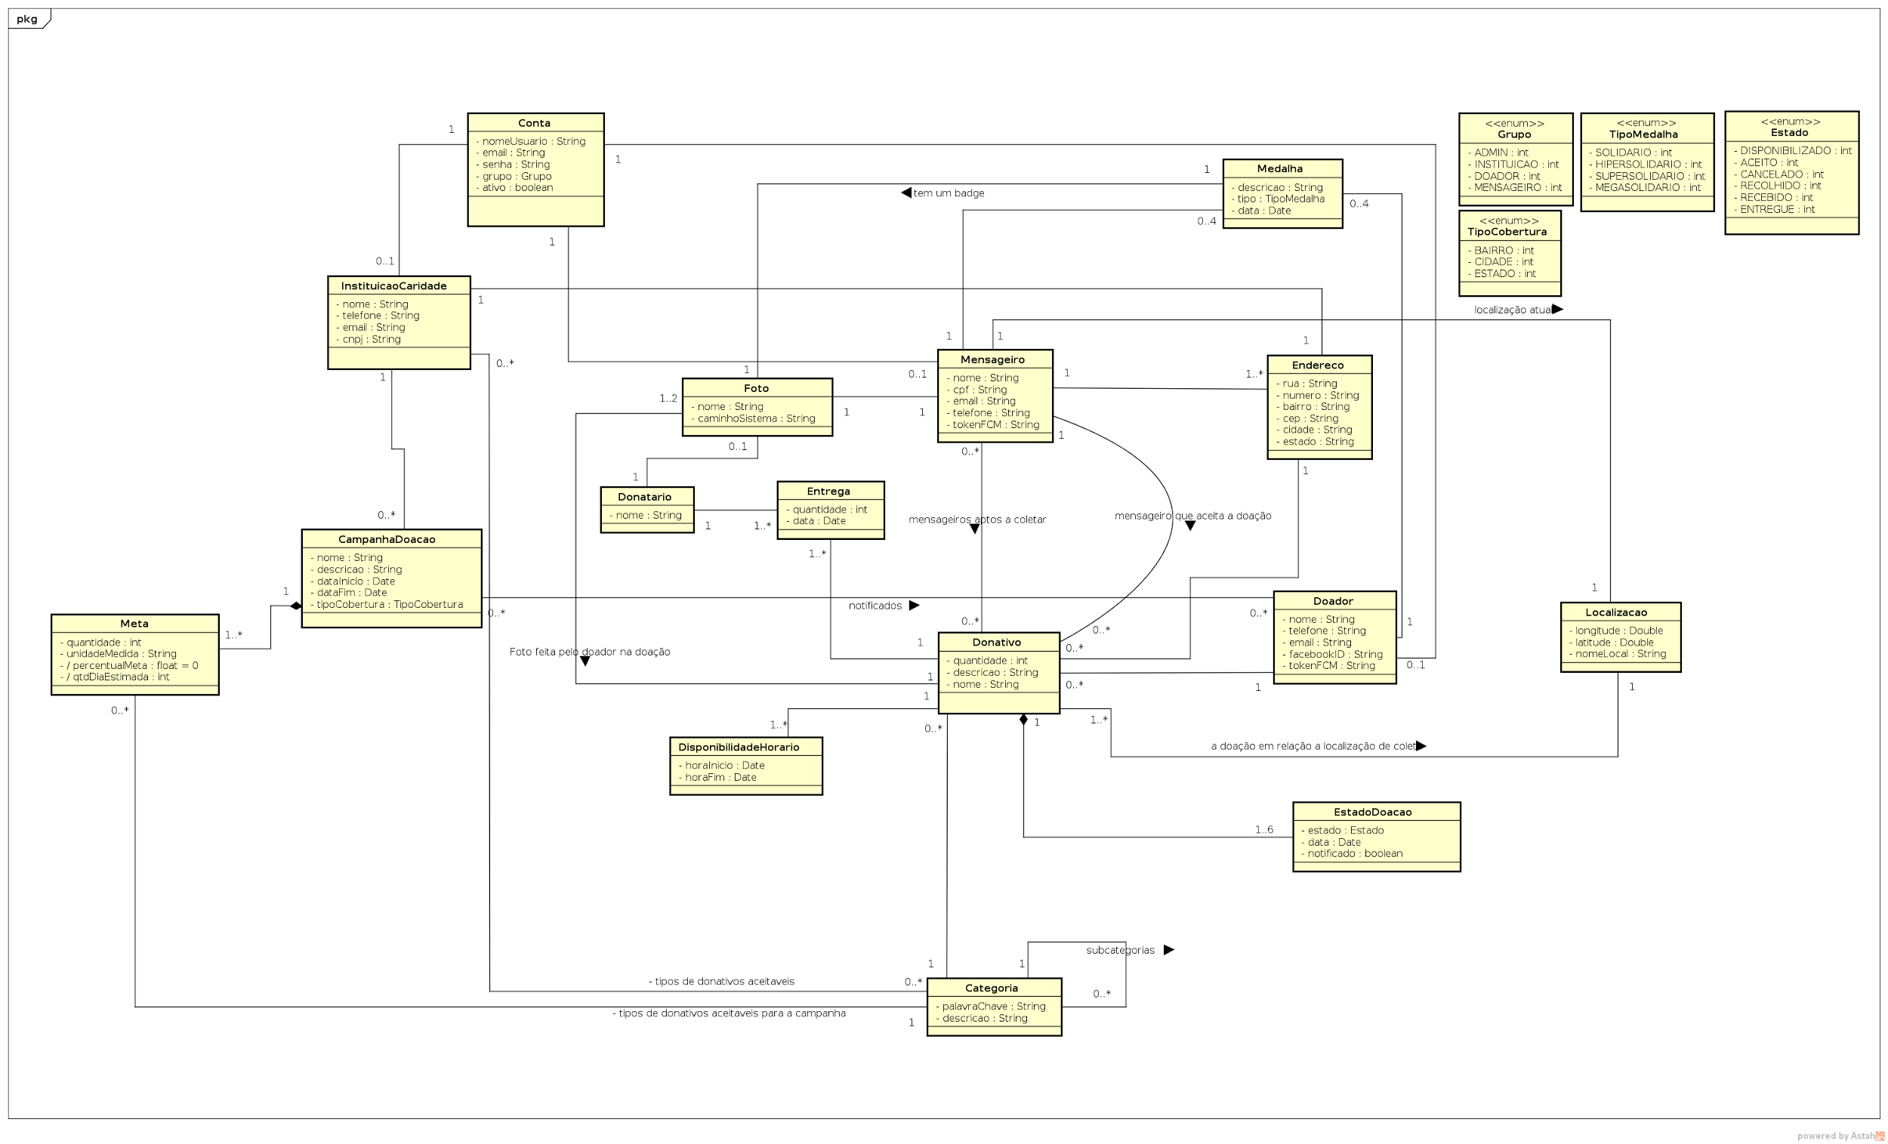

**Figura 1**. DCLAS01 - Diagrama de classe de entidades de negócio: [**aqui**](https://drive.google.com/open?id=0BxaQxIIrrVqwaVVMQzRpcEV3M1U)

|  |  |
| --- | --- |
| **DCLAS01 - Diagrama de classe de entidade de negócio** | |
| **CLASSE** | **DESCRIÇÃO RESUMIDA** |
| Conta | Classe que contém todos os atributos necessários para que o usuário possa se autenticar no sistema. |
| InstituicaoCaridade | Contém os atributos necessários para que a instituição de caridade seja cadastrada no sistema. |
| CampanhaDoacao | Classe que contém os atributos necessários para manter uma campanha de doação no sistema. |
| Meta | Classe que contém os atributos necessários para cadastrar uma meta no sistema. |
| Foto | Classe que contém os atributos necessários para manter uma foto no sistema. É necessária para que seja possível inserir fotos dos itens doados, dos mensageiros cadastrados e opcionalmente dos donatários. |
| Donatário | Classe que possui os atributos necessários para que o donatário seja mantido no sistema. |
| Entrega | Consiste em relacionar a entrega de um donativo a um donatário. |
| Donativo | Consiste no item que já foi disponibilizado pelo doador, é aqui onde se configura a doação em si. |
| DisponibilidadeHorario | Classe que representa o horário disponibilizado pelo doador para que a coleta seja realizada. |
| Mensageiro | Classe que representa um mensageiro no sistema. |
| Medalha | Classe que disponibiliza uma forma de gamificar os mensageiros e doadores. |
| Endereco | Classe necessária para que os usuários mantenham seus endereços no sistema. |
| Doador | Classe que representa o doador no sistema. |
| EstadoDoacao | necessário para informar em qual estado se encontra a doação. |
| Categoria | Utilizada para criar categorias de itens doáveis para uma determinada campanha. |
| Localizacao | Criada para que o usuário possa disponibilizar sua localização através de um dispositivo móvel. |
| Grupo | Enum que representa conjunto de grupos de que podem acessar o sistema. |
| TipoCobertura | Enumeração representa os tipos de cobertura que uma campanha pode ter. |
| TipoMedalha | Enumeração que representa os tipos de medalhas que um mensageiro e/ou um doador podem obter. |
| Estado | Enum que representa os possíveis estados de uma doação. |

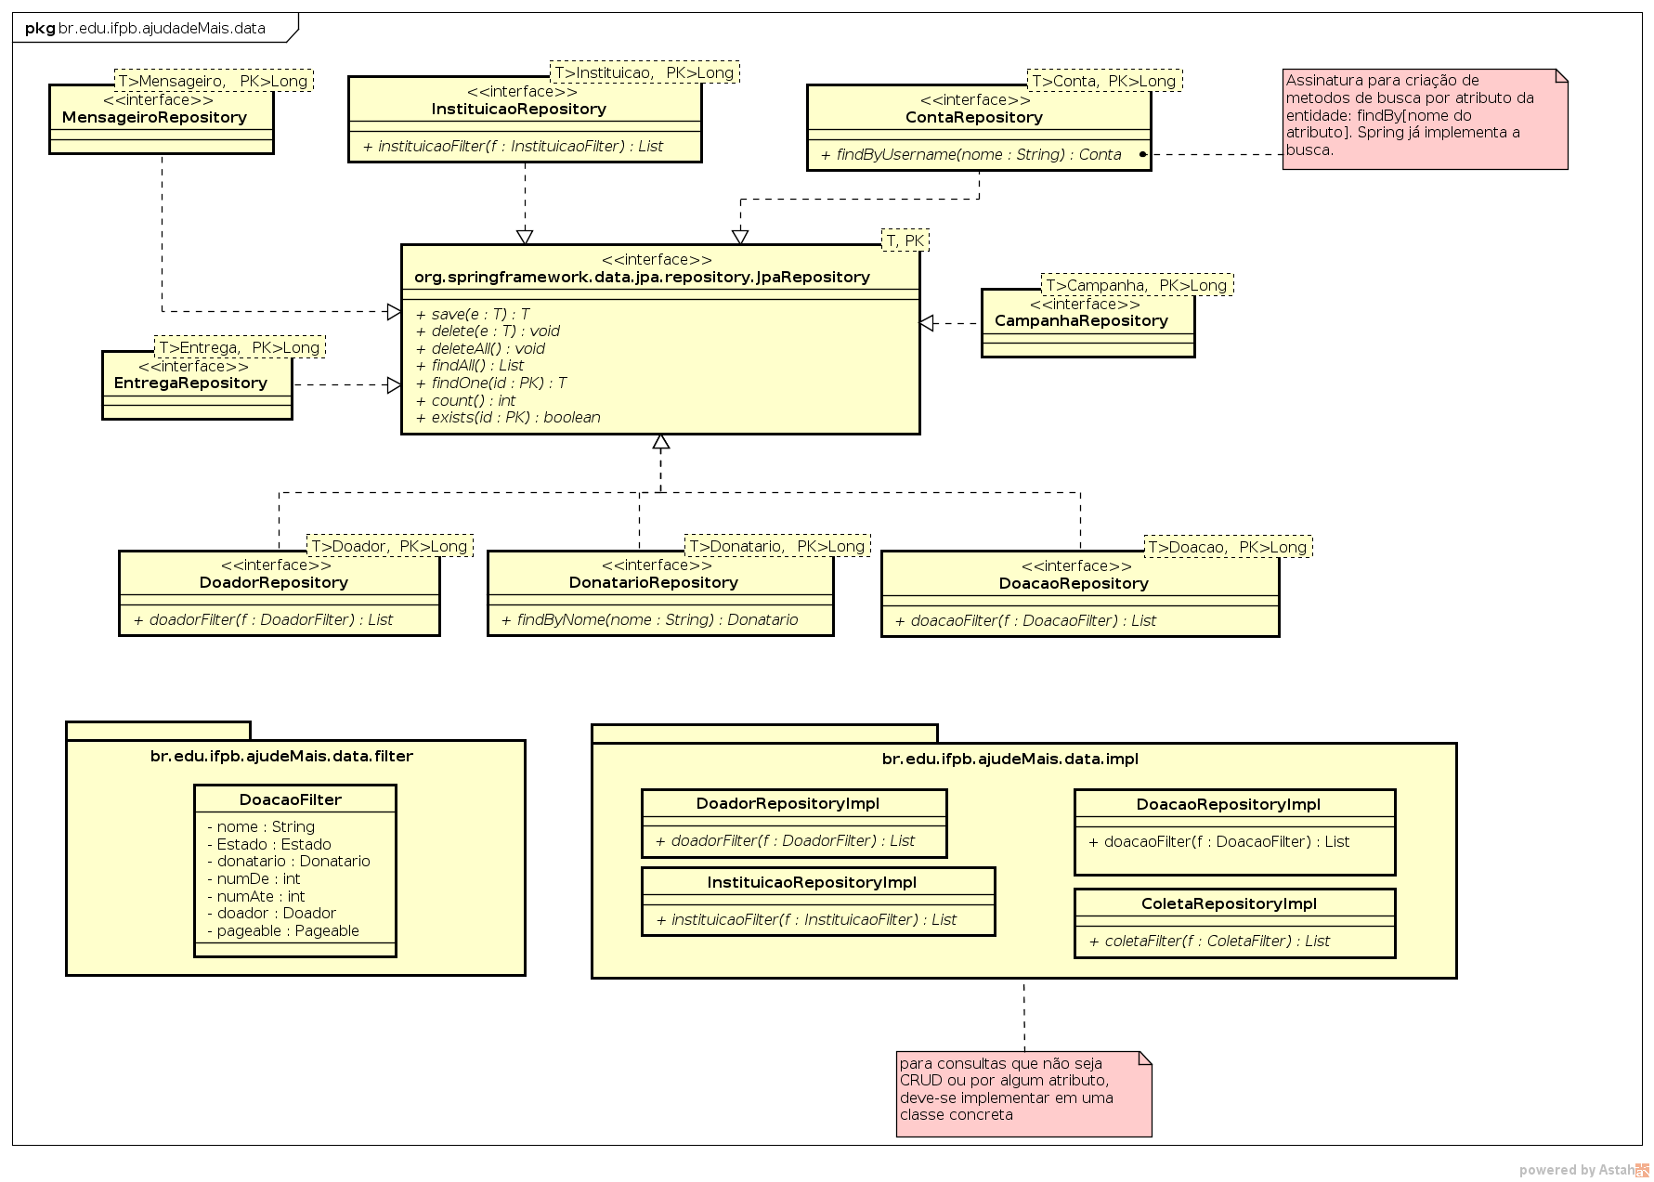

**Figura 2**. DCLA02 - Diagrama de classe de Camadas de Dados: [aqui](https://drive.google.com/open?id=0BxaQxIIrrVqwQlBTSkpPSUhlZDA)

|  |  |
| --- | --- |
| **DCLAS02 - Diagrama de classe de Camadas de Dados** | |
| **CLASSE** | **DESCRIÇÃO RESUMIDA** |
| org.springframework.data.jpa.repository.JpaRepository | Representa interface para operações de CRUD com JPA do spring Data. |
| MensageiroRepository | Interface define operações básicas e específicas de operações com banco de dados da a entidade de negócio Mensageiro. |
| InstituicaoRepository | Interface define operações básicas e específicas de operações com banco de dados da a entidade de negócio Instituição. |
| ContaRepository | Interface define operações básicas e específicas de operações com banco de dados da a entidade de negócio Conta. |
| EntregaRepository | Interface define operações básicas e específicas de operações com banco de dados da a entidade de negócio Entrega. |
| CampanhaRepository | Interface define operações básicas e específicas de operações com banco de dados da a entidade de negócio Campanha. |
| DoadorRepository | Interface define operações básicas e específicas de operações com banco de dados da a entidade de negócio Doador. |
| DonatarioRepository | Interface define operações básicas e específicas de operações com banco de dados da a entidade de negócio Donatário. |
| DoacaoRepository | Interface define operações básicas e específicas de operações com banco de dados da a entidade de negócio Doação. |
| DoacaoFilter | Classe representa propriedades específicas para filtros customizados de doadores. |
| DoadorRepositoryImpl | Classe responsável por implementar operações específicas do repositório de Doador. |
| InstituicaoRepositoryImpl | Classe responsável por implementar operações específicas do repositório de Instituição. |
| DoacaoRepositoryImpl | Classe responsável por implementar operações específicas do repositório de Doação. |
| ColetaRepositoryImpl | Classe responsável por implementar operações específicas do repositório de Coleta. |

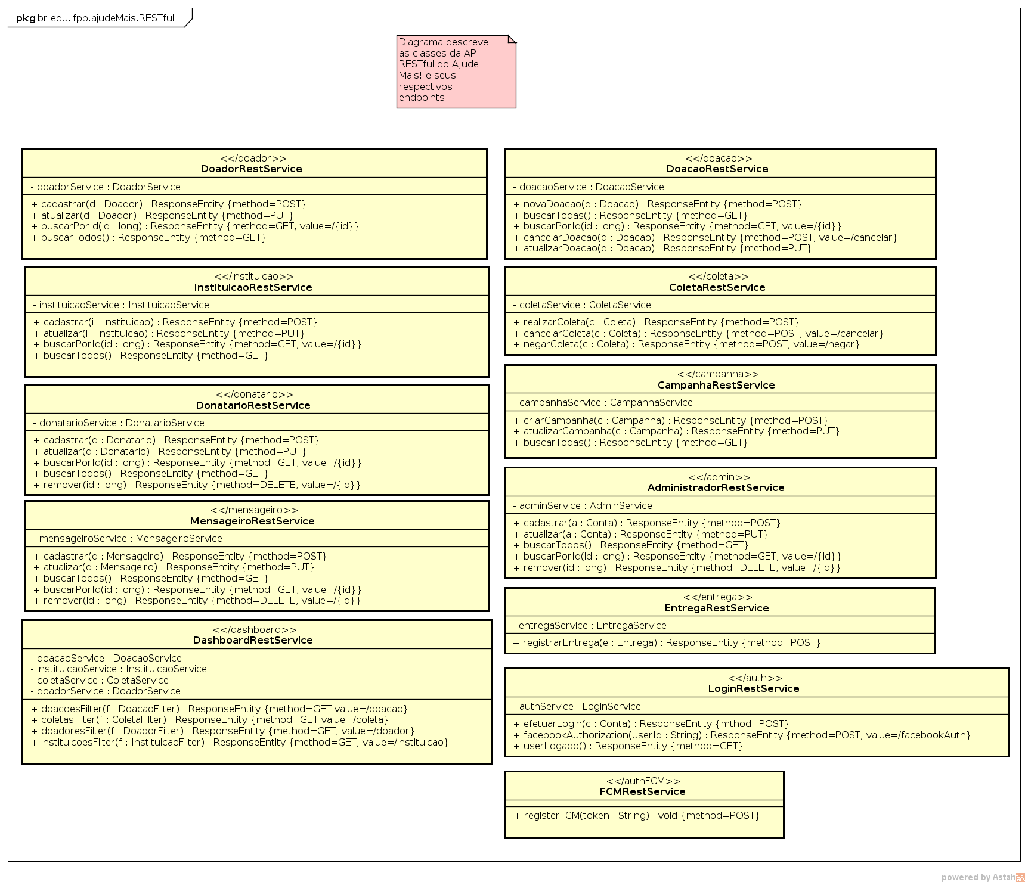

**Figura 3**. DCLA03 - Diagrama de classe de Endpoits RESTful: [aqui](https://drive.google.com/open?id=0BxaQxIIrrVqwc0ZuUWNPWURPSVk).

|  |  |
| --- | --- |
| **DCLAS03 - Diagrama de classe de Endpoints RESTful** | |
| **CLASSE** | **DESCRIÇÃO RESUMIDA** |
| DoadorRestService | Classe possui implementações de endpoints relacionados a operações com um Doador. |
| DoacaoRestService | Classe disponibiliza endpoints relacionados a operações envolvendo uma Doação. |
| InstituicaoRestService | Classe disponibiliza endpoints relacionados a operações envolvendo a entidade Instituição. |
| ColetaRestService | Classe dispõe endpoints para acesso a serviços envolvendo uma coleta. |
| DonatarioRestService | Classe dispõe endpoints para acesso a serviços relacionados a um donatário. |
| CampanhaRestService | Classe disponibiliza endpoints relacionados a serviços relacionados a uma Campanha. |
| MensageiroRestService | Classe disponibiliza endpoints para acesso a serviços relacionado a um mensageiro. |
| AdministradorRestService | Classe disponibiliza endpoints para acesso a serviços relacionados a um administrador. |
| DashboardRestService | Classe dispõe endpoints para acesso de serviços relacionados a dados para dashboards do sistema. |
| EntregaRestService | Classe disponibiliza endpoints para serviços relacionados a uma entrega de um donativo. |
| LoginRestService | Classe disponibiliza endpoints a serviços relacionados a autenticação no sistema. |
| FCMRestService | Classe dispõe endpoints para registro e outras operações relacionadas a operações com Firebase Cloud Message. |

|  |  |
| --- | --- |
| **Endpoints notificáveis com Firebase Cloud Messaging (FCM)** | |
| **ENDPOINT** | **DESCRIÇÃO RESUMIDA** |
| /doacao | Notificações para este endpoint ocorrerão mediante a mudança de estado de uma doação. |
| /coleta | Notificações referentes a tentativa falha de coleta e avisos. |
| /campanha | Notificações são enviadas para todos os dispositivos de acordo com a cobertura, quando novas campanhas são criadas. |

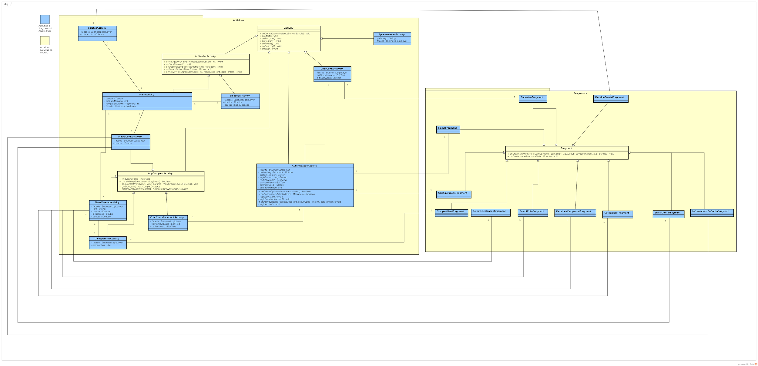

**Figura 4**. DCLA04 - Diagrama de classe das activities (Android): [aqui](https://drive.google.com/open?id=0BxaQxIIrrVqwRDNjU09PX3RiMHc).

|  |  |
| --- | --- |
| **DCLAS04 - Diagrama de classe das activities (Android)** | |
| **CLASSE** | **DESCRIÇÃO RESUMIDA** |
| Activity | Classe que representa o super tipo de Activity no Android, fornece métodos para controlar todo o ciclo de vida da Activity. |
| ActionBarActivity | Classe nativa do Android que fornece meios controlar o action bar das Activities que estendem dela. |
| AppCompactActivity | Classe nativa do Android que fornece meios controlar o action bar das Activities que estendem dela. |
| MainActivity | Activity inicial da aplicação fornece meios para controlar a visão inicial, após login na aplicação. |
| ApresentacaoActivity | Activity responsável por lidar com a tela inicial da aplicação, por exemplo exibir logo do aplicativo antes da tela de login ser exibida. |
| AuteticacaoActivity | Activity responsável por controlar os eventos de autenticação no aplicativo. |
| CriarContaFacebookActivity | Activity responsável por controlar os eventos de login com facebook no aplicativo, por exemplo transição da tela criar conta para tela inicial da aplicação. |
| CriarContaActivity | Activity responsável por controlar os eventos de criação de uma nova conta no aplicativo, por exemplo transição da tela criar conta para tela inicial da aplicação. |
| CampanhaActivity | Activity responsável por controlar os eventos de exibição, compartilhamento das campanhas no aplicativo. |
| NovaDoacaoActivity | Activity responsável por controlar os eventos ocorridos no processo de uma nova doação no aplicativo. |
| MinhaContaActivity | Activity responsável por controlar os eventos da conta do doador/mensageiro, por exemplo visualizar os detalhes da conta ou editar conta. |
| ColetasActivity | Activity responsável por controlar as operações da interface do mensageiro, por exemplo exibir a lista de coleta. |
| DoacoesActivity | Activity responsável por controlar as operações da interface do doador, por exemplo exibir a lista de coleta. |
| HomeFragment | Fragment que controla a exibição e operações da tela inicial, por exemplo exibir lista de doações. |
| CadastroFragment | Fragment que controla a tela com formulário de cadastro de doador. |
| DetalheColetaFragment | Fragment que controla a exibição e operações do fragmento responsável por mostrar detalhes de uma coleta. |
| ConfiguracoesFragment | Fragment que controla fragment de tela de configurações do aplicativo. |
| CompartilharFragment | Fragment que controla fragmento de tela de compartilhamento. |
| SelectLocalizacaoFragment | Fragment que controlar fragmento de tela para selecionar localização. |
| SelectFotoFragment | Fragment que controla fragmento de tela para seleção de foto para uma doação. |
| DetalhesCampanhaFragment | Fragment que controla fragmento de tela para visualização de uma campanha. |
| CategoriasFragment | Fragment que controla fragmento de tela de categorias, para criação e exibição da lista de categorias. |
| EditarContaFragment | Fragment que controla fragmento de tela de edição de conta. |
| InformacoesDaContaFragment | Fragment que controla fragmento de tela de exibição de informações da conta de mensageiro/doador. |

* 1. **Diagramas de Pacotes**

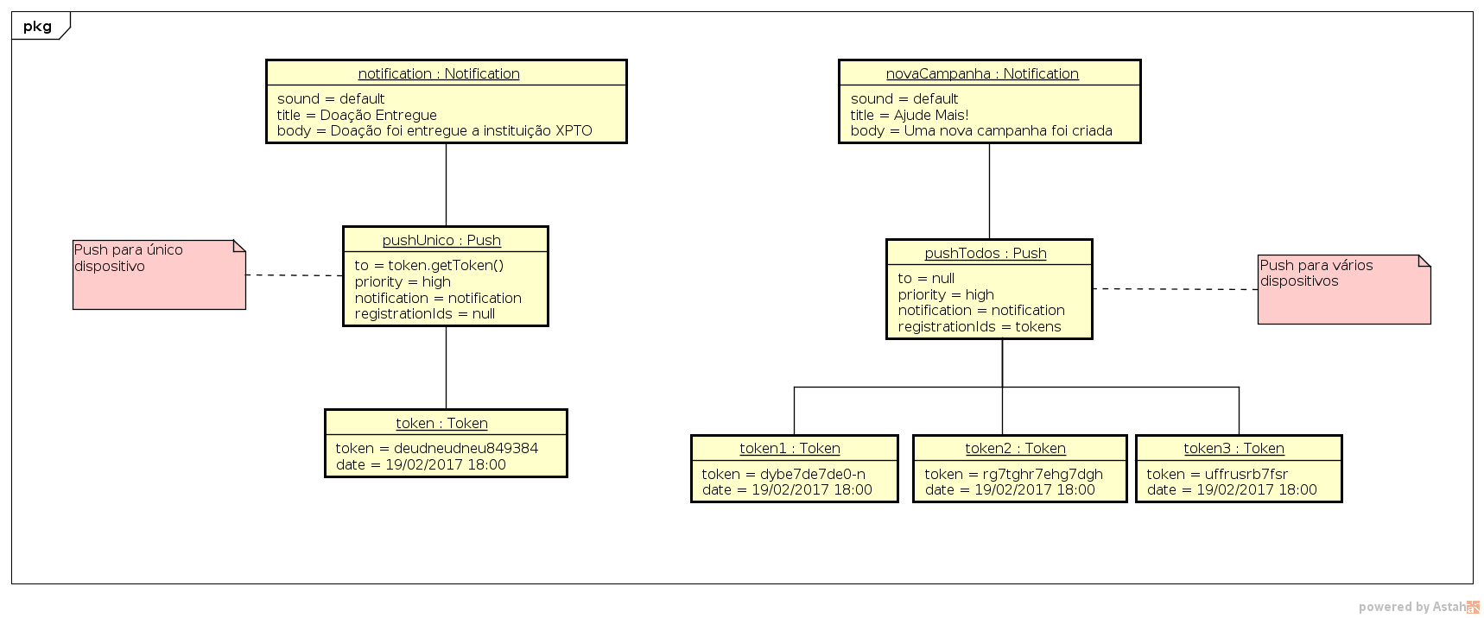

**Figura 5**. DOBJ01 - Diagrama de objetos de notificações (FCM): [aqui](https://drive.google.com/drive/u/0/folders/0B1dnaL33jThzUnRlcU1qWUpWYUE).

|  |  |
| --- | --- |
| **DOBJ01 - Diagrama de objetos de notificações do FCM** | |
| **OBJETO** | **DESCRIÇÃO RESUMIDA** |
| notificacao | Representa instância de notificação do FCM de mudança de um estado, é criada quando uma mudança de estado de uma doação é feita. |
| pushUnico | Representa instância de um push para envio de notificação para um único dispositivo, é criada quando uma mudança de estado de uma doação é feita. |
| token | Representa instância de um token, o qual, encapsula informações de um token de autorização do FCM, um token é criado quando um novo usuário (doador, mensageiro) se registra no aplicativo. |
| novaCampanha | Representa instância de notificação do FCM para uma nova campanha, essa instância é criada quando uma nova campanha é criada pela instituição. |
| pushTodos | Representa instância de um push para envio de notificação para múltiplos dispositivos, é criado quando uma campanha é criada pela instituição. |

* 1. **Diagramas de Pacotes**

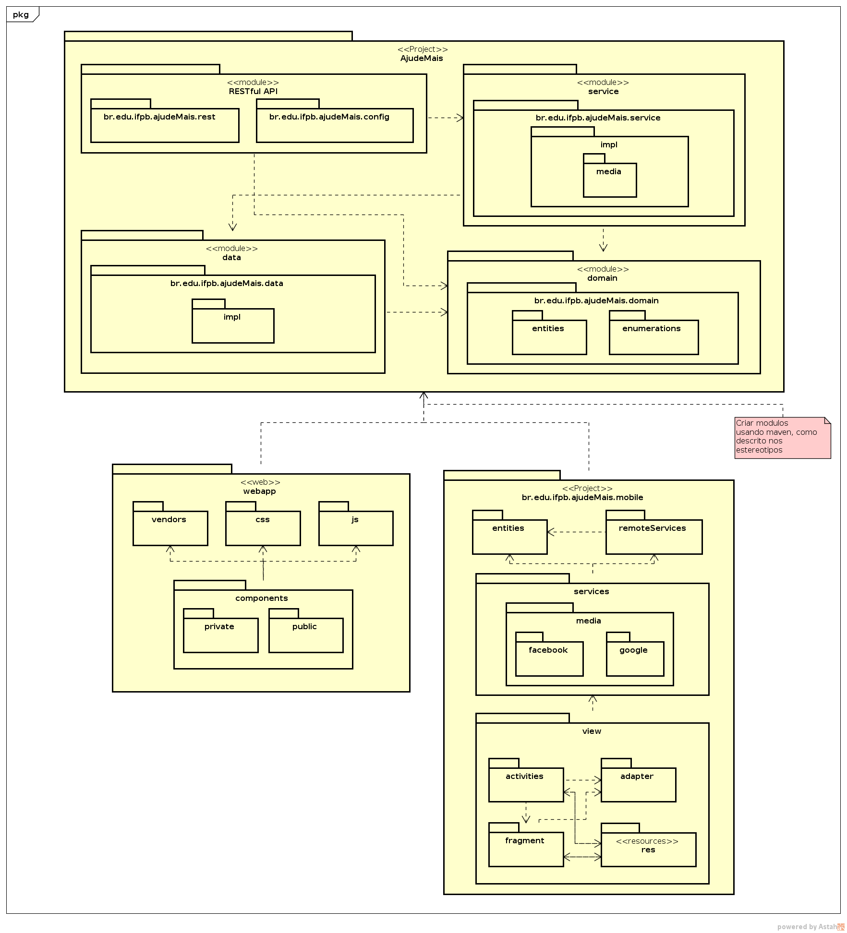

**Figura 5**. DPAC01 - Diagrama de pacotes do projeto: [aqui](https://drive.google.com/open?id=0BxaQxIIrrVqwMUUzNkoyZDRXa1U).

|  |  |
| --- | --- |
| **DPAC01 - Diagrama de pacotes do projeto** | |
| **PACOTE** | **FINALIDADE DO PACOTE** |
| AjudeMais | Projeto irá agrupar todos os pacotes do projeto da API RESTful |
| RESTfulAPI | Módulo que irá agrupar todos os pacotes relacionados a API RESTful do Ajude Mais em um subprojeto |
| br.edu.ifpb.ajudeMais.rest | Irá agrupar todas as classes que irão disponibilizar os endpoints do sistema. |
| br.edu.ifpb.ajudeMais.config | Irá agrupar as classes de configuração do projeto. |
| service | Módulo que irá agrupar todos os pacotes da camada de regras de negócio a API RESTful do Ajude Mais. |
| br.edu.ifpb.ajudeMais.service | Irá agrupar todas as interfaces que irão fazer parte das regras de negócio da API RESTful do Ajude Mais.. |
| br.edu.ifpb.ajudeMais.service.impl | Irá agrupar todas as classes que serão implementadas nas regras de negócio da API RESTful do Ajude Mais. |
| br.edu.ifpb.ajudeMais.service.media | Irá agrupar as classes de negócio relacionadas a classes de comunicações como facebook FCM, etc. |
| data | Módulo que irá agrupar todos os pacotes relacionadas a camada de dados da API RESTful do Ajude Mais em um subprojeto. |
| br.edu.ifpb.ajudeMais.data | Irá agrupar todas as classes e interfaces que irão fazer parte da camada de dados da API RESTful do Ajude Mais. |
| domain | Módulo irá agrupar todos os pacotes de classes do domínio do sistema em um subprojeto. |
| br.edu.ifpb.ajudeMais.domain | Agrupa todas as classes e enumerações que fazem parte do domínio da API RESTful do Ajude Mais. |
| br.edu.ifpb.ajudeMais.domain.entities | Agrupa todas as classes que fazem parte do domínio da API RESTful do Ajude Mais. |
| br.edu.ifpb.ajudeMais.domain.enumerations | Agrupa todas as enumerações que fazem parte do domínio da API RESTful do Ajude Mais. |
| webapp | Irá agrupar todos os componentes e recursos necessários para funcionamento do módulo web do Ajude Mais!. |
| vendors | Irá agrupar todos os componentes utilizados no módulo web providos por terceiros. |
| css | Irá agrupar todos arquivos .css criados no módulo web do Ajude Mais!. |
| js | Irá agrupar arquivos .js utilizados por todo módulo web do Ajude Mais!. |
| components | Irá agrupar todos os componentes criados no módulo web. |
| private | Irá agrupar os componentes que requerem autenticação. |
| public | Irá agrupar os componentes públicos, ou seja, que não necessitam de autenticação. |
| br.edu.ifpb.ajudeMais.mobile | Irá agrupar todos os pacotes do projeto mobile do Ajude Mais!. |
| br.edu.ifpb.ajudeMais.mobile.remoteServices | Irá agrupar as classes de acesso a API RESTful do Ajude Mais!. |
| br.edu.ifpb.ajudeMais.mobile.services | Irá agrupar todas as classes de regras de negócio da parte mobile. |
| br.edu.ifpb.ajudeMais.mobile.facebook | Agrupa as classes necessárias para funcionamento da comunicação com facebook. |
| br.edu.ifpb.ajudeMais.mobile.google | Agrupa todas as classes necessárias para uso de recursos necessários para uso de APIs do Google. |
| br.edu.ifpb.ajudeMais.mobile.view | Agrupa todas classes da camada de visão do módulo mobile do Ajude Mais!. |
| br.edu.ifpb.ajudeMais.mobile.activities | Agrupa as activities. |
| br.edu.ifpb.ajudeMais.mobile.adapter | Agrupa todas as classes Adapters. |
| br.edu.ifpb.ajudeMais.mobile.fragment | Agrupa todas as classes que controlam os fragmentos do App. |
| res | Agrupa todos os arquivos xml que representam as telas do App. |

* 1. **Diagramas de Componentes**

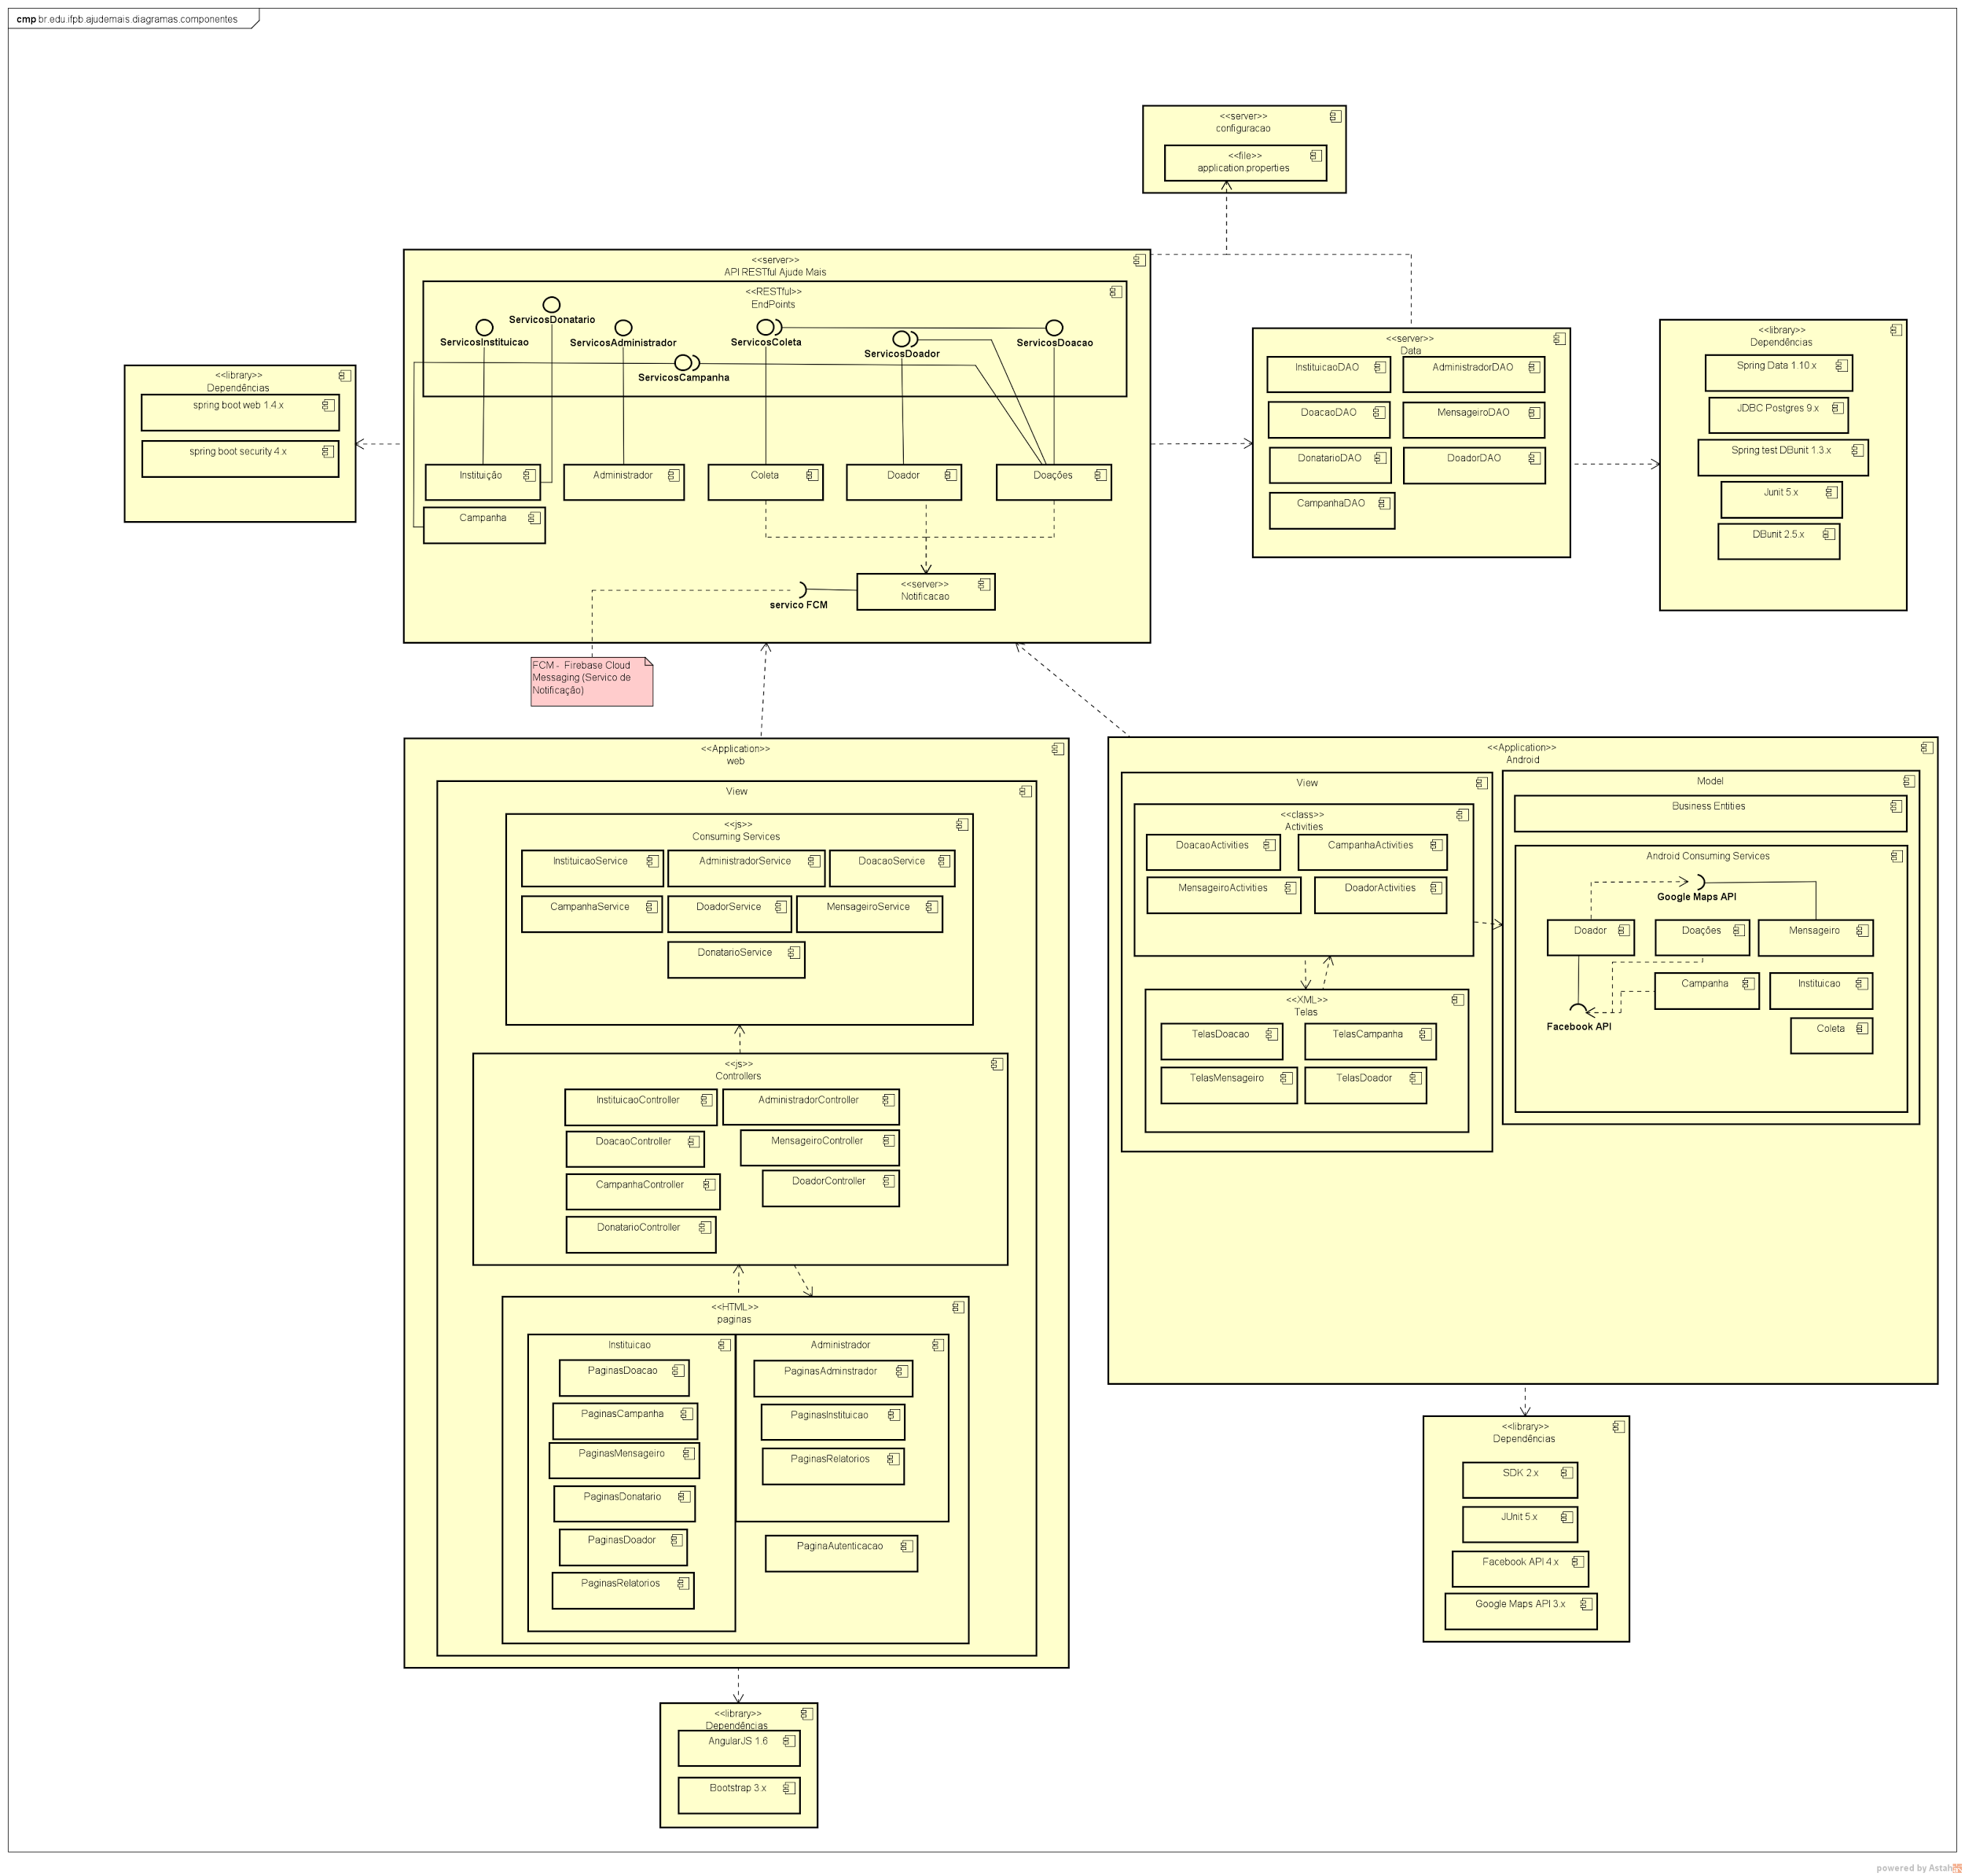

**Figura 6**. DCOMP01 - Diagrama de componentes do sistema: [aqui](https://drive.google.com/open?id=0BxaQxIIrrVqwdUFjcGN4WlI0WW8).

|  |  |  |  |
| --- | --- | --- | --- |
| **DCOMP01 - Diagrama de componentes do sistema** | | | |
| **COMPONENTE** | **LOGICO?** | **MATÉRIA-PRIMA?** | **RESUMO DE SERVIÇOS DISPONIBILIZADOS** |
| API Restful AjudeMais | X |  | Representa todos os componentes e suas interfaces providas e requeridas pertencentes a API RESTful do Ajude Mais.! |
| Endpoints | X |  | Representa as interfaces requeridas e providas pelo Ajude Mais!. |
| Data | X |  | Representa todos os componentes relacionado a camada de persistência. |
| Dependências |  | X | Representa bibliotecas e dependências necessárias para funcionamento do sistema. |
| Web | X |  | Inclui todos os componentes relacionados com a parte web do projeto. |
| Android | X |  | Inclui todos os componentes relacionados a aplicação mobile. |
| Instituição | X |  | Inclui Todos os componentes e interfaces relacionados a uma Instituição. |
| Coleta | X |  | Inclui todos os componentes e interfaces relacionados a uma coleta. |
| Doador | X |  | Define componentes e interfaces relacionados a um doador. |
| Doações | X |  | Inclui todos os componentes e interfaces relacionados a uma doação. |
| Instituição | X |  | Define componentes e interfaces relacionados a uma instituição. |
| Campanha | X |  | Define componentes e interfaces relacionados a uma campanha. |
| Notificação | X |  | Define todos os componentes relacionados a uma notificação e requer interfaces do serviço FCM. |
| Serviços Instituição | X |  | Provê interface que define todos os serviços relacionados a uma instituição. |
| Serviços Donatário | X |  | Provê interface que define todos os serviços relacionados a um donatário. |
| Serviços Administrador | X |  | Provê interface que define todos os serviços relacionado a um administrador. |
| Serviços campanha | X |  | Provê interface que define todos os serviços relacionados a uma campanha. |
| Serviços doador | X |  | Provê interface que define todos os serviços relacionados a um doador. |
| Serviços doação | X |  | Provê interface que define todos os serviços relacionado a uma doação. |
| Serviços FCM | X |  | Provê interface que define todos os serviços relacionados ao serviço de notificação FCM. |
| InstituiçãoDAO | X |  | Define componentes relacionados a camada de persistência de uma instituição. |
| AdministradorDAO | X |  | Define componentes relacionados a camada de persistência de um administrador. |
| DoacaoDAO | X |  | Define componentes relacionados a camada de persistência de uma doação. |
| MensageiroDAO | X |  | Define componentes relacionados a camada de persistência de um mensageiro. |
| DoadorDAO | X |  | Define componentes relacionados a camada de persistência de um doador. |
| CampanhaDAO | X |  | Define componentes relacionados a camada de persistência de uma campanha. |
| DonatarioDAO | X |  | Define componentes relacionados a camada de persistência de um donatário. |
| Consuming Services | X |  | Inclui todos os componentes relacionados a camada de serviços. |
| Instituição Services | X |  | Inclui todos os serviços relacionados a de instituição de caridade |
| Administrador Services | X |  | Inclui todos os serviços relacionados a parte de administrador |
| Doacao Services | X |  | Inclui todos os serviços relacionados a parte de doações |
| Campanha Services | X |  | Inclui todos os serviços relacionados a parte de campanhas |
| Doador Services | X |  | Inclui todos os serviços relacionados a parte de doador |
| Mensageiro Services | X |  | Inclui todos os serviços relacionados a parte de mensageiro |
| Donatário Services | X |  | Inclui todos os serviços relacionados a parte de donataŕio |
| Controllers | X |  | Define componentes e interfaces de todos os controladores do sistema |
| Instituição Controller | X |  | Componente que contém todas as operações relacionadas ao módulo de instituição |
| Administrador Controller | X |  | Componente que contém todas as operações relacionadas ao módulo de administrador |
| Doação Controller | X |  | Componente que contém todas as operações relacionadas ao módulo de doação |
| Mensageiro Controller | X |  | Componente que contém todas as operações relacionadas ao módulo de mensageiro |
| Doador Controller | X |  | Componente que contém todas as operações relacionadas ao módulo de doador |
| Campanha Controller | X |  | Componente que contém todas as operações relacionadas ao módulo de campanha |
| Donatário Controller | X |  | Componente que contém todas as operações relacionadas ao módulo de donatário |
| Html | X |  | Define todos os componentes relacionados a interface do sistema |
| Instituição | X |  | Define componentes de interface do módulo de instituição de caridade |
| Administrador | X |  | Define componentes de interface do módulo de administrador |
| Páginas Doação | X |  | Componente que contém todas as páginas html da parte de doações |
| Páginas Campanha | X |  | Componente que contém todas as páginas html da parte de campanhas |
| Páginas Mensageiro | X |  | Componente que contém todas as páginas html da parte de mensageiros |
| Páginas Donatário | X |  | Componente que contém todas as páginas html da parte de donatário |
| Páginas Doador | X |  | Componente que contém todas as páginas html da parte de doadores |
| Páginas Relatórios | X |  | Componente que contém todas as páginas html da parte de relatórios |
| Páginas Administrador | X |  | Componente que contém todas as páginas html da parte de administrador |
| Páginas Instituição | X |  | Componente que contém todas as páginas html da parte de instituição |
| Página Autenticação | X |  | Componente que contém a página html de autenticação no sistema |
| View | X |  | Componente que representa o módulo de interface mobile |
| Telas | X |  | Componente que representa os arquivos xml de interface mobile |
| Model | X |  | Componente que representa as classes de modelo do sistema |
| Business Entities | X |  | Componente que representa as entidades de negócio do sistema |
| Android Consuming Services | X |  | Componente que representa os serviços que serão consumidos pelo app android |
| Doador | X |  | Componente que representa um doador no sistema. |
| Doações | X |  | Componente que representa uma doação no sistema. |
| Mensageiro | X |  | Componente que representa um mensageiro no sistema. |
| Campanha | X |  | Componente que representa uma campanha no sistema. |
| Instituição | X |  | Componente que representa uma instituição no sistema. |
| Coleta | X |  | Componente que representa uma coleta no sistema. |
| SDK 2.x |  | X | Componente que representa a kit de desenvolvimento na plataforma Android. |
| JUnit 5.x |  | X | Componente que representa a biblioteca de testes Unitários. |
| Facebook API 4.x |  | X | Componente que representa a biblioteca do Facebook API. |
| Google Maps API 3.x |  | X | Componente que representa a biblioteca de mapas do Google Maps. |
| Angular JS 1.6 |  | X | Componente que representa a biblioteca do framework Web Angular Js. |
| Bootstrap 3.x |  | X | Componente que representa a biblioteca do framework de componentes Web BootStrap. |
| Spring boot web 1.4.x |  | X | Componente que representa start de auto-configuração do framework Spring. |
| Spring boot security 4.x |  | X | Componente que representa a biblioteca de segurança do framework Spring. |
| Spring Data 1.10.x |  | X | Componente que representa a biblioteca para lidar com Dados do framework Spring. |
| JDBC Postgres 9.x |  | X | Componente que representa o Driver JDBC para acesso ao Banco de dados Postgres. |
| Spring test DBUnit 1.3.x |  | X | Componente que representa a biblioteca para lidar com teste de banco de dados do framework Spring. |
| DBUnit 2.5.x |  | X | Componente que representa a biblioteca de testes para desenvolvimento de testes unitários em bancos de dados. |
| configuração | X |  | Componente que representa a configuração do projeto. |
| application.properties | X |  | Componente que representa um arquivo de configuração utilizado com Spring. |

* 1. **Planejamento do Projeto Comportamental**

|  |  |  |
| --- | --- | --- |
| DIAGRAMAS DE SEQUÊNCIA | | |
| # | NOME DO DIAGRAMA | FINALIDADE DO DIAGRAMA |
| DSEQ01 | Diagrama de sequência registro De cliente via FCM para recebimento de notificações. | Entender fluxo de mensagens entre API Restful, FCM (Firebase cloud message) durante o registro de nova conta. |
| DSEQ02 | Diagrama de sequência Notificação Push via FCM. | Entender fluxo de mensagens entre API Restful, FCM (Firebase cloud message) e aplicativo android durante operação de PUSH. |
| DSEQ03 | Diagrama de sequência Google Maps API | Mostrar fluxo de mensagens trocadas com interação entre API do google Maps e app android nas operações de consulta da localização e trajetos. |
| DSEQ04 | Diagrama de sequência Facebook API | Mostrar fluxo de mensagens entre API do Facebook e app android nas operações de login e compartilhamento usando a rede social. |
| DIAGRAMAS DE MÁQUINA DE ESTADOS | | |
| # | NOME DO DIAGRAMA | FINALIDADE DO DIAGRAMA |
| DESTADO01 | Estado de uma doação | Mostrar quais os estados possíveis de uma doação. |
| DESTADO02 | Estado de uma campanha | Mostrar quais os estados possíveis de uma campanha. |
| DIAGRAMAS DE ATIVIDADES | | |
| # | NOME DO DIAGRAMA | FINALIDADE DO DIAGRAMA |
| DATIV01 | Atividades de mobilização e viralização de campanha de doação e donativos (visão: usuário-redes sociais) | Mostrar o fluxo de atividades realizadas para efetuar a viralização de através de uma rede social. |
| DATIV02 | Atividades de divulgação de campanhas para usuários do aplicativo.) | Mostrar como novas campanhas chegam até o usuário do aplicativo. |
| DATIV03 | Atividades para doar donativo (visão: doador-donatário) | Mostrar as atividades realizadas depois que instituição recebe um donativo até que chegue ao donatário final. |
| DATIV04 | Atividades para doar donativo (visão: doador-ONG) | Mostrar o fluxo de atividades desde a disponibilização de um donativo até o momento que o item é entregue à instituição. |

* 1. **Diagramas de Sequência**

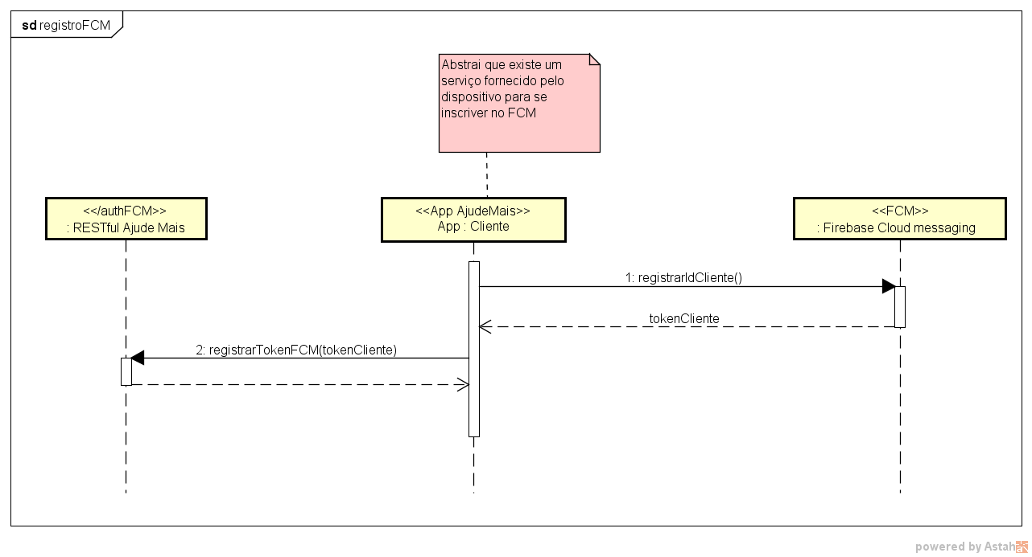

**Figura 7.** DSEQ01 -Diagrama de sequência registro De cliente via FCM para recebimento de notificações: [aqui](https://drive.google.com/open?id=0BxaQxIIrrVqwb3ZHSUd3OHpuU1E).

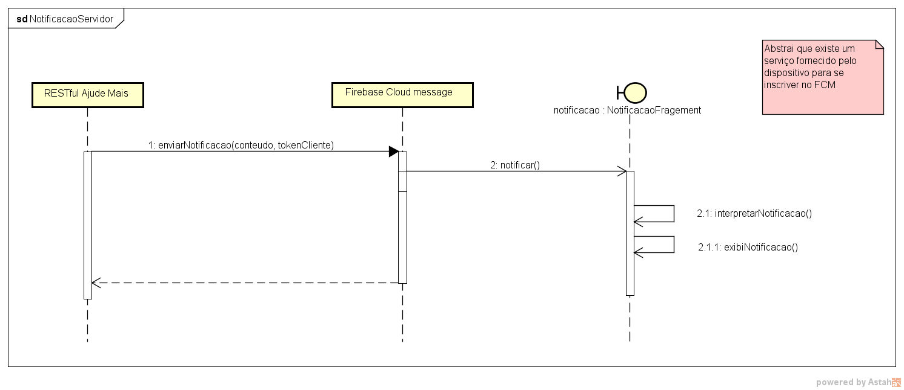

**Figura 8**. DSEQ02 - Diagrama de sequência Notificação Push via FCM [aqui](https://drive.google.com/open?id=0BxaQxIIrrVqwb3ZHSUd3OHpuU1E).

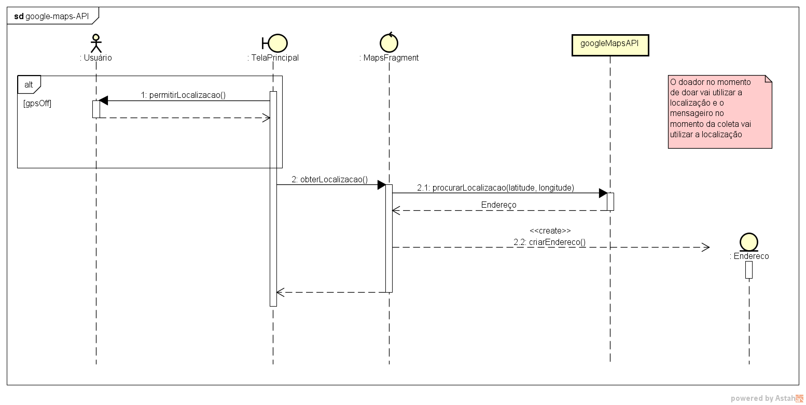

**Figura 9**. DSEQ03 - Diagrama de sequência Google Maps API [aqui](https://drive.google.com/open?id=0BxaQxIIrrVqwckV4aWgyaXJwalk).

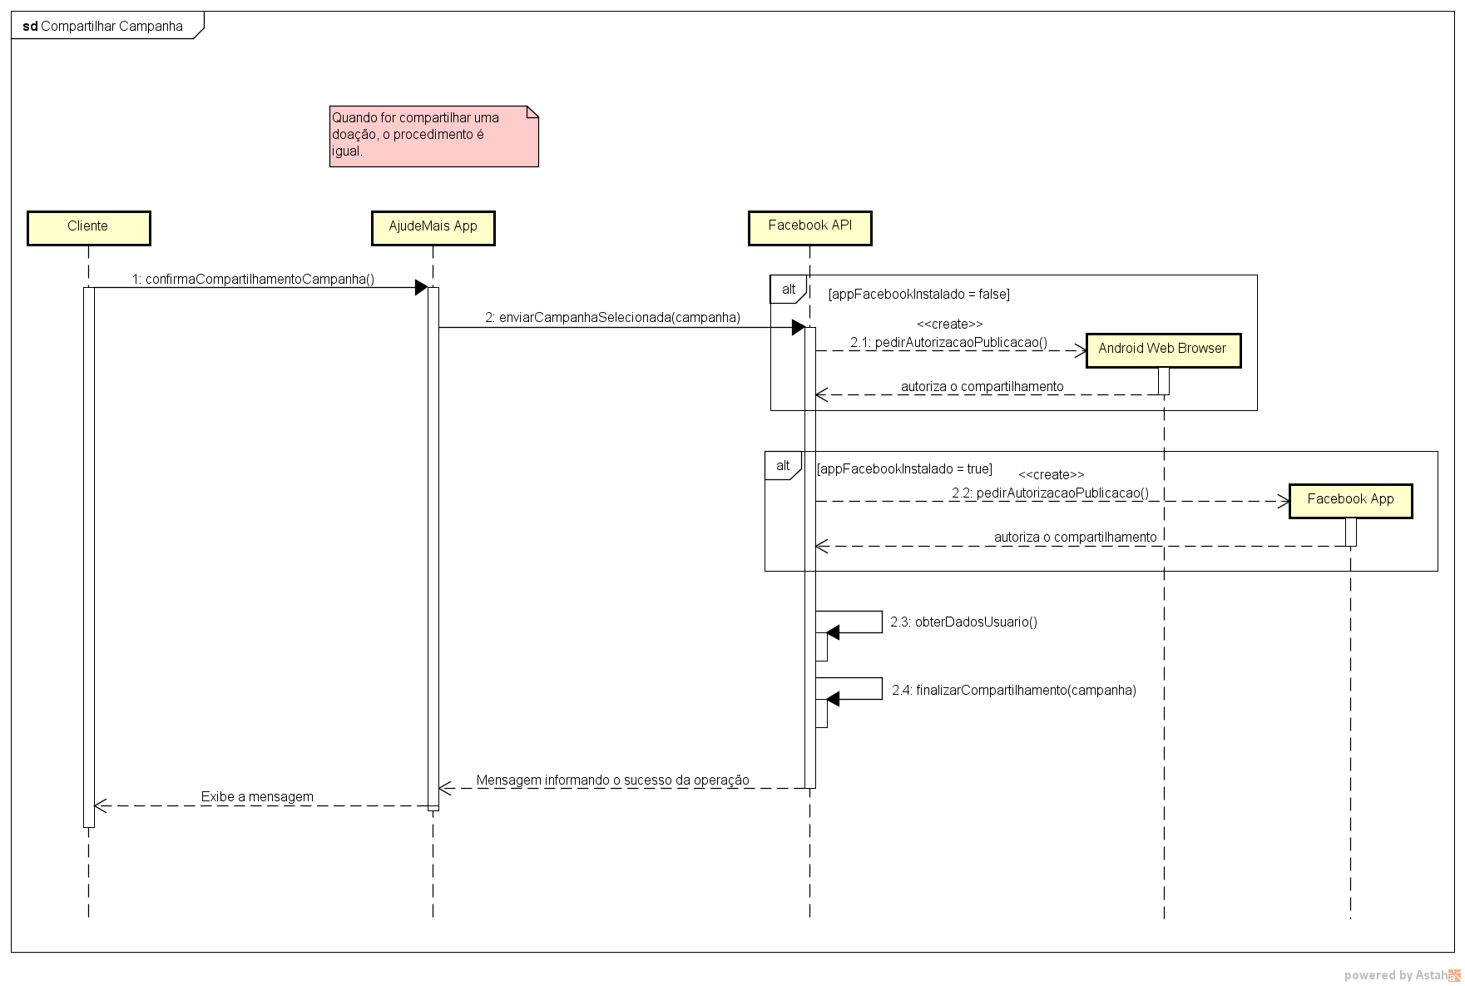

**Figura 10**. DSEQ04 - Diagrama de sequência Facebook API [aqui](https://drive.google.com/open?id=0BxaQxIIrrVqwbXY4Q1lLalliNk0).

* 1. **Diagramas de Máquina de Estados**

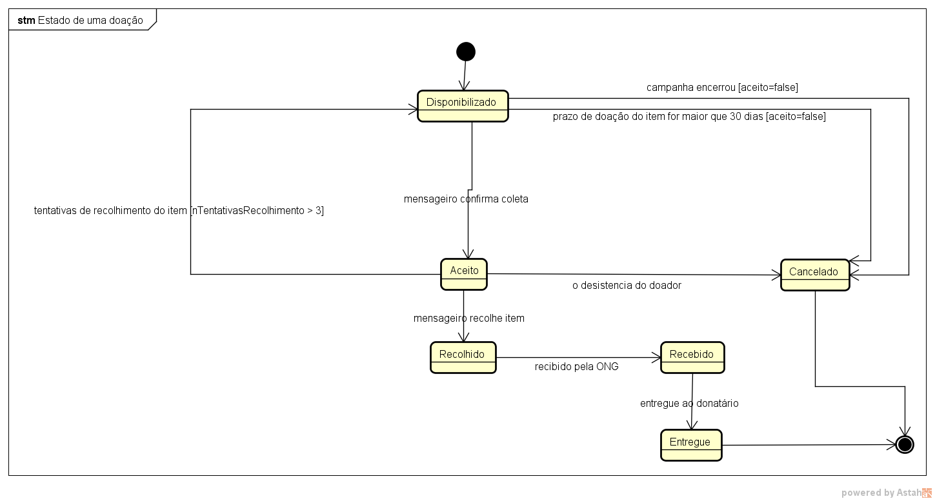

**Figura 11.** DESTADO01 - Estado de uma doação: [aqui](https://drive.google.com/open?id=0BxaQxIIrrVqwTmVhemIzZm9TM0k).

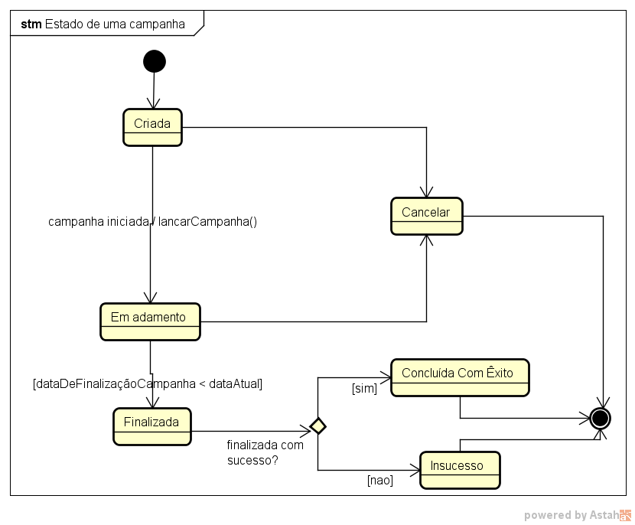

**Figura 12**. DESTADO02 - Estado de uma campanha: [aqui](https://drive.google.com/open?id=0BxaQxIIrrVqwTmVhemIzZm9TM0k).

* 1. **Diagramas de Atividades**

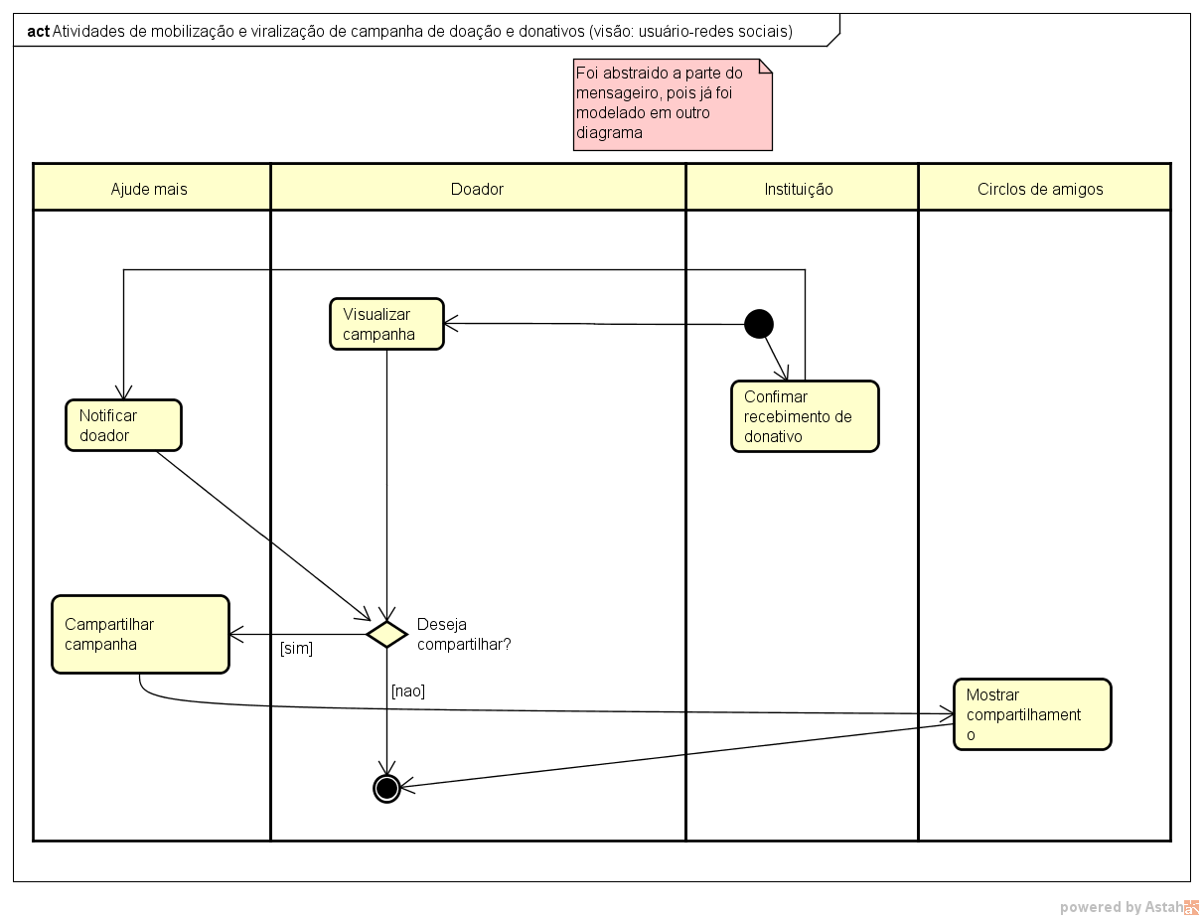

**Figura 13**. DATIV01 - Atividades de mobilização e viralização de campanha de doação e donativos (visão: usuário-redes sociais): [aqui](https://drive.google.com/open?id=0BxaQxIIrrVqwRFo5bTRHV0RPYzQ).

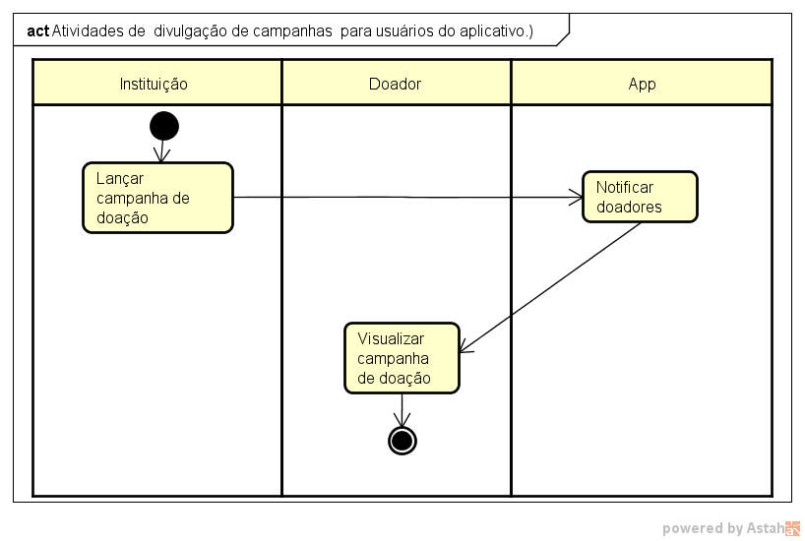

**Figura 14**. DATIV02 - Atividades de divulgação de campanhas para usuários do aplicativo: [aqui](https://drive.google.com/open?id=0BxaQxIIrrVqwRFo5bTRHV0RPYzQ).

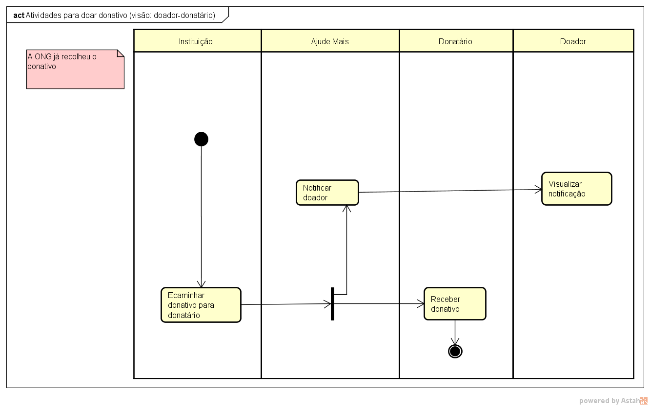

**Figura 15**. DATIV03 - Atividades para doar donativo (visão: doador-donatário): [aqui](https://drive.google.com/open?id=0BxaQxIIrrVqwRFo5bTRHV0RPYzQ).

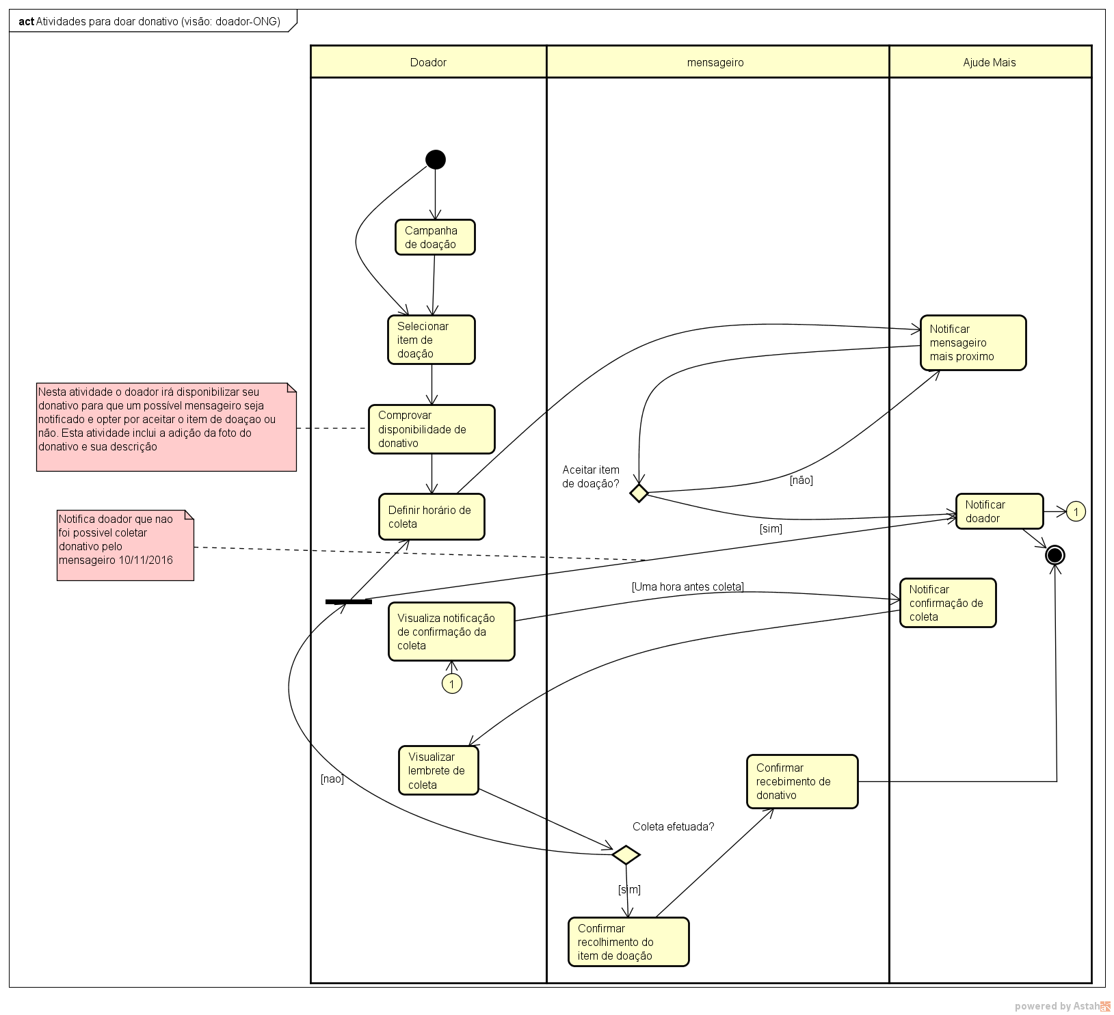

**Figura 16**. DATIV04 - Atividades para doar donativo (visão: doador-ONG: [aqui](https://drive.google.com/open?id=0BxaQxIIrrVqwRFo5bTRHV0RPYzQ)

1. **PROJETO DA INTERFACE COM O USUÁRIO**
   1. **Definição das Técnicas de Projeto de Interfaces com o Usuário**

|  |  |
| --- | --- |
| **TÉCNICAS PARA ELABORAÇÃO DE UI** | **O QUE SERÁ DEMONSTRADO? COMO SERÁ FEITO?** |
| **Modelo Navegacional** | O usuário irá interagir com os protótipos podendo navegar entre as páginas. Este procedimento será realizado por meio de protótipos de média e alta fidelidade. |
| **Prototipagem de Alta-Fidelidade** | O usuário irá interagir com os protótipos por meio de um navegador web, simulando o uso do sistema. Será feito por meio de uma ferramenta para criação de protótipos de alta fidelidade. |

|  |  |  |
| --- | --- | --- |
| **TÉCNICAS PARA FEEDBACK DE UI** | **QUANDO?** | **COMO SERÁ FEITO?** |
| **Thinkaloud (Simulação com Protótipos)** | 07/02/2017 | O usuário irá interagir com os protótipos por meio de um navegador web, simulando o uso do sistema. |

|  |  |
| --- | --- |
| **PROPRIEDADES REQUISITADAS** | **JUSTIFICATIVA? COMO SERÁ FEITO?** |
| **Responsividade** | Dado que os usuário podem acessar o sistema por meio de computador desktop e dispositivos móveis com diferentes displays, faz necessário que todo o conteúdo seja flexível, se posicionando conforme o ambiente do usuário, como tamanho da tela, orientação (horizontal ou vertical) e plataforma. O design responsivo será aplicado por meio do framework de componentes web Bootstrap, que possui um sistema de grid totalmente responsivo. |
| **Tooltiping (Dicas de Tela)** | Para alguns componentes da página é necessário adicionar algumas descrições, como textos explicativos, indicações, etc, para quando o usuário estiver navegando pela página consiga entender seu funcionamento e tenha uma melhor experiência de uso. Será feito por recursos disponibilizados pelo framework de ui utilizado. |
| **Tópicos de Ajuda** | Para que o usuário possa ter acesso a informações de como operar o sistema, será disponibilizado, por meio do menu de acesso, uma página contendo informações de como operar o Ajude Mais!. Esses tópicos de ajuda serão dispostos por meio de pequenos vídeos explicativos, demonstrando como o usuário pode utilizar o Ajude Mais!. |

* 1. **Guias de Estilo de Interface (Guidelines)**

|  |  |
| --- | --- |
| **TÉCNICAS PARA PROJETO GRÁFICO** | **O QUE SERÁ DEMONSTRADO? COMO SERÁ FEITO?** |
| **Plataforma Referencial de Estilo[3]** | Para plataforma Android será utilizado a especificação do [Material Design.](https://material.io/guidelines/)  Para versão web será utilizado alguns padrão do [Boostrap.](http://getbootstrap.com/) |
| **Heurística de Cores** | Para apresentar a imagem do Ajude Mais a partir de uma identidade única, foi desenvolvida uma paleta de cores derivadas do logótipo do *Ajude Mais!*, que segue um esquema em que se predomina o azul bondi.. A seguir, serão dispostos os discos cromáticos (paletas de cores) com complementos e recomendações.  Estas são as cores principais, portanto, são as cores temas.  Screenshot from 2017-01-31 19-58-57.png  A prioridade das cores devem ser utilizadas de acordo com o quadro abaixo:  Screenshot from 2017-01-31 20-16-29.png  Cores em Hexadecimal e RBG.  Screenshot from 2017-01-31 20-21-58.png |
| **Tipografia** | **Versão web**  A tipografia adotada será a definida pelo *framework* de componentes web [Bootstrap](http://getbootstrap.com/).   * Para a apresentação de todo o conteúdo do *Ajude Mais!* na versão web, poderá ser utilizado duas fontes, são elas (Seguem a ordem):   + Open Sans (Google Fonts);   + Arial/Helvetica;   A decisão pela escolha das duas fontes foi tomada a fim de trazer harmonia, padronização, conforto na leitura.   * Tamanho de fontes para cabeçalhos <H1> até <H6>   + h1 - 36px;   + h2 - 30px;   + h3 - 24px;   + h4 - 18px;   + h5 - 14px;   + h6 - 12px; * Tamanhos de fontes padrões para conteúdo dentro da página <html>   + Para displays XS (smartphones) - 14px;   + Para displays SM (tablets) - 16px;   + Para displays MD (laptops/desktops) - 20px;   + Para displays LG (laptops/desktops) - 28px; * Botões   + Fonte média de 14px, variando de acordo com o display.   + Botões primários em caixa alta; * Headers   + Tamanho <h1>;   + Caixa alta;   + No caso de *sub headers,* texto em caixa baixa e deve estar dentro de um <small> dentro do <h1>;   **Versão Android**  A tipografia adotada no aplicativo Android será a definida pelo material design do [Google](http://material.io/guidelines/style/typography).   * Para apresentação do conteúdo no aplicativo Android será utilizada a fonte **Roboto** * Para a app bar,   + fonte no tamanho Médio 20sp. * Buttons   + Médio 14sp em caixa alta * Subtítulos   + Regular 16sp (device) * Corpo   + Regular 14sp (device) * Proporção de contraste dos textos   + Mínimo 4.5:1   + Preferencial 7:1 |
| **Iconografia** | Todos os recurso iconográficos da parte web do sistema será feita utilizando a biblioteca de ícones [Font Awesome](http://fontawesome.io/icons/). Já na parte Android os recursos iconográficos adotados serão todos baseados no padrão android, o [Material design](https://material.io/icons/) do Google.  Screenshot from 2017-01-31 21-30-03.png  (Versão web - Font Awesome)  AndroidIcons.jpg  (Versão Android - Material icons) |
| **Prototipagem da Interface** | Os protótipos criados para simulação de uso do sistema foram de média e alta fidelidade. Para criação dos protótipos Android, foi utilizado a ferramenta Just Mind na versão 6.9.1. Já para criação dos protótipos Web foi implementado o código html das telas utilizando como padrão visual o framework web de componentes Bootstrap na versão 3.3.7.  As telas prototipadas na parte android foram a tela de login e tela inicial de doador e mensageiro, onde mostra as doações e coletas respectivamente. Na parte Web foram criados protótipos para telas de login e dashboard do usuário com papel de Administrador.  Protótipos disponíveis, como descrito abaixo:   |  |  | | --- | --- | | **Nome** | **Link** | | Protótipo média fidelidade Android | [Pasta com protótipo](https://drive.google.com/open?id=0BxaQxIIrrVqwbC13aFVCQ2tfdWc) | | Protótipo Alta fidelidade Web | [Pasta com protótipo](https://drive.google.com/open?id=0BxaQxIIrrVqwX3VqRHdWYWFWUGM) | |
| **Layout** | **Módulo web**  O layout do Ajude Mais! é dividido em 4 (quatro) blocos principais:   * Cabeçalho do sistema: Largura **100%**, altura mínima de **5px**; É formado por dois grupos de colunas:   + A esquerda grupo para Header do cabeçalho, tem **180px**;   + A direita grupo para notificações e informações de usuário, tem largura mínima de **40px** por elemento; * Menu Lateral : Altura 100%, largura de 200px; É formado por *n* colunas de itens de menu:   + Cada item menu possui **200px** de largura e **38px** de altura. * Conteúdo: Onde ficará todo conteúdo de cada página.   + Tem **750px**;   + para grid das páginas específicas será utilizado o sistema de grid do [Bootstrap](http://getbootstrap.com/), que irá variar de acordo com cada página. * Rodapé: Largura de acordo com o conteúdo e altura mínima de **48px;**   Screenshot from 2017-01-31 21-08-40.png  **Módulo Android**  Todo Layout e grid do módulo android é definido pelo [material design](http://mateiral.io/guidelines/layout/structure), onde todos os seus componentes obedecem aos padrões da especificação e variam de acordo com o SDK e display.  Screenshot from 2017-02-01 10-47-33.png |

* 1. **Exemplos de Protótipos de Interface em Alta-Fidelidade**

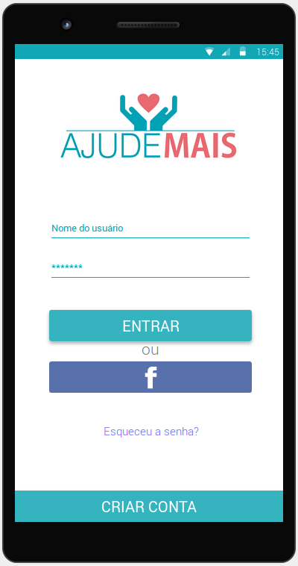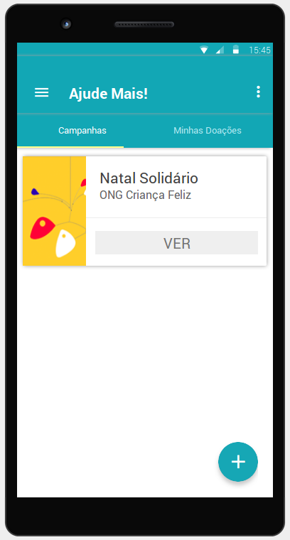

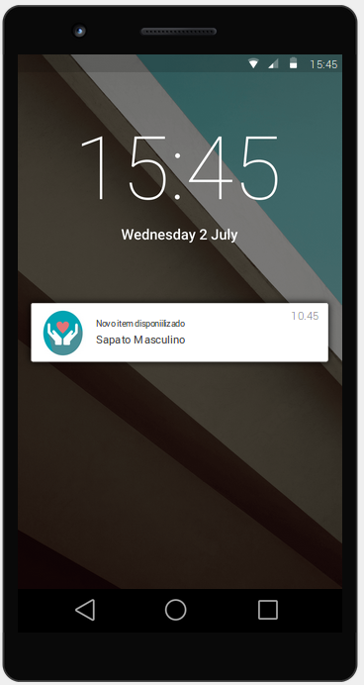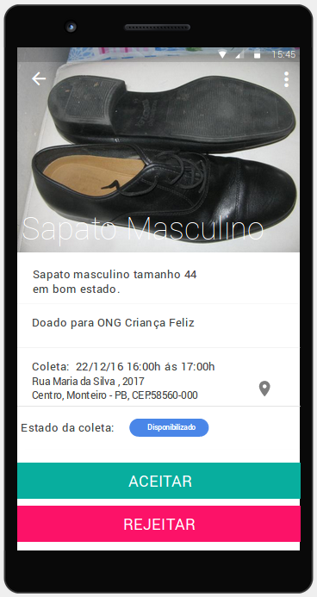

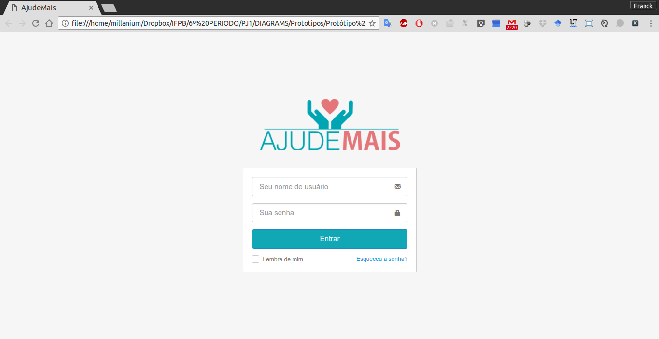

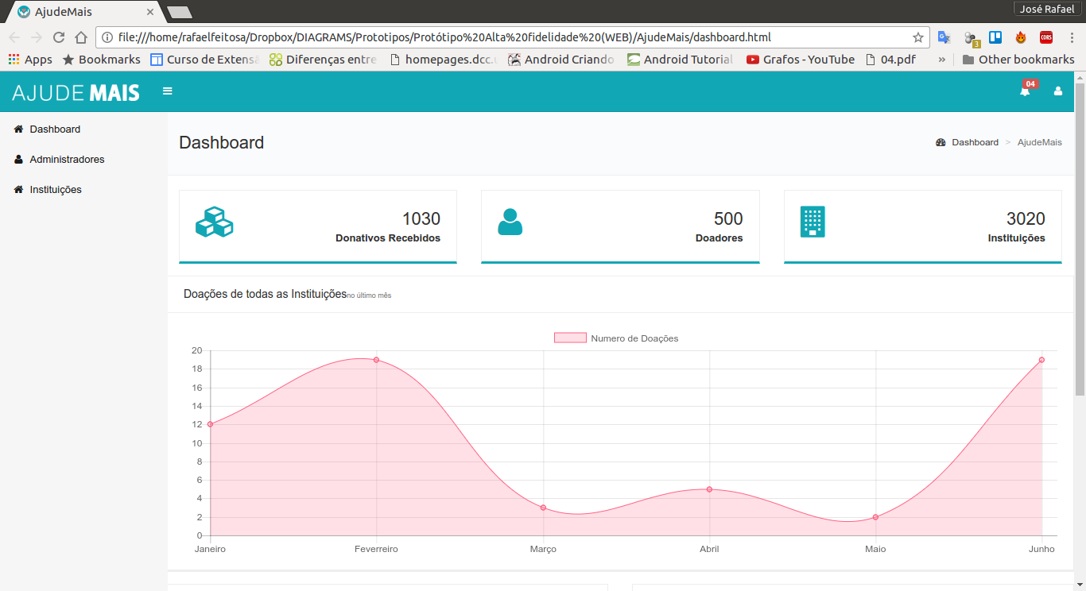

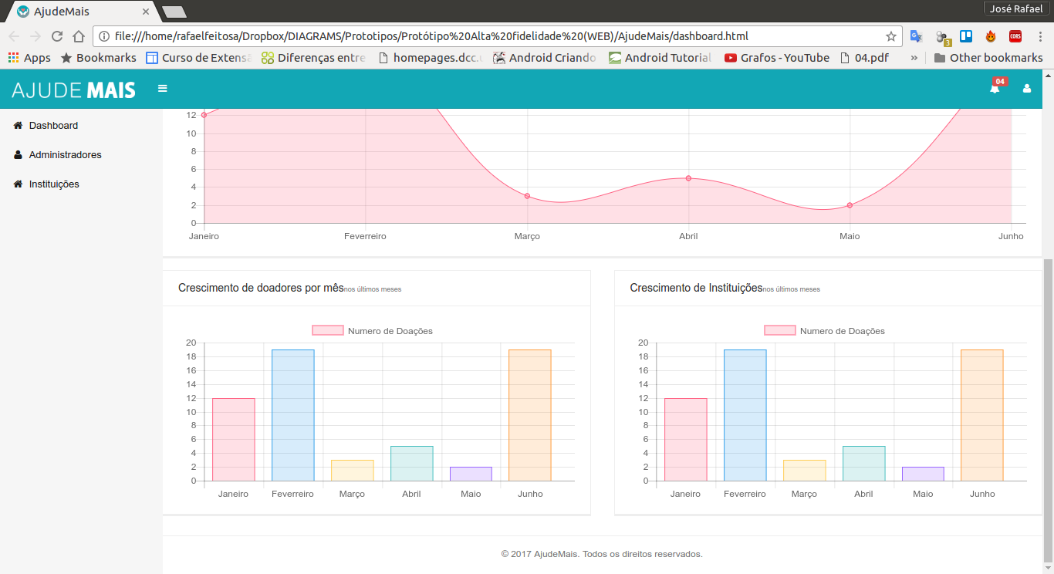

1. **PROJETO DE TESTES**
   1. **Definição do Projeto de Testes**

|  |  |  |  |
| --- | --- | --- | --- |
| **TIPO DE TESTE** | **DESCRIÇÃO** | **FERRAMENTAS UTILIZADAS? COMO?** | **JUSTIFICATIVA** |
| TESTE DE UNIDADE | Teste em um nível de componente ou classe. É o teste cujo objetivo é um “pedaço do código”. | O Junit Test será utilizado para Teste unitários na aplicação Android e na Api RESTful, por meio da importação de sua biblioteca. Já para testes unitário da parte Web do sistema, será utilizado Angular Mock, que será responsável por exercitar as unidades de código produzidas com framework *Angular JS*. | Será utilizado para identificar possíveis erros existentes em unidades de código, que contenham lógicas, verificando se as entradas e saídas estão de acordo com esperado. |
| TESTE DE REGRESSÃO | Toda vez que algo for mudado, deve ser testada toda a aplicação novamente. | Será utilizado via o JUnit e alguma ferramenta como jenkins ou travis para que sempre que a versão do sistema mude toda a suíte de testes seja executada. | Será utilizado principalmente para identificar possíveis erros quando algo mudar no código do sistema, garantindo que problemas sejam identificados mais rapidamente. |
| TESTE DE INTERFACE | Verifica se a navegabilidade e os objetivos da tela funcionam como especificados e se atendem da melhor forma ao usuário. | Será realizado testes manuais a nível de usuário, executados pelo cliente do software a cada release, durante o desenvolvimento. | Estes testes serão úteis para identificação de possíveis erros e melhorias de usabilidade , identificados pelo usuário (cliente) do software, durante o desenvolvido. |
| TESTE DE ACEITAÇÃO DO USUÁRIO | Testa se a solução será bem vista pelo usuário. Ex: caso exista um botão pequeno demais para executar uma função, isso deve ser criticado em fase de testes. (aqui, cabem quesitos fora da interface, também). | A utilização do Selenium *web drive*, será realizada com desenvolvimento de testes com base na criação de estórias do usuário, que exercitam o uso das funcionalidades. Além de testes Manuais, realizados pela equipe desenvolvedora do software e cliente. | Para testar o correto funcionamento de uma funcionalidade a nível de usuário. |
| TESTES DE SEGURANÇA | Testar a segurança da aplicação das mais diversas formas. Utilizar os diversos papéis, perfis, permissões, para navegar no sistema. | Por meio do Selenium *web driver* será implementados testes para exercitar cenários de autenticação e autorização em diferentes papéis. Além disso, será utilizado o Selenium e JUnit para verificar permissões de acesso em via diferentes URLs e acesso aos *end-points* da API RESTful, afim de verificar a segurança da API. | Este tipo de teste é fundamental para identificação de possíveis problemas de vulnerabilidade no acesso aos endpoints da API RESTful, e ainda verificar possíveis erros no acesso dos diversos papéis da aplicação. Por exemplo, verificar se um usuário consegue visualizar páginas e/ou elementos com papel que não deveria; Verificar se usuário consegue consultar dados na API sem estar autenticado, etc. |

* 1. **Especificação dos Casos de Teste de Aceitação**

|  |  |  |  |
| --- | --- | --- | --- |
| **[US01] GERENCIAR CONTA** | | | |
| **# PASSO** | **DESCRIÇÃO DA SITUAÇÃO[4]** | **ENTRADAS PARA A SITUAÇÃO** | **RESULTADO ESPERADO** |
| 1 | [US01-FP]: CADASTRO DE DOADOR | - Nome: “Fulano”  - email: “teste@gmail.com”, telefone: (83) 93923890,  - senha :”q123”  - confirmação de senha : “q123”. | Sucesso no cadastro da conta de doador com mensagem “Cadastro realizado com sucesso” e redirecionamento do aplicativo para sua tela inicial. |
| 2 | [US01-FA01]: CADASTRO VIA REDES SOCIAIS | - Login: teste@gmail.com  - senha do Facebook: “123”  ou  - autorizar facebook, caso ele tenha o app instalado e logado no dispositivo. | Sucesso no login com Facebook e na criação da conta de doador com mensagem “Cadastro realizado com sucesso” e redirecionamento do aplicativo para sua tela inicial. |
| 3 | [US01-FA02]: REDEFINIR SENHA (PARA USUÁRIO SEM REDE SOCIAL) PASSO 1 A 4. | - Nome: “Fulano”  - senha: “123” | Mensagem de erro informando senha ou nome de usuário inválido. |
| 4 | [US01-FA02]: REDEFINIR SENHA (PARA USUÁRIO SEM REDE SOCIAL) PASSO 5 A 12. | - E-mail: teste@gmail.com | Exibe mensagem “Redefinição de senha enviada, verifique seu e-mail”. |
| 5 | US01-FA02]: REDEFINIR SENHA (PARA USUÁRIO SEM REDE SOCIAL) PASSO 14 A 16.ENHA (PARA USUÁRIO SEM REDE SOCIAL) PASSO 14 A 16. | - Nova senha: “123”  - Confirmar nova senha: “123”. | Exibe mensagem “Senha alterada com sucesso”. |
| 6 | [US01-FA03]: EDITAR INFORMAÇÕES DA CONTA | - Possíveis campos alterados de doador | Exibe mensagem “Informações da atualizadas com sucesso”. |
| 7 | [US01-FE01]: CAMPO OBRIGATÓRIO NÃO PREENCHIDO |  | Exibir mensagem “Preencher campo(s) obrigatório(s)”. |

|  |  |  |  |
| --- | --- | --- | --- |
| **[US02] PESQUISAR ITEM DOÁVEL** | | | |
| **# PASSO** | **DESCRIÇÃO DA SITUAÇÃO[5]** | **ENTRADAS PARA A SITUAÇÃO** | **RESULTADO ESPERADO** |
| 1 | [US02-FP]:PESQUISAR CAMPANHA POR PALAVRA-CHAVE | - busca: sapato | Campanhas ou instituições que possuem sapato como categoria |
| 2 | [US02-FA01]: PESQUISA COM FILTRO | - busca: “sapato” e filtro: “campanha” | Campanhas que possuem a categoria “sapato” |
| 3 | [US02-FE01]: PESQUISAR ITEM INEXISTENTE | - busca: “zwdwdw” | Nenhuma campanha ou instituição com categoria informada |

|  |  |  |  |
| --- | --- | --- | --- |
| **[US03] REALIZAR DOAÇÃO** | | | |
| **# PASSO** | **DESCRIÇÃO DA SITUAÇÃO** | **ENTRADAS PARA A SITUAÇÃO** | **RESULTADO ESPERADO** |
| 1 | [US03-FP]:REALIZAR DOAÇÃO | - Escolhe Campanha “Natal Feliz”;  - nome: “Sapato social”;  - descrição: “Sapato social tam 42”;  - Seleciona foto;  - hora: 14:00 e 14/05/2017; | Item disponibilizado com sucesso |
| 2 | [US03-FE01]: NÃO PREENCHER DADOS OBRIGATÓRIOS | - Seleciona foto;  - hora: 14:00 e 14/05/2017; | Campos obrigatório devem ser informados |

|  |  |  |  |
| --- | --- | --- | --- |
| **[US04] VISUALIZAR ITENS DOADOS** | | | |
| **# PASSO** | **DESCRIÇÃO DA SITUAÇÃO** | **ENTRADAS PARA A SITUAÇÃO** | **RESULTADO ESPERADO** |
| 1 | [US04-FP]: VISUALIZAR ITENS DOADOS PASSOS 1 A 4 | - Seleciona Minha doações | Exibe lista de itens doados |
| 2 | [US04-FP]: VISUALIZAR ITENS DOADOS PASSOS 5 E 6 | - Seleciona um item de sua lista de doações | Exibe detalhes do item doado. |
| 3 | [US04-FA02]: VISUALIZAR ITENS, FILTRANDO POR ESTADO | - Escolhe a opção filtrar por estado. | Exibe itens doados filtrados pelo estado escolhido. |

|  |  |  |  |
| --- | --- | --- | --- |
| **[US05] CANCELAR DOAÇÃO** | | | |
| **# PASSO** | **DESCRIÇÃO DA SITUAÇÃO** | **ENTRADAS PARA A SITUAÇÃO** | **RESULTADO ESPERADO** |
| 1 | [US05-FP]: CANCELAR DOAÇÃO | - Seleciona “Cancelar Doação”  - Escolhe a opção “Sim” | - Deseja realmente cancelar esta doação?  - Doação cancelada com sucesso |
| 2 | [US05-FE01]: ESCOLHER DOAÇÃO JÁ REALIZADA PARA CANCELAR | - Seleciona “Minhas doações” | Exibe tela com detalhes do item sem a opção de cancelar |

|  |  |  |  |
| --- | --- | --- | --- |
| **[US06] COMPARTILHAR CAMPANHA** | | | |
| **# PASSO** | **DESCRIÇÃO DA SITUAÇÃO** | **ENTRADAS PARA A SITUAÇÃO** | **RESULTADO ESPERADO** |
| 1 | [US06-FP]: COMPARTILHAR CAMPANHA USUÁRIO REDE SOCIAL | - Permissão de usuário logada com rede social para compartilhar campanha. | Exibe mensagem “Campanha compartilhada com sucesso”. |

|  |  |  |  |
| --- | --- | --- | --- |
| **[US07] COMPARTILHAR ITEM DOADO** | | | |
| **# PASSO** | **DESCRIÇÃO DA SITUAÇÃO** | **ENTRADAS PARA A SITUAÇÃO** | **RESULTADO ESPERADO** |
| 1 | [US07-FP]:COMPARTILHAR ITEM DOADO | - Clica no botão “Compartilhar”. | Exibe mensagem “doação compartilhada com sucesso”. |
| 2 | [US07-FA01]: COMPARTILHAR ITEM DOADO SEM APP DE REDE SOCIAL | - Clica no botão “Compartilhar”. | Exibe mensagem “doação compartilhada com sucesso”. |
| 3 | [US07-FA02]: COMPARTILHAR ITEM DOADO ATRAVÉS DA LISTA DE ITENS DOADOS | - Clica na opção “Visualizar itens”  - Escolhe o item e clica no botão “Compartilhar”  - Clica no botão “permitir compartilhamento”. | - Exibe lista com todos os itens doados.  - Exibe opção de compartilhar.  - Exibe mensagem “doação compartilhada com sucesso”. |

|  |  |  |  |
| --- | --- | --- | --- |
| **[US08] VISUALIZAR MINHAS COLETAS** | | | |
| **# PASSO** | **DESCRIÇÃO DA SITUAÇÃO** | **ENTRADAS PARA A SITUAÇÃO** | **RESULTADO ESPERADO** |
| 1 | [US08-FP]: VISUALIZAR MINHAS COLETAS | - Seleciona a opção “Minhas coletas” | Exibe lista de coletas daquele mensageiro |

|  |  |  |  |
| --- | --- | --- | --- |
| **[US09] ACEITAR PEDIDO DE COLETA** | | | |
| **# PASSO** | **DESCRIÇÃO DA SITUAÇÃO** | **ENTRADAS PARA A SITUAÇÃO** | **RESULTADO ESPERADO** |
| 1 | [US09-FP]: ACEITAR PEDIDO DE COLETA | - Clica na notificação  - Clica em “ACEITAR” | - Mostra detalhes da coleta.  - Mostra tela de coletas. |

|  |  |  |  |
| --- | --- | --- | --- |
| **[US10] NEGAR PEDIDO DE COLETA** | | | |
| **# PASSO** | **DESCRIÇÃO DA SITUAÇÃO** | **ENTRADAS PARA A SITUAÇÃO** | **RESULTADO ESPERADO** |
| 1 | [US10-FP]: NEGAR PEDIDO DE COLETA | - Clica na notificação  - Clica em “REJEITAR” | - Mostra detalhes da coleta.  - Coleta é cancelada para o mensageiro. |

|  |  |  |  |
| --- | --- | --- | --- |
| **[US11] REALIZAR COLETA** | | | |
| **# PASSO** | **DESCRIÇÃO DA SITUAÇÃO** | **ENTRADAS PARA A SITUAÇÃO** | **RESULTADO ESPERADO** |
| 1 | [US11-FP]: REALIZAR COLETA COM SUCESSO | - Clica em “Minhas coletas”;  - Seleciona coleta;  - Clica em “Coleta realizada” | - Exibe lista de coletas;  - Exibe detalhes da coleta;  - “Coleta registrada com sucesso” |
| 2 | [US11-FA01]: NÃO REALIZAR COLETA | - Seleciona coleta;  - Clica em “Coleta não realizada”;  - informa motivo “ninguém em casa”  - Clica em “Confirmar” | - Exibe detalhes da coleta;  - Exibe diálogo de confirmação;  - Exibe mensagem “O doador será notificado da tentativa de coleta”; |

|  |  |  |  |
| --- | --- | --- | --- |
| **[US12] ACOMPANHAR DOAÇÕES POR ESTADO** | | | |
| **# PASSO** | **DESCRIÇÃO DA SITUAÇÃO** | **ENTRADAS PARA A SITUAÇÃO** | **RESULTADO ESPERADO** |
| 1 | [US12-FP]: ACOMPANHAR DOAÇÕES | - Escolhe o estado da doação. | Exibe uma lista com todas as doações no estado escolhido. |

|  |  |  |  |
| --- | --- | --- | --- |
| **[US13] GERENCIAR DONATÁRIOS** | | | |
| **# PASSO** | **DESCRIÇÃO DA SITUAÇÃO** | **ENTRADAS PARA A SITUAÇÃO** | **RESULTADO ESPERADO** |
| 1 | [US13-FP]: CADASTRAR DONATÁRIO | - Nome: “José” e opcionalmente uma Foto do donatário. | Cadastrado com sucesso donatário e exibe “Cadastro realizado com sucesso”. |
| 2 | [US13-FA01]: REMOVER DONATÁRIO | - Acessa donatários seleciona a opção remover de determinado donatário e aceita remover | Remove com sucesso donatário e exibe “Donatário removido com sucesso.” |
| 3 | [US13-FA02]: EDITAR DADOS DO DONATÁRIO | - Acessa donatários seleciona a opção editar de determinado donatário e altera:  - Nome: “Maria” | Altera com sucesso donatário e exibe mensagem “Donatário editado com sucesso.”. |

|  |  |  |  |
| --- | --- | --- | --- |
| **[US14] REGISTRAR ENTREGA DE DONATIVO** | | | |
| **# PASSO** | **DESCRIÇÃO DA SITUAÇÃO** | **ENTRADAS PARA A SITUAÇÃO** | **RESULTADO ESPERADO** |
| 1 | [US14-FP]: REGISTRAR ENTREGA DE DONATIVO | - Clica na opção “Visualizar Entrega”;  - Clica em “Vincular”; | - Exibe todas as entregas realizadas.  - Vincula a entrega a um donatário final. |

|  |  |  |  |
| --- | --- | --- | --- |
| **[US15] GERENCIAR MENSAGEIROS** | | | |
| **# PASSO** | **DESCRIÇÃO DA SITUAÇÃO** | **ENTRADAS PARA A SITUAÇÃO** | **RESULTADO ESPERADO** |
| 1 | [US15-FP]: CADASTRAR MENSAGEIRO | - nome: “João Silva”;  - cpf: “100.099.111-50”;  - seleciona foto; | Mensageiro cadastrado com sucesso; |
| 2 | [US15-FA01]: REMOVER MENSAGEIRO | - Clica em no botão “remover” de um mensageiro existente;  - Clica “Sim”; | - Exibe diálogo de confirmação;  - Mensageiro removido com sucesso; |
| 3 | [US15-FA02]: EDITAR MENSAGEIRO | nome: “Joao Silva Alterado” | Mensageiro alterado com sucesso. |
| 4 | [US15-FA03]: PESQUISAR MENSAGEIRO | - busca: “100.099.111-50” | exibe mensageiro “João Silva” |
| 5 | [US-FA]: CADASTRO ESQUECENDO CAMPOS OBRIGATÓRIOS | - nome: “João Silva”;  - seleciona foto; | Campo CPF obrigatório |
| 6 | [US15-FA03]: PESQUISAR MENSAGEIRO | - busca: “8475834758437584” | Nenhum resultado encontrado |

|  |  |  |  |
| --- | --- | --- | --- |
| **[US16] GERENCIAR CAMPANHA DE DOAÇÃO** | | | |
| **# PASSO** | **DESCRIÇÃO DA SITUAÇÃO** | **ENTRADAS PARA A SITUAÇÃO** | **RESULTADO ESPERADO** |
| 1 | [US16-FP]: CADASTRAR CAMPANHA | - Nome: “São joão feliz”;  - Categorias: “Comida”;  - Data de início:: “19/02/2017”;  - Data de fim: “20/02/2017”;  - Meta: “Arrecadar milho verde”;  - Descrição: “São joão melhor”;  - Clicar em “Salvar”. | Exibe a mensagem “Campanha salva com sucesso”. |
| 2 | [US16-FA]: REMOVER CAMPANHA | - Clica na opção remover  - Clica em sim | - Exibe a mensagem “Deseja remover essa campanha?”  - Exibe a mensagem “Campanha removida com sucesso”. |
| 3 | [US16-FA02]: EDITAR DADOS DA CAMPANHA | - Data de fim: “28/02/2017”. | - Exibe a mensagem “Campanha alterada com sucesso”. |
| 4 | [US 17-FA03] PESQUISAR CAMPANHA | - Nome: “São joão feliz” | - Exibe os dados da campanha pesquisada. |
| 5 | [US16-FE01] DESISTIR DE REMOVER CAMPANHA | - Clica no botão “remover”.  - Clica no botão “Não”. | - Exibe a mensagem “Deseja remover essa campanha?”  - Exibe a lista com todas as campanhas cadastradas. |
| 6 | [US16-FE02] CADASTRO ESQUECENDO CAMPO OBRIGATÓRIO | - Nome: Natal solidário;  - Categorias: Roupas  - Data de inicio:  - Data de fim:  - Meta: Coletar roupas de frio;  - Descrição: coletar casacos;  - Clica no botão salvar. | - Exibe a mensagem “Preencher campo obrigatório”. |

|  |  |  |  |
| --- | --- | --- | --- |
| **[US17] GERENCIAR METAS** | | | |
| **# PASSO** | **DESCRIÇÃO DA SITUAÇÃO** | **ENTRADAS PARA A SITUAÇÃO** | **RESULTADO ESPERADO** |
| 1 | [US17-FP] CADASTRAR METAS | - Nome: “Coletar leite”;  - Quantidade esperada: “1000”;  - Descrição: “Coletar leite para as crianças carentes”;  - Clicar no botão salvar. | - Exibe a mensagem “Meta salva com sucesso”. |
| 2 | [US17-FA01] REMOVER META | - Clicar no botão “Remover”.  - Clica em “Sim”. | - Exibe a mensagem “Deseja remover essa meta?”  - Exibe lista com todas as metas cadastradas, exceto a que foi removida. |
| 3 | [US17-FA02] EDITAR DADOS DE UMA META | - Quantidade: 2000.  - Clicar em salvar. | - Exibe a mensagem “Meta alterada com sucesso”. |
| 4 | [US17-FE01] CADASTRAR META SEM PREENCHER CAMPO OBRIGATÓRIO | - Nome: “Coletar leite”;  - Quantidade esperada:  -Descrição: “Ajudar as crianças carentes”. | - Exibe a mensagem “Preencher campo obrigatório”. |
| 5 | [US17-FE02] DESISTIR DE REMOVER META | - Clica na opção “Remover”  - Clica em “Não”. | - Exibe a mensagem “Deseja remover essa meta?”.  - Exibe a lista com todas as metas cadastradas. |

|  |  |  |  |
| --- | --- | --- | --- |
| **US18 - GERENCIAR CATEGORIAS DE ITEM DE DOAÇÃO** | | | |
| **# PASSO** | **DESCRIÇÃO DA SITUAÇÃO** | **ENTRADAS PARA A SITUAÇÃO** | **RESULTADO ESPERADO** |
| 1 | [US18-FP] CADASTRAR CATEGORIA | - Nome: “Roupa”;  - Descrição: “Roupas de frio”.  - Inserir foto;  - Defini como super categoria  - Clicar em salvar. | - Exibe a mensagem “Categoria salva com sucesso”. |
| 2 | [US18-FA01] REMOVER CATEGORIA | - Clica no botão “Remover” na categoria.  - Clica em “Sim”. | - Exibe a mensagem “Deseja remover essa categoria?”.  - Exibe lista com todas as categorias cadastradas, exceto a que foi removida. |
| 3 | [US18-FA02] EDITAR DADOS DE UMA CATEGORIA | - Nome: “Roupa de praia”. | - Exibe a mensagem “Categoria alterada com sucesso”. |
| 4 | [US18-FE01] CADASTRAR CATEGORIA SEM PREENCHER CAMPO OBRIGATÓRIO | - Nome:  - Descrição: “Roupa em geral”;  - Inserir foto.  - Clicar em salvar. | - Exibe a mensagem “Preencher campo obrigatório”. |
| 5 | [US18-FE02] DESISTIR DE REMOVER CATEGORIA | - Clica em “Remover”;  - Clica em “Não”. | - Exibe a mensagem “Deseja remover essa categoria?”  - Exibe a lista com todas as categorias já cadastradas. |

|  |  |  |  |
| --- | --- | --- | --- |
| **US19 - REGISTRAR ENTREGA DE DONATIVO À INSTITUIÇÃO DE CARIDADE** | | | |
| **# PASSO** | **DESCRIÇÃO DA SITUAÇÃO** | **ENTRADAS PARA A SITUAÇÃO** | **RESULTADO ESPERADO** |
| 1 | [US19-FP] CONFIRMAR RECEBIMENTO DO DONATIVO | - Doação: “Sapato”;  - Clicar em “Confirmar entrega”. | - Exibe detalhes do donativo;  - Exibe a mensagem “Entrega a instituição registrada com sucesso”. |

|  |  |  |  |
| --- | --- | --- | --- |
| **US20 - GERAR RELATÓRIOS** | | | |
| **# PASSO** | **DESCRIÇÃO DA SITUAÇÃO** | **ENTRADAS PARA A SITUAÇÃO** | **RESULTADO ESPERADO** |
| 1 | [US20-FP] GERAR RELATÓRIOS | - Clicar em relatórios; | - Gera os relatórios desejados. |

|  |  |  |  |
| --- | --- | --- | --- |
| **US21 - RELATÓRIOS DE DOAÇÕES** | | | |
| **# PASSO** | **DESCRIÇÃO DA SITUAÇÃO** | **ENTRADAS PARA A SITUAÇÃO** | **RESULTADO ESPERADO** |
| 1 | [US21-FP] GERAR RELATÓRIO DE DOAÇÕES POR PERÍODO DE TEMPO | - Data inicial: 22/10/2016;  - Data final: 31/12/2016;  - Clica em “Gerar relatório” | - Cria um relatório no formato de arquivo PDF com todas as doações entre o período de tempo descrito. |
| 2 | [US21-FA01] GERAR RELATÓRIO DE DOAÇÕES POR ESTADO | - Estado: “Recolhido”. | - Cria um relatório no formato de arquivo PDF com todas as doações de acordo com o seu estado. |

|  |  |  |  |
| --- | --- | --- | --- |
| **US22 - RELATÓRIO DE DOADORES** | | | |
| **# PASSO** | **DESCRIÇÃO DA SITUAÇÃO** | **ENTRADAS PARA A SITUAÇÃO** | **RESULTADO ESPERADO** |
| 1 | [US22-FP] GERAR RELATÓRIO DE DOADORES POR PERÍODO DE TEMPO | - Data inicial: 22/10/2016;  - Data final: 31/12/2016;  - Clica em “Gerar relatório” | - Cria um relatório no formato de arquivo PDF com todos os doadores entre o período de tempo descrito. |

|  |  |  |  |
| --- | --- | --- | --- |
| **US23 - RELATÓRIO DE DONATÁRIOS** | | | |
| **# PASSO** | **DESCRIÇÃO DA SITUAÇÃO** | **ENTRADAS PARA A SITUAÇÃO** | **RESULTADO ESPERADO** |
| 1 | [US23-FP] GERAR RELATÓRIO DE DONATÁRIOS POR PERÍODO DE TEMPO | - Data inicial: 22/10/2016;  - Data final: 31/12/2016;  - Clica em “Gerar relatório” | - Cria um relatório no formato de arquivo PDF com todas as doações entre o período de tempo descrito. |

|  |  |  |  |
| --- | --- | --- | --- |
| **US24 - RELATÓRIO DE VISÃO DO SISTEMA** | | | |
| **# PASSO** | **DESCRIÇÃO DA SITUAÇÃO** | **ENTRADAS PARA A SITUAÇÃO** | **RESULTADO ESPERADO** |
| 1 |  |  |  |

|  |  |  |  |
| --- | --- | --- | --- |
| **US25 - GERENCIAR ADMINISTRADORES** | | | |
| **# PASSO** | **DESCRIÇÃO DA SITUAÇÃO** | **ENTRADAS PARA A SITUAÇÃO** | **RESULTADO ESPERADO** |
| 1 | [US25-FP] CADASTRAR ADMINISTRADORES | - Nome: “Manoel”;  - Email: “[manuel@gmail.com](mailto:manuel@gmail.com)”;  - Telefone: “(83)99999-9999”  - Rua: “Monte rei”;  - Número: “152”;  - Cidade: “Monteiro”;  - Bairro: “Centro”;  - Cep: “58540-000”;  - Estado: “Paraíba”.  - Clica em “Salvar”. | - Exibe a mensagem “Administrador salvo com sucesso. |
| 2 | [US25-FA01] REMOVER ADMINISTRADOR SEM EXIBIR DETALHE | - Clica em “Remover”;  - Clica em “Sim”. | - Exibe a mensagem “Deseja remover esse administrador?”  - Exibe a mensagem “Administrador removido com sucesso”. |
| 3 | [US25-FA02] EDITAR DADOS DE UM ADMINISTRADOR | - Telefone: “(83)88888-8888” | - Exibe a mensagem “Administrador alterado com sucesso”. |
| 4 | [US25-FA03] PESQUISAR ADMINISTRADOR | - Nome: “Manoel”; | - Exibe os dados do administrador pesquisado. |
| 5 | [US25-FE01] TENTA REMOVER ADMINISTRADOR E DESISTE | - Nome: “Manoel”;  - Clica em “Remover”;  - Clica em “Não”. | - Exibe a mensagem “Deseja remover esse administrador?”  - Exibe a lista com todos os administradores cadastrados. |
| 6 | [US25-FE02] TENTA CADASTRAR ADMINISTRADORES E DESISTE | - Nome: “Manoel”;  - Email: “[manuel@gmail.com](mailto:manuel@gmail.com)”;  - Telefone: “(83)99999-9999”  - Rua: “Monte rei”;  - Número: “152”;  - Cidade: “Monteiro”;  - Bairro: “Centro”;  - Cep: “58540-000”;  - Estado: “Paraíba”.  - Clica em “Cancelar”. | - Exibe a lista com todos os administradores cadastrados. |
| 7 | [US25-FE02] EDITAR DADOS DE UM ADMINISTRADOR E DESISTE | - Nome: “Manoel”;  - Clica em “Cancelar” | - Exibe lista com os administradores cadastrados. |

|  |  |  |  |
| --- | --- | --- | --- |
| **US26 - GERENCIAR INSTITUIÇÃO DE CARIDADE** | | | |
| **# PASSO** | **DESCRIÇÃO DA SITUAÇÃO** | **ENTRADAS PARA A SITUAÇÃO** | **RESULTADO ESPERADO** |
| 1 | [US26-FP] CADASTRAR INSTITUIÇÃO DE CARIDADE | - Nome: “Asilo de idosos”;  - Rua: “Vitorino”;  - Número: “111”;  - Cidade: “Monteiro”;  - Bairro: “Centro”;  - Cep: “58540-000”;  - Estado: “Paraíba”.  - Telefone: (83)99696-5858  - Email: asilo[@hotmail.com](mailto:lu@hotmail.com);  - CNPJ: 78.425.986,0036-15.  - Clica em “Salvar”. | - Exibe a mensagem “Instituição salva com sucesso”; |
| 2 | [US26-FA01] ATUALIZAR INSTITUIÇÃO DE CARIDADE | -Telefone: (83)99999-5525 | - Exibe a mensagem “Administrador alterado com sucesso”. |
| 3 | [US26-FA02] REMOVER INSTITUIÇÃO DE CARIDADE | - Clica em “Remover”;  - Escolhe a opção “Sim” | - Exibe a mensagem “Deseja remover essa instituição?  - Exibe a lista de instituições cadastradas. |
| 4 | [US26-FA03] PESQUISAR INSTITUIÇÃO DE CARIDADE | - Nome: “Asilo de idosos”; | - Exibe os detalhes da instituição pesquisada. |
| 5 | [US26-FE01] DESISTIR DE REMOVER INSTITUIÇÃO DE CARIDADE | - Clica em “Remover”.  - Clica em “Não”. | - Exibe a mensagem “Deseja remover essa instituição?”  - Exibe a lista com as instituições cadastradas. |
| 6 | [US26-FE02] CAMPO OBRIGATÓRIO NÃO PREENCHIDO | - Nome:  - Rua: “Vitorino”;  - Número: “111”;  - Cidade: “Monteiro”;  - Bairro: “Centro”;  - Cep: “58540-000”;  - Estado: “Paraíba”.  - Telefone: (83)99696-5858  - Email: asilo[@hotmail.com](mailto:lu@hotmail.com);  - CNPJ: 78.425.986,0036-15  - Clica em “Salvar”. | Exibe a mensagem “Preencher campo obrigatório” |

1. técnicas de programação, disposição de classes, *frameworks*, *toolkits*, outros...
2. pode ser um padrão de projeto (nome) ou um padrão/estilo arquitetural (N-TIERS, DAO, MVC, SOA, CDB, etc.)
3. **IOS** https://developer.apple.com/ios/human-interface-guidelines/;
4. pode apontar fluxos e passos de casos de uso (via referência de identificação e nome), se aplicável, para iniciar a situação.
5. pode apontar fluxos e passos de casos de uso (via referência de identificação e nome), se aplicável, para iniciar a situação.